CDH**版数仓**采集

# Cloudera Manager

## 1.1 CM简介

### 1.1.1 CM简介

Cloudera Manager是一个拥有集群自动化安装、中心化管理、集群监控、报警功能的一个工具，使得安装集群从几天的时间缩短在几个小时内，运维人员从数十人降低到几人以内，极大的提高集群管理的效率。



### 1.1.2 CM架构



## 1.2 环境准备

### 1.2.1 虚拟机准备

克隆三台虚拟机（hadoop102、hadoop103、hadoop104），配置好对应主机的网络IP、主机名称、关闭防火墙。

设置hadoop102、hadoop103、hadoop104的主机对应内存分别是：16G、4G、4G

### 1.2.2 SSH免密登录

配置hadoop102对hadoop102、hadoop103、hadoop104三台服务器免密登录。

1）生成公钥和私钥：

[root@hadoop102 .ssh]$ ssh-keygen -t rsa

然后敲（三个回车），就会生成两个文件id\_rsa（私钥）、id\_rsa.pub（公钥）

2）将公钥拷贝到要免密登录的目标机器上

[root@hadoop102 .ssh]$ ssh-copy-id hadoop102

[root@hadoop102 .ssh]$ ssh-copy-id hadoop103

[root@hadoop102 .ssh]$ ssh-copy-id hadoop104

3）重复1和2的操作，配置hadoop103对hadoop102、hadoop103、hadoop104三台服务器免密登录。

### 1.2.3 集群同步脚本

1）在/root目录下创建bin目录，并在bin目录下创建文件xsync，文件内容如下：

[root@hadoop102 ~]$ mkdir bin

[root@hadoop102 ~]$ cd bin/

[root@hadoop102 bin]$ vi xsync

在该文件中编写如下代码

#!/bin/bash

#1 获取输入参数个数，如果没有参数，直接退出

pcount=$#

if((pcount==0)); then

echo no args;

exit;

fi

#2 获取文件名称

p1=$1

fname=`basename $p1`

echo fname=$fname

#3 获取上级目录到绝对路径

pdir=`cd -P $(dirname $p1); pwd`

echo pdir=$pdir

#4 获取当前用户名称

user=`whoami`

#5 循环

for((host=103; host<105; host++)); do

echo ------------------- hadoop$host --------------

rsync -av $pdir/$fname $user@hadoop$host:$pdir

done

2）修改脚本 xsync 具有执行权限

[root@hadoop102 bin]$ chmod 777 xsync

### 1.2.4 安装JDK（三台）

1）在hadoop102的/opt目录下创建module和software文件夹

[root@hadoop102 opt]# mkdir module

[root@hadoop102 opt]# mkdir software

2）用SecureCRT将jdk-8u144-linux-x64.tar.gz导入到hadoop102的/opt/software目录

3）在Linux系统下的opt目录中查看软件包是否导入成功

[root@hadoop102 software]$ ls

jdk-8u144-linux-x64.tar.gz

4）解压JDK到/opt/module目录下，并修改文件的所有者和所有者组为root

[root@hadoop102 software]$ tar -zxvf jdk-8u144-linux-x64.tar.gz -C /opt/module/

[root@hadoop102 module]# chown root:root jdk1.8.0\_144/ -R

5）配置JDK环境变量

（1）打开/etc/profile文件

[root@hadoop102 software]$ vi /etc/profile

在profile文件末尾添加JDK路径

#JAVA\_HOME

export JAVA\_HOME=/opt/module/jdk1.8.0\_144

export PATH=$PATH:$JAVA\_HOME/bin

（2）让修改后的文件生效

[root@hadoop102 jdk1.8.0\_144]$ source /etc/profile

6）测试JDK是否安装成功

[root@hadoop102 jdk1.8.0\_144]# java -version

java version "1.8.0\_144"

7）将hadoop102中的JDK和环境变量分发到hadoop103、hadoop104两台主机

[root@hadoop102 opt]# xsync /opt/module/

[root@hadoop102 opt]# xsync /etc/profile

分别在hadoop103、hadoop104上source一下

[root@hadoop103 ~]$ source /etc/profile

[root@hadoop104 ~]# source /etc/profile

### 1.2.5 集群整体操作脚本

1）在/root/bin目录下创建脚本xcall.sh

[root@hadoop102 bin]$ vim xcall.sh

2）在脚本中编写如下内容

#! /bin/bash

for i in hadoop102 hadoop103 hadoop104

do

echo --------- $i ----------

ssh $i "$\*"

done

3）修改脚本执行权限

[root@hadoop102 bin]$ chmod 777 xcall.sh

4）将/etc/profile文件追加到~/.bashrc后面

[root@hadoop102 module]# cat /etc/profile >> ~/.bashrc

[root@hadoop103 module]# cat /etc/profile >> ~/.bashrc

[root@hadoop104 module]# cat /etc/profile >> ~/.bashrc

5）测试

[root@hadoop102 bin]# xcall.sh jps

### 1.2.6 安装MySQL

注意：一定要用root用户操作如下步骤；先卸载MySQL再安装

**1）安装包准备**

（1）查看MySQL是否安装

[root@hadoop102 桌面]# rpm -qa|grep mysql

mysql-libs-5.1.73-7.el6.x86\_64

（2）如果安装了MySQL，就先卸载

[root@hadoop102 桌面]#

rpm -e --nodeps mysql-libs-5.1.73-7.el6.x86\_64

（3）上传mysql-libs.zip到hadoop102的/opt/software目录，并解压文件到当前目录

[root@hadoop102 software]# unzip mysql-libs.zip

[root@hadoop102 software]# ls

mysql-libs.zip

mysql-libs

（4）进入到mysql-libs文件夹下

[root@hadoop102 mysql-libs]# ll

总用量 76048

-rw-r--r--. 1 root root 18509960 3月 26 2015 MySQL-client-5.6.24-1.el6.x86\_64.rpm

-rw-r--r--. 1 root root 3575135 12月 1 2013 mysql-connector-java-5.1.27.tar.gz

-rw-r--r--. 1 root root 55782196 3月 26 2015 MySQL-server-5.6.24-1.el6.x86\_64.rpm

**2）安装MySQL服务器**

（1）安装MySQL服务端

[root@hadoop102 mysql-libs]# rpm -ivh MySQL-server-5.6.24-1.el6.x86\_64.rpm

（2）查看产生的随机密码

[root@hadoop102 mysql-libs]# cat /root/.mysql\_secret

OEXaQuS8IWkG19Xs

（3）查看MySQL状态

[root@hadoop102 mysql-libs]# service mysql status

（4）启动MySQL

[root@hadoop102 mysql-libs]# service mysql start

**3）安装MySQL客户端**

（1）安装MySQL客户端

[root@hadoop102 mysql-libs]# rpm -ivh MySQL-client-5.6.24-1.el6.x86\_64.rpm

（2）链接MySQL（密码替换成产生的随机密码）

[root@hadoop102 mysql-libs]# mysql -uroot -pOEXaQuS8IWkG19Xs

（3）修改密码

mysql>SET PASSWORD=PASSWORD('root');

（4）退出MySQL

mysql>exit

**4）MySQL中user表中主机配置**

配置只要是root用户+密码，在任何主机上都能登录MySQL数据库。

（1）进入MySQL

[root@hadoop102 mysql-libs]# mysql -uroot -proot

（2）显示数据库

mysql>show databases;

（3）使用MySQL数据库

mysql>use mysql;

（4）展示MySQL数据库中的所有表

mysql>show tables;

（5）展示user表的结构

mysql>desc user;

（6）查询user表

mysql>select User, Host, Password from user;

（7）修改user表，把Host表内容修改为%

mysql>update user set host='%' where host='localhost';

（8）删除root用户的其他host

mysql>

delete from user where Host='hadoop102';

delete from user where Host='127.0.0.1';

delete from user where Host='::1';

（9）刷新

mysql>flush privileges;

（10）退出

mysql>quit;

### 1.2.7 创建CM用的数据库

在MySQL中依次创建监控数据库、Hive数据库、Oozie数据库、Hue数据库

1）启动数据库

[root@hadoop102 ~]# mysql -uroot -proot

2）集群监控数据库

mysql> create database amon DEFAULT CHARSET utf8 COLLATE utf8\_general\_ci;

3）Hive数据库

mysql> create database hive DEFAULT CHARSET utf8 COLLATE utf8\_general\_ci;

4）Oozie数据库

mysql> create database oozie DEFAULT CHARSET utf8 COLLATE utf8\_general\_ci;

5）Hue数据库

mysql> create database hue DEFAULT CHARSET utf8 COLLATE utf8\_general\_ci;

6）关闭数据库

mysql> quit;

### 1.2.8 下载第三方依赖

依次在三台节点（所有Agent的节点）上执行下载第三方依赖（注意：需要联网）

[root@hadoop102 ~]# yum -y install chkconfig python bind-utils psmisc libxslt zlib sqlite cyrus-sasl-plain cyrus-sasl-gssapi fuse fuse-libs redhat-lsb

[root@hadoop103 ~]# yum -y install chkconfig python bind-utils psmisc libxslt zlib sqlite cyrus-sasl-plain cyrus-sasl-gssapi fuse fuse-libs redhat-lsb

[root@hadoop104 ~]# yum -y install chkconfig python bind-utils psmisc libxslt zlib sqlite cyrus-sasl-plain cyrus-sasl-gssapi fuse fuse-libs redhat-lsb

### 1.2.9 关闭SELINUX

安全增强型Linux（Security-Enhanced Linux）简称SELinux，它是一个 Linux 内核模块，也是Linux的一个安全子系统。为了避免安装过程出现各种错误，建议关闭，有如下两种关闭方法：

1）临时关闭（不建议使用）

[root@hadoop102 ~]# setenforce 0

但是这种方式只对当次启动有效，重启机器后会失效。

2）永久关闭（建议使用）

修改配置文件/etc/selinux/config

[root@hadoop102 ~]# vim /etc/selinux/config

将SELINUX=enforcing 改为SELINUX=disabled

SELINUX=disabled

3）同步/etc/selinux/config配置文件

[root@hadoop102 ~]# xsync /etc/selinux/config

4）重启hadoop102、hadoop103、hadoop104主机

[root@hadoop102 ~]# reboot

[root@hadoop103 ~]# reboot

[root@hadoop104 ~]# reboot

### 1.2.10 配置NTP时钟同步

1）NTP服务器配置

[root@hadoop102 ~]# vi /etc/ntp.conf

①注释掉所有的restrict开头的配置

②修改#restrict 192.168.1.0 mask 255.255.255.0 nomodify notrap

为restrict 192.168.1.102 mask 255.255.255.0 nomodify notrap

③将所有server配置进行注释

④添加下面两行内容

server 127.127.1.0

fudge 127.127.1.0 stratum 10

2）启动NTP服务 service ntpd start

[root@hadoop102 ~]# service ntpd start

3）NTP客户端配置（在agent主机上进行配置hadoop103,hadoop104）

[root@hadoop103 ~]# vi /etc/ntp.conf

①注释所有restrict和server配置

②添加server 192.168.1.102

4）手动测试

[root@hadoop103~]# ntpdate 192.168.1.102

显示如下内容为成功：

17 Jun 15:34:38 ntpdate[9247]: step time server 192.168.1.102 offset 77556618.173854 sec

如果显示如下内容需要先关闭ntpd：

17 Jun 15:25:42 ntpdate[8885]: the NTP socket is in use, exiting

5）启动ntpd并设置为开机自启（每个节点hadoop102，hadoop103，hadoop104）

[root@hadoop103 ~]# chkconfig ntpd on

[root@hadoop103 ~]# service ntpd start

6）使用群发date命令查看结果

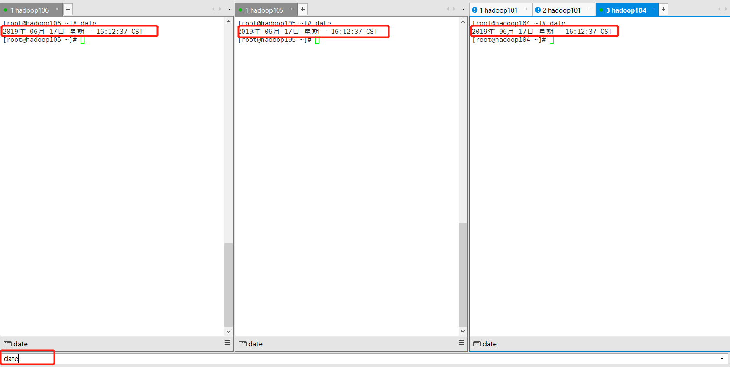

## 1.3 CM安装部署

### 1.3.1 CM下载地址

1）CM下载地址：[http://archive.cloudera.com/cm5/cm/5/](http://archive.cloudera.com/cm5/cm/5/cloudera-manager-el6-cm5.12.1_x86_64.tar.gz" \t "_blank)

2）离线库下载地址：[http://archive.cloudera.com/cdh5/parcels](http://archive.cloudera.com/cdh5/parcels/latest/" \t "_blank)

### 1.3.2 CM安装

注：以下所有操作均使用root用户

1）创建/opt/module/cm目录

[root@hadoop102 module]# mkdir –p /opt/module/cm

2）上传cloudera-manager-el6-cm5.12.1\_x86\_64.tar.gz到hadoop102的/opt/software目录，并解压到/opt/module/cm目录

[root@hadoop102 software]# tar -zxvf cloudera-manager-el6-cm5.12.1\_x86\_64.tar.gz -C /opt/module/cm

3）分别在hadoop102、hadoop103、hadoop104创建用户cloudera-scm

[root@hadoop102 module]#

useradd \

--system \

--home=/opt/module/cm/cm-5.12.1/run/cloudera-scm-server \

--no-create-home \

--shell=/bin/false \

--comment "Cloudera SCM User" cloudera-scm

[root@hadoop103 module]#

useradd \

--system \

--home=/opt/module/cm/cm-5.12.1/run/cloudera-scm-server \

--no-create-home \

--shell=/bin/false \

--comment "Cloudera SCM User" cloudera-scm

[root@hadoop104 module]#

useradd \

--system \

--home=/opt/module/cm/cm-5.12.1/run/cloudera-scm-server \

--no-create-home \

--shell=/bin/false \

--comment "Cloudera SCM User" cloudera-scm

参数说明：

--system 创建一个系统账户

--home 指定用户登入时的主目录，替换系统默认值/home/<用户名>

--no-create-home 不要创建用户的主目录

--shell 用户的登录 shell 名

--comment 用户的描述信息

注意：Cloudera Manager默认去找用户cloudera-scm，创建完该用户后，将自动使用此用户。

4）修改CM Agent配置

修改文件/opt/module/cm/cm-5.12.1/etc/cloudera-scm-agent/ config.ini的主机名称

[root@hadoop102 cloudera-scm-agent]# vim /opt/module/cm/cm-5.12.1/etc/cloudera-scm-agent/config.ini

修改主机名称

server\_host=hadoop102

5）配置CM的数据库

拷贝mysql-connector-java-5.1.27-bin.jar文件到目录 /usr/share/java/

[root@hadoop102 cm]# mkdir –p /usr/share/java/

[root@hadoop102 mysql-libs]# tar -zxvf mysql-connector-java-5.1.27.tar.gz

[root@hadoop102 mysql-libs]# cp /opt/software/mysql-libs/mysql-connector-java-5.1.27/mysql-connector-java-5.1.27-bin.jar /usr/share/java/

[root@hadoop102 mysql-libs]# mv /usr/share/java/mysql-connector-java-5.1.27-bin.jar /usr/share/java/mysql-connector-java.jar

注意：jar包名称要修改为mysql-connector-java.jar  
6）使用CM自带的脚本，在MySQL中创建CM库

[root@hadoop102 cm-5.12.1]#

/opt/module/cm/cm-5.12.1/share/cmf/schema/scm\_prepare\_database.sh mysql cm -hhadoop102 -uroot -proot --scm-host hadoop102 scm scm scm

参数说明

-h：Database host

-u：Database username

-p：Database Password

--scm-host：SCM server's hostname

7）分发cm

[root@hadoop102 module]# xsync /opt/module/cm

8）创建Parcel-repo

[root@hadoop102 module]# mkdir -p /opt/cloudera/parcel-repo

[root@hadoop102 module]# chown cloudera-scm:cloudera-scm /opt/cloudera/parcel-repo

9）拷贝下载文件manifest.json 、CDH-5.12.1-1.cdh5.12.1.p0.3-el6.parcel.sha1 、CDH-5.12.1-1.cdh5.12.1.p0.3-el6.parcel到hadoop102的/opt/cloudera/parcel-repo/目录下

[root@hadoop102 parcel-repo]# ls

CDH-5.12.1-1.cdh5.12.1.p0.3-el6.parcel CDH-5.12.1-1.cdh5.12.1.p0.3-el6.parcel.sha1

manifest.json

10）将CDH-5.12.1-1.cdh5.12.1.p0.3-el6.parcel.sha1：需改名为

CDH-5.12.1-1.cdh5.12.1.p0.3-el6.parcel.sha

[root@hadoop102 parcel-repo]# mv CDH-5.12.1-1.cdh5.12.1.p0.3-el6.parcel.sha1 CDH-5.12.1-1.cdh5.12.1.p0.3-el6.parcel.sha

11）在hadoop102上创建目录/opt/cloudera/parcels，并修改该目录的所属用户及用户组为cloudera-scm

[root@hadoop102 module]# mkdir -p /opt/cloudera/parcels

[root@hadoop102 module]# chown cloudera-scm:cloudera-scm /opt/cloudera/parcels

12）分发/opt/cloudera/

[root@hadoop102 opt]# xsync /opt/cloudera/

### 1.3.3 启动CM服务

1）启动服务节点：hadoop102

[root@hadoop102 cm]# /opt/module/cm/cm-5.12.1/etc/init.d/cloudera-scm-server start

Starting cloudera-scm-server: [确定]

2）启动工作节点：hadoop102、hadoop103、hadoop104

[root@hadoop102 cm]# /opt/module/cm/cm-5.12.1/etc/init.d/cloudera-scm-agent start

[root@hadoop103 cm]# /opt/module/cm/cm-5.12.1/etc/init.d/cloudera-scm-agent start

[root@hadoop104 cm]# /opt/module/cm/cm-5.12.1/etc/init.d/cloudera-scm-agent start

注意：启动过程非常慢，Manager启动成功需要等待5分钟左右，过程中会在数据库中创建对应的表需要耗费一些时间。

3）查看被占用则表示安装成功了！！！

[root@hadoop102 cm]# netstat -anp | grep 7180

tcp 0 0 0.0.0.0:7180 0.0.0.0:\* LISTEN 5498/java

4）访问<http://hadoop102:7180>，（用户名、密码：admin）

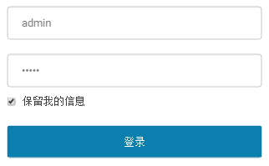

### 1.3.4 关闭CM服务

1）关闭工作节点：hadoop102、hadoop103、hadoop104

[root@hadoop102 cm]# /opt/module/cm/cm-5.12.1/etc/init.d/cloudera-scm-agent stop

Stopping cloudera-scm-agent: [确定]

[root@hadoop103 cm]# /opt/module/cm/cm-5.12.1/etc/init.d/cloudera-scm-agent stop

Stopping cloudera-scm-agent: [确定]

[root@hadoop104 cm]# /opt/module/cm/cm-5.12.1/etc/init.d/cloudera-scm-agent stop

Stopping cloudera-scm-agent: [确定]

2）关闭服务节点：hadoop102

[root@hadoop102 cm]# /opt/module/cm/cm-5.12.1/etc/init.d/cloudera-scm-server stop

停止 cloudera-scm-server： [确定]

## 1.4 CM的集群部署

### 1.4.1 接受条款和协议

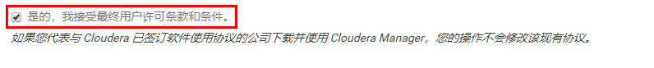

### 1.4.2 选择免费

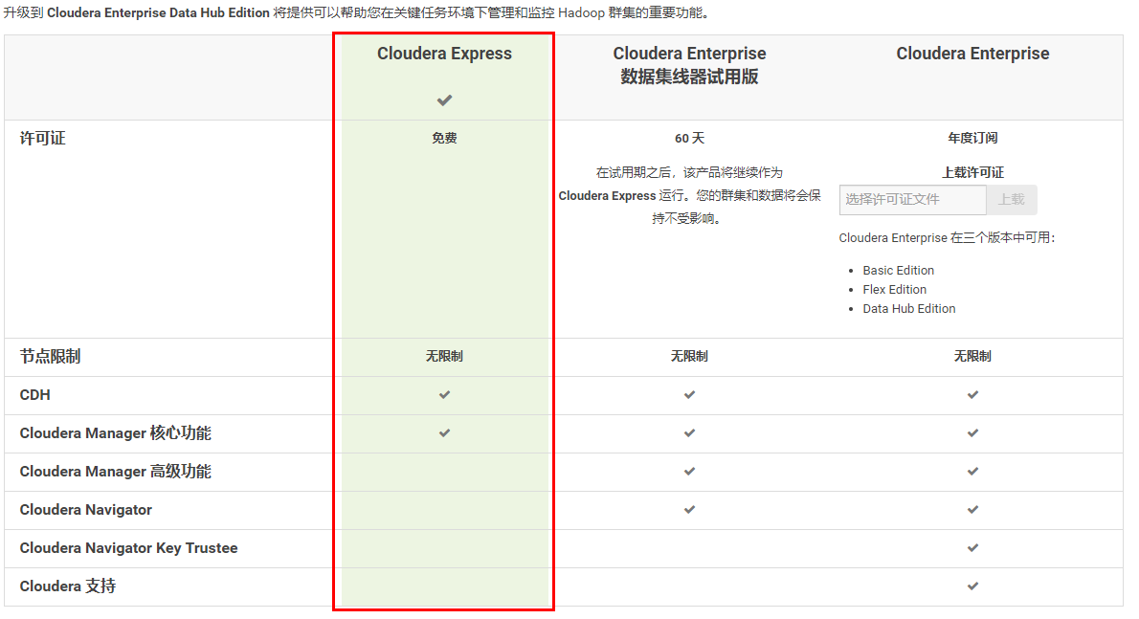

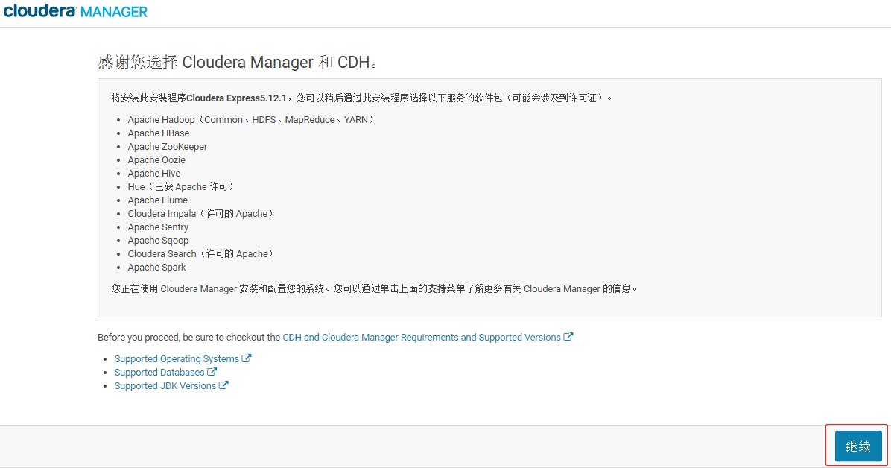

### 1.4.3 指定主机

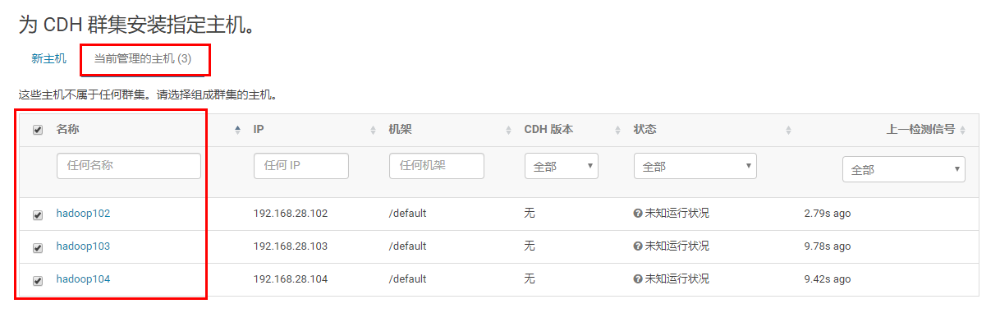

### 1.4.4 选择CDH的版本5.12.1

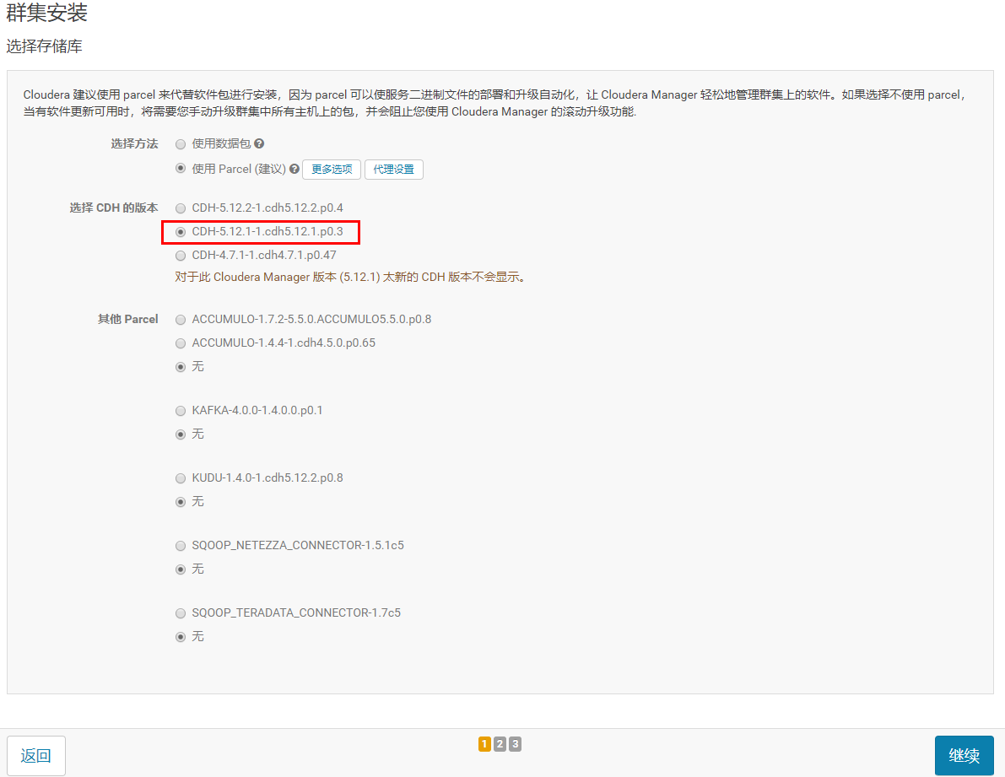

### 1.4.5 等待下载安装

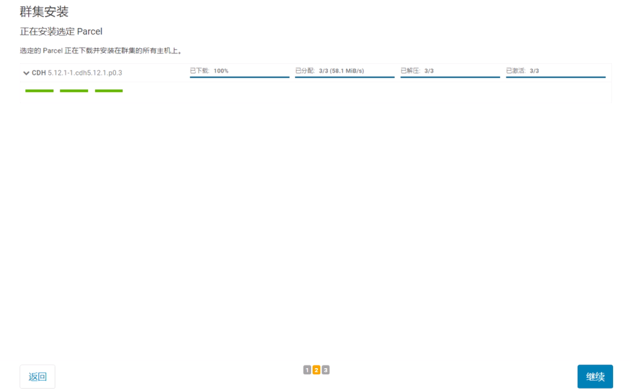

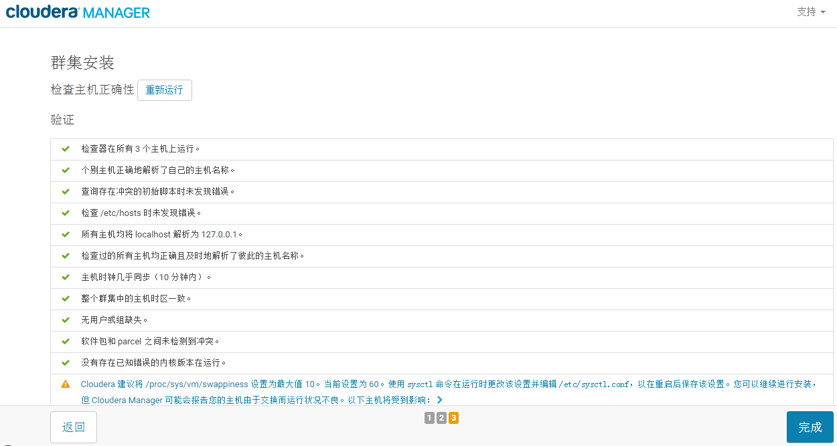

第2章 数据采集模块

## 2.1 HDFS、YARN、Zookeeper安装

### 2.1.1 选择自定义安装

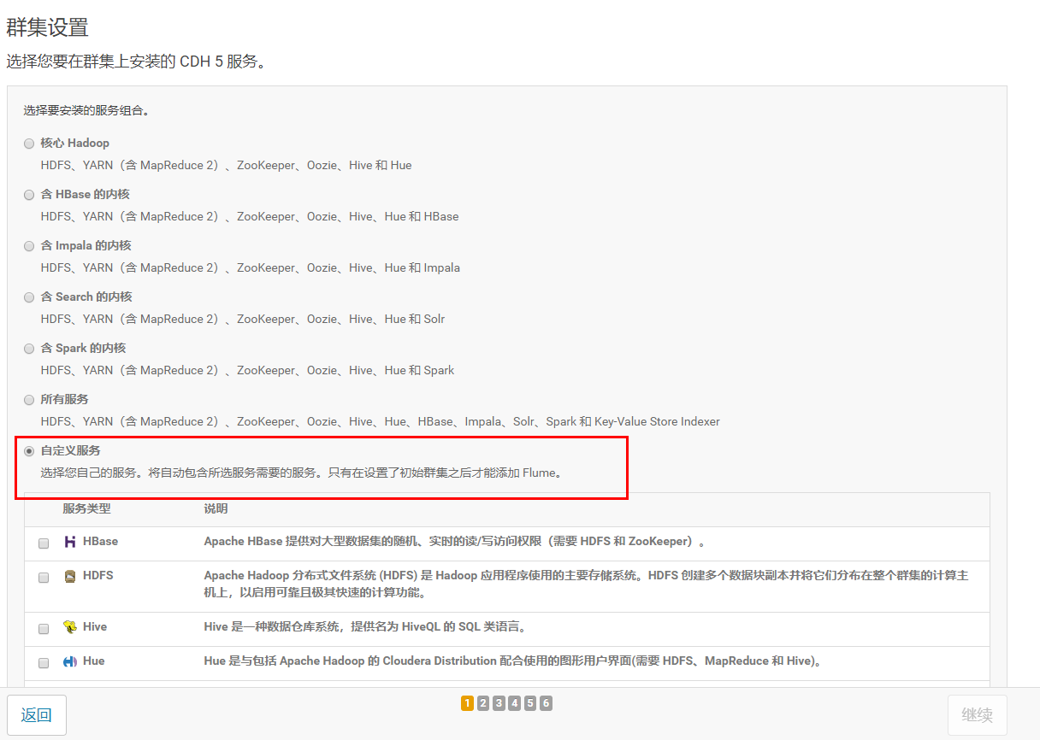

### 2.1.2 选择安装服务

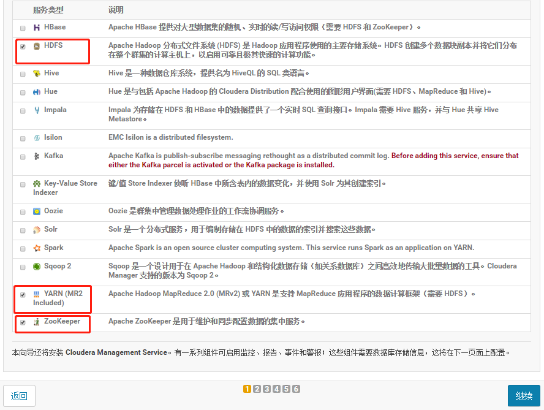

### 2.1.3 分配节点

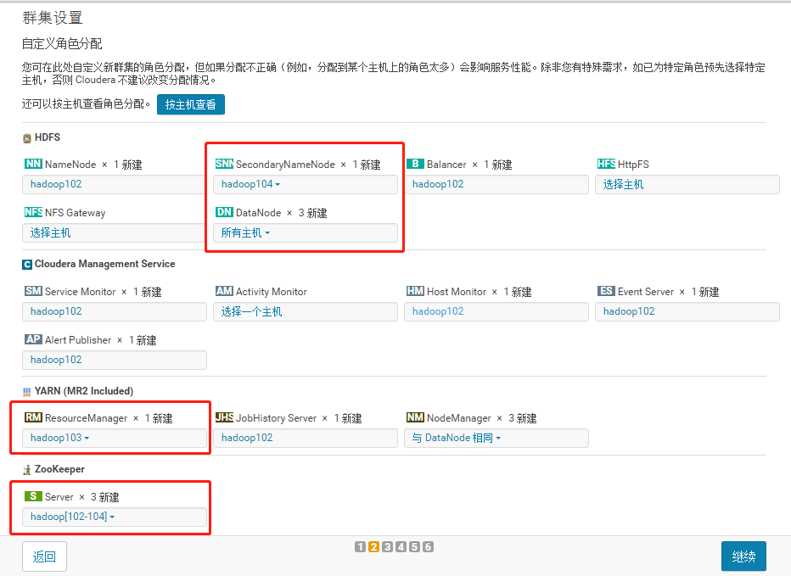

### 2.1.4 集群设置全部选默认即可

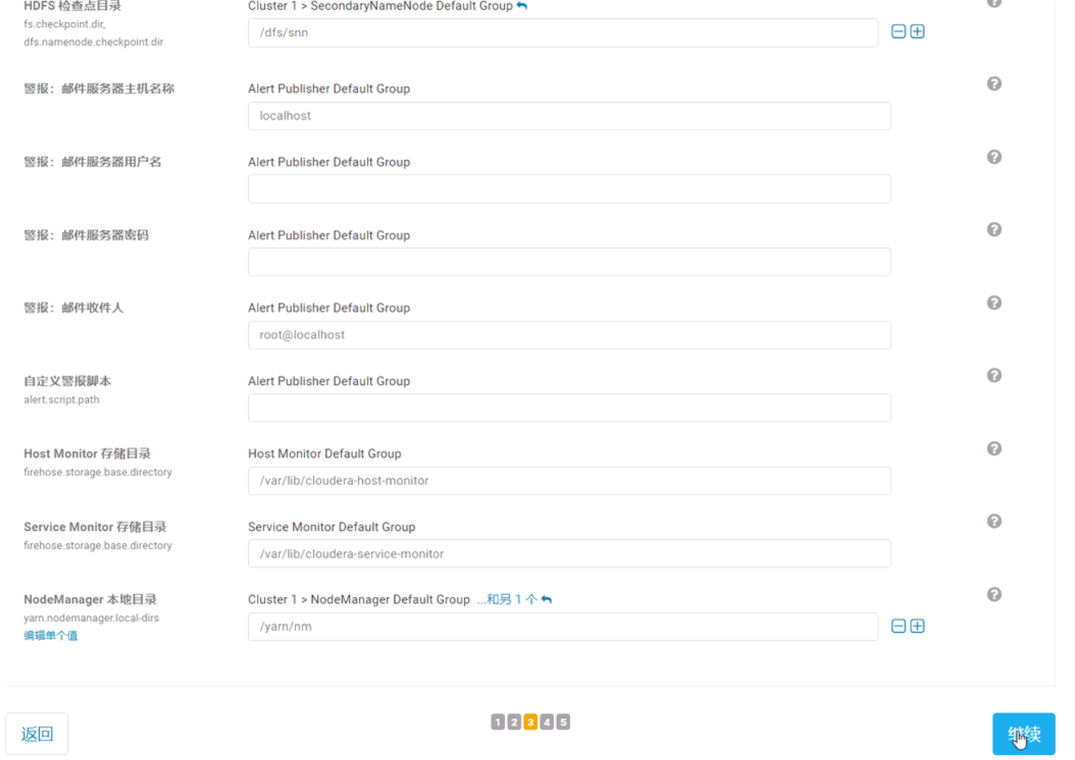

### 2.1.5 自动启动进程

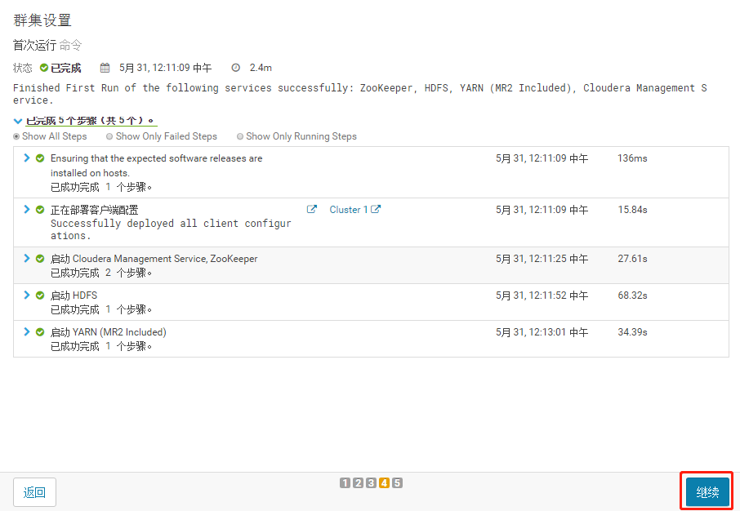

### 2.1.6 修改HDFS的权限检查配置

关闭HDFS中的权限检查：dfs.permissions。

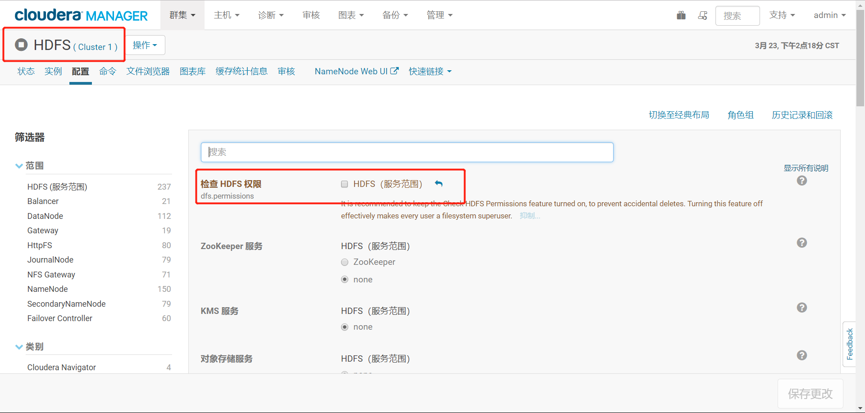

### 2.1.7 配置Hadoop支持LZO

1）点击主机，在下拉菜单中点击Parcel

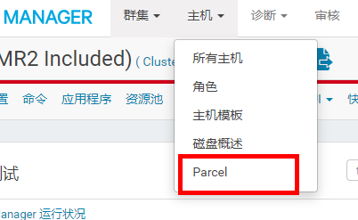

2）点击配置

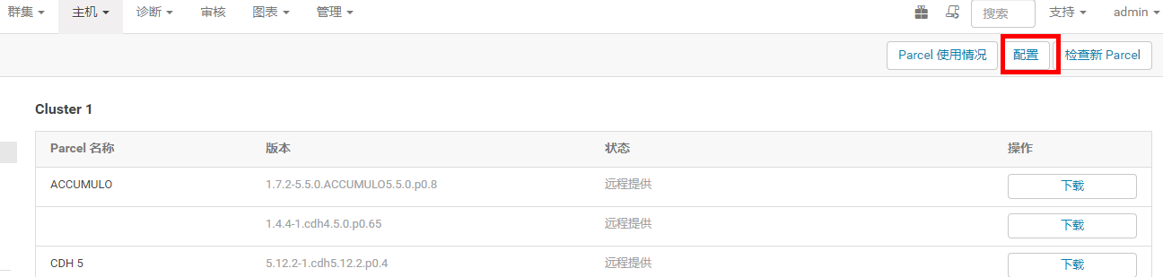

3）找到远程Parcel存储库URL，点击最后一栏的加号，增加一栏，输入[http://archive.cloudera.com/gplextras/parcels/latest/](http://archive-primary.cloudera.com/gplextras/parcels/latest/" \t "_blank)，之后点击保存更改

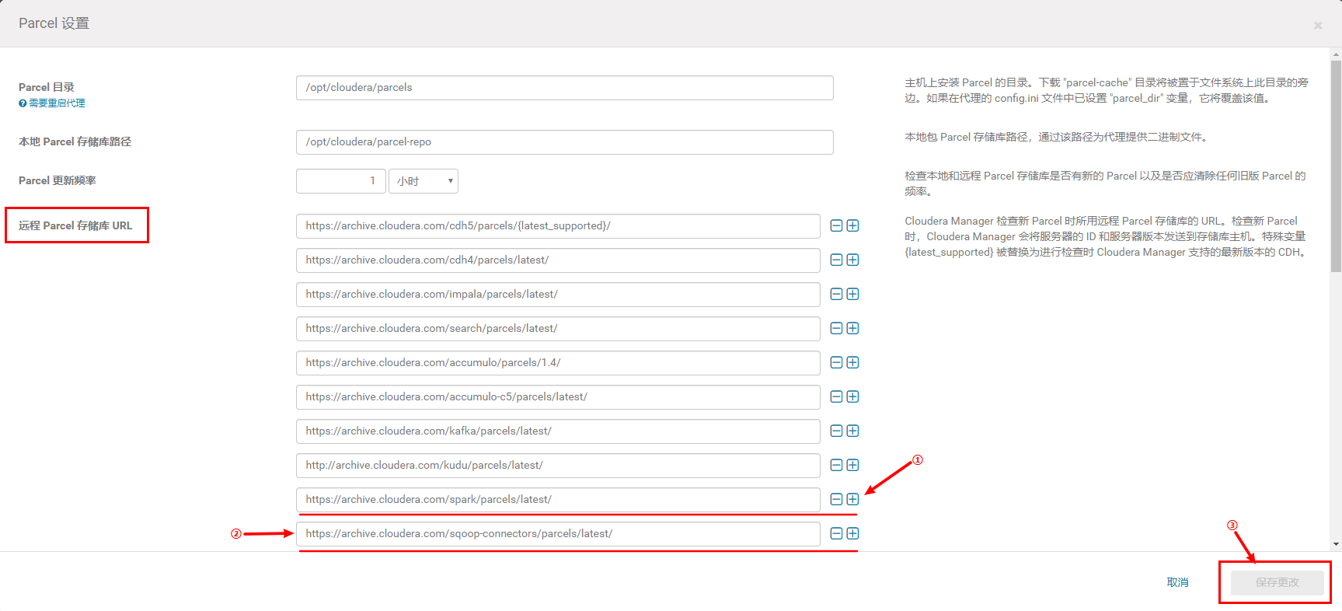

4）返回Parcel列表，可以看到多出了LZO，选择下载，下载完成后选择分配，分配完成后选择激活。

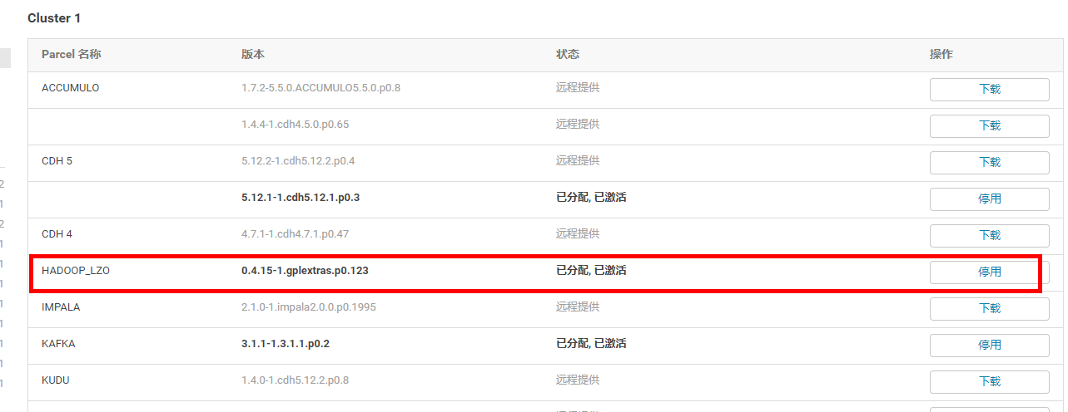

5）安装完LZO后，打开HDFS配置，找到“压缩编码解码器”一栏，点击加号，添加com.hadoop.compression.lzo.LzopCodec后保存更改

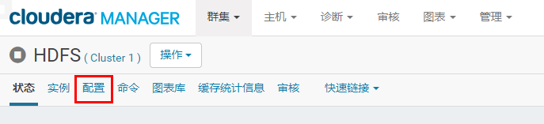

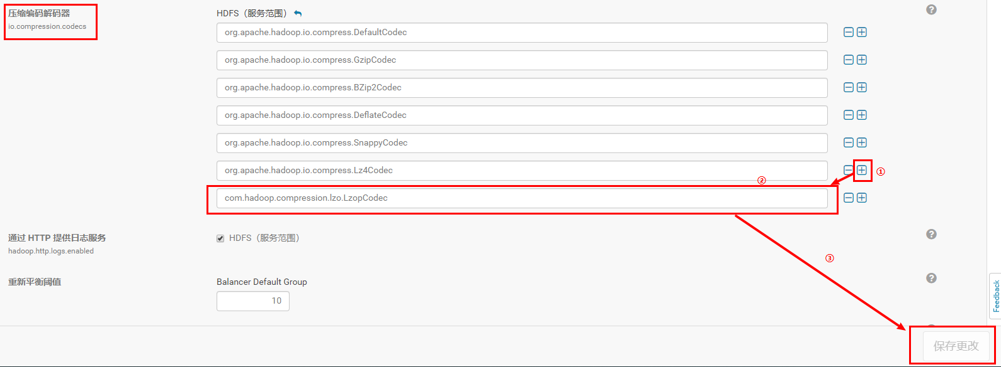

6）打开YARN配置，找到MR 应用程序 Classpath，添加/opt/cloudera/parcels/HADOOP\_LZO/lib/hadoop/lib/hadoop-lzo-cdh4-0.4.15-gplextras.jar

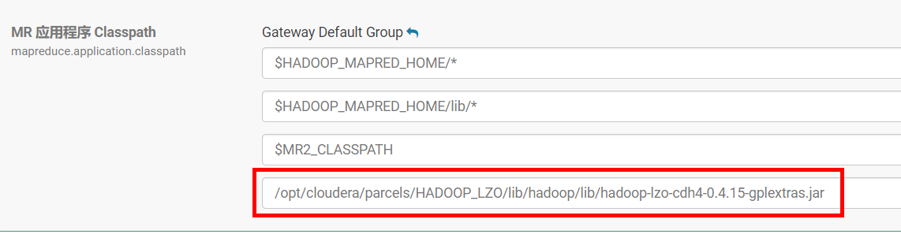

7）更新过期配置，重启进程

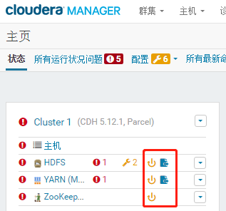 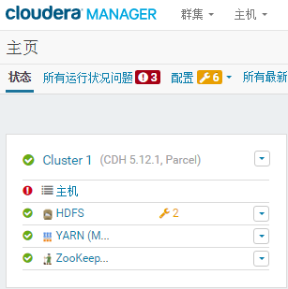

## 2.2 Flume安装

### 2.2.1 日志采集Flume安装

1）添加服务

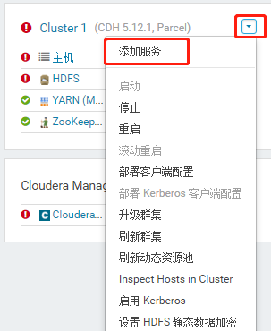

2）选择Flume，点击继续

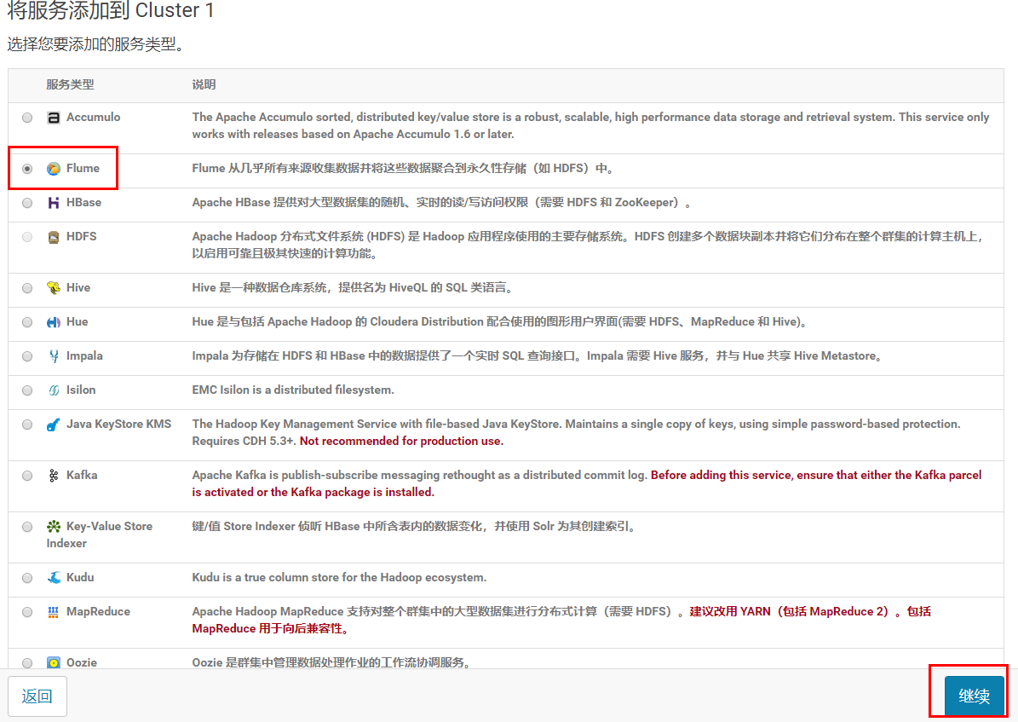

3）选择节点

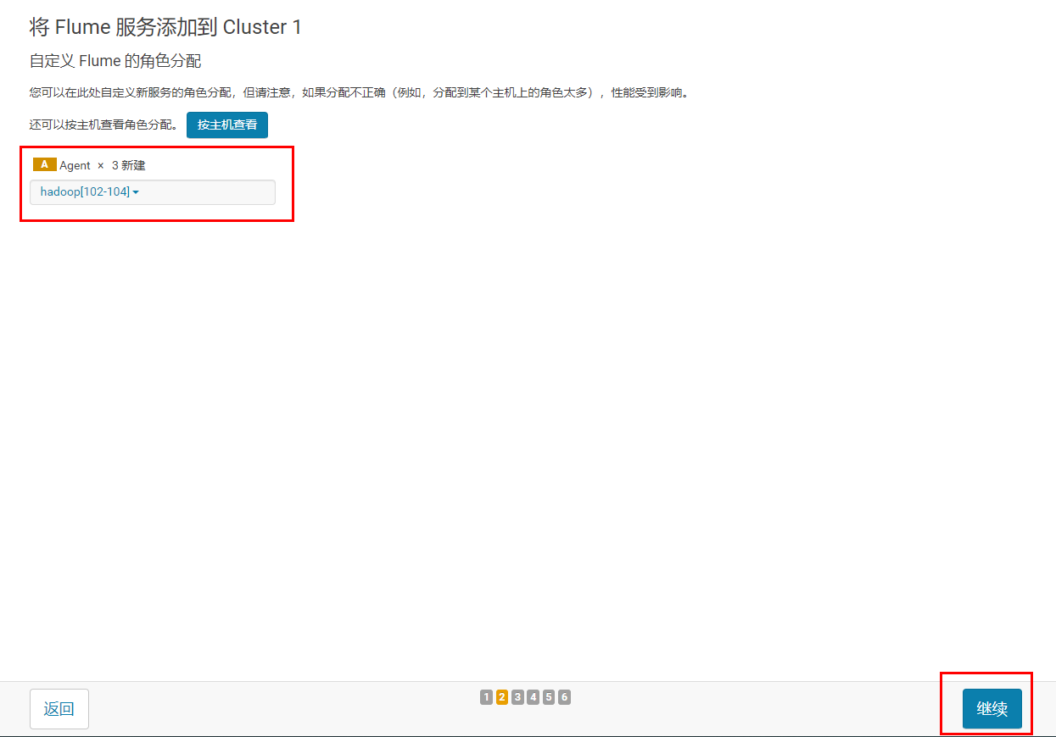

4）完成

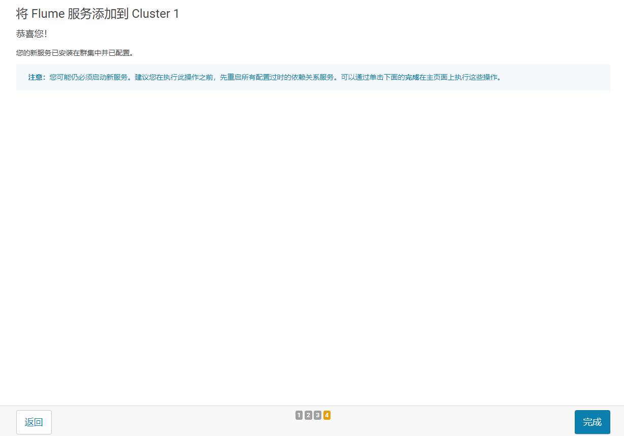

### 2.2.2 日志采集Flume配置

1）Flume配置分析



Flume直接读log日志的数据，log日志的格式是app-yyyy-mm-dd.log。

2）Flume的具体配置如下：

（1）在CM管理页面上点击Flume

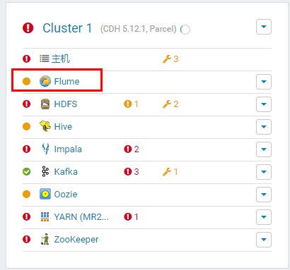

（2）在实例页面选择hadoop102上的Agent

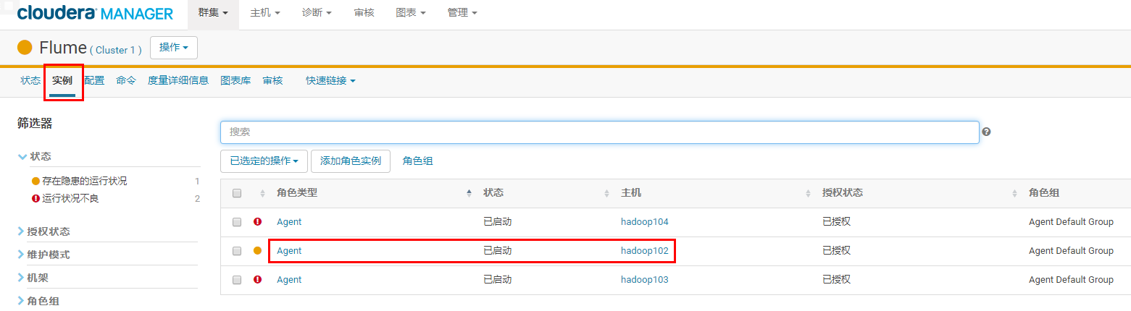

（3）在CM管理页面hadoop102上Flume的配置中找到代理名称改为a1

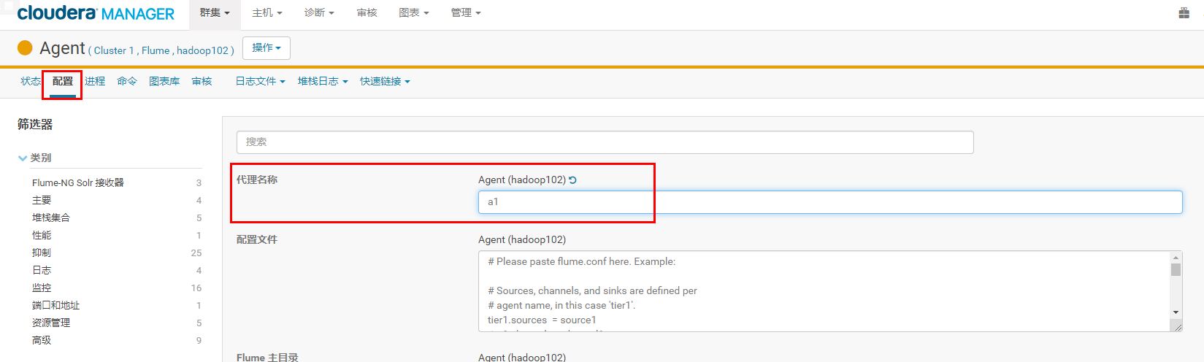

（4）在配置文件如下内容(flume-kafka)

a1.sources=r1

a1.channels=c1 c2

a1.sinks=k1 k2

# configure source

a1.sources.r1.type = TAILDIR

a1.sources.r1.positionFile = /opt/module/flume/log\_position.json

a1.sources.r1.filegroups = f1

a1.sources.r1.filegroups.f1 = /tmp/logs/app.+

a1.sources.r1.fileHeader = true

a1.sources.r1.channels = c1 c2

#interceptor

a1.sources.r1.interceptors = i1 i2

a1.sources.r1.interceptors.i1.type = com.tian.flume.interceptor.LogETLInterceptor$Builder

a1.sources.r1.interceptors.i2.type = com.tian.flume.interceptor.LogTypeInterceptor$Builder

# selector

a1.sources.r1.selector.type = multiplexing

a1.sources.r1.selector.header = topic

a1.sources.r1.selector.mapping.topic\_start = c1

a1.sources.r1.selector.mapping.topic\_event = c2

# configure channel

a1.channels.c1.type = memory

a1.channels.c1.capacity=10000

a1.channels.c1.byteCapacityBufferPercentage=20

a1.channels.c2.type = memory

a1.channels.c2.capacity=10000

a1.channels.c2.byteCapacityBufferPercentage=20

# configure sink

# start-sink

a1.sinks.k1.type = org.apache.flume.sink.kafka.KafkaSink

a1.sinks.k1.kafka.topic = topic\_start

a1.sinks.k1.kafka.bootstrap.servers = hadoop102:9092,hadoop103:9092,hadoop104:9092

a1.sinks.k1.kafka.flumeBatchSize = 2000

a1.sinks.k1.kafka.producer.acks = 1

a1.sinks.k1.channel = c1

# event-sink

a1.sinks.k2.type = org.apache.flume.sink.kafka.KafkaSink

a1.sinks.k2.kafka.topic = topic\_event

a1.sinks.k2.kafka.bootstrap.servers = hadoop102:9092,hadoop103:9092,hadoop104:9092

a1.sinks.k2.kafka.flumeBatchSize = 2000

a1.sinks.k2.kafka.producer.acks = 1

a1.sinks.k2.channel = c2

注意：com.tian.flume.interceptor.LogETLInterceptor和com.tian.flume.interceptor.LogTypeInterceptor是自定义的拦截器的全类名。需要根据用户自定义的拦截器做相应修改。

（3）修改/opt/module/flume/log\_position.json的读写权限

[root@hadoop102 module]# mkdir -p /opt/module/flume

[root@hadoop102 flume]# touch log\_position.json

[root@hadoop102 flume]# chmod 777 log\_position.json

[root@hadoop102 module]# xsync flume/

注意：Json文件的父目录一定要创建好，并改好权限

### 2.2.3 Flume拦截器

本项目中自定义了两个拦截器，分别是：ETL拦截器、日志类型区分拦截器。

ETL拦截器主要用于，过滤时间戳不合法和Json数据不完整的日志

日志类型区分拦截器主要用于，将启动日志和事件日志区分开来，方便发往Kafka的不同Topic。

1）创建Maven工程flume-interceptor

2）创建包名：com.tian.flume.interceptor

3）在pom.xml文件中添加如下配置

<**dependencies**>  
 <**dependency**>  
 <**groupId**>org.apache.flume</**groupId**>  
 <**artifactId**>flume-ng-core</**artifactId**>  
 <**version**>1.7.0</**version**>  
 </**dependency**>  
</**dependencies**>  
  
<**build**>  
 <**plugins**>  
 <**plugin**>  
 <**artifactId**>maven-compiler-plugin</**artifactId**>  
 <**version**>2.3.2</**version**>  
 <**configuration**>  
 <**source**>1.8</**source**>  
 <**target**>1.8</**target**>  
 </**configuration**>  
 </**plugin**>  
 <**plugin**>  
 <**artifactId**>maven-assembly-plugin</**artifactId**>  
 <**configuration**>  
 <**descriptorRefs**>  
 <**descriptorRef**>jar-with-dependencies</**descriptorRef**>  
 </**descriptorRefs**>  
 </**configuration**>  
 <**executions**>  
 <**execution**>  
 <**id**>make-assembly</**id**>  
 <**phase**>package</**phase**>  
 <**goals**>  
 <**goal**>single</**goal**>  
 </**goals**>  
 </**execution**>  
 </**executions**>  
 </**plugin**>  
 </**plugins**>  
</**build**>

4）在com.tian.flume.interceptor包下创建LogETLInterceptor类名

Flume ETL拦截器LogETLInterceptor

**package** com.tian.flume.interceptor;  
  
**import** org.apache.flume.Context;  
**import** org.apache.flume.Event;  
**import** org.apache.flume.interceptor.Interceptor;  
  
**import** java.nio.charset.Charset;  
**import** java.util.ArrayList;  
**import** java.util.List;  
  
**public class** LogETLInterceptor **implements** Interceptor {  
  
 @Override  
 **public void** initialize() {  
  
 }  
  
 @Override  
 **public** Event intercept(Event event) {  
  
 *// 1 获取数据* **byte**[] body = event.getBody();  
 String log = **new** String(body, Charset.*forName*(**"UTF-8"**));  
  
 *// 2 判断数据类型并向Header中赋值* **if** (log.contains(**"start"**)) {  
 **if** (LogUtils.*validateStart*(log)){  
 **return** event;  
 }  
 }**else** {  
 **if** (LogUtils.*validateEvent*(log)){  
 **return** event;  
 }  
 }  
  
 *// 3 返回校验结果* **return null**;  
 }  
  
 @Override  
 **public** List<Event> intercept(List<Event> events) {  
  
 ArrayList<Event> interceptors = **new** ArrayList<>();  
  
 **for** (Event event : events) {  
 Event intercept1 = intercept(event);  
  
 **if** (intercept1 != **null**){  
 interceptors.add(intercept1);  
 }  
 }  
  
 **return** interceptors;  
 }  
  
 @Override  
 **public void** close() {  
  
 }  
  
 **public static class** Builder **implements** Interceptor.Builder{  
  
 @Override  
 **public** Interceptor build() {  
 **return new** LogETLInterceptor();  
 }  
  
 @Override  
 **public void** configure(Context context) {  
  
 }  
 }  
}

4）Flume日志过滤工具类

**package** com.tian.flume.interceptor;  
**import** org.apache.commons.lang.math.NumberUtils;  
  
**public class** LogUtils {  
  
 **public static boolean** validateEvent(String log) {  
 *// 服务器时间 | json  
 // 1549696569054 | {"cm":{"ln":"-89.2","sv":"V2.0.4","os":"8.2.0","g":"M67B4QYU@gmail.com","nw":"4G","l":"en","vc":"18","hw":"1080\*1920","ar":"MX","uid":"u8678","t":"1549679122062","la":"-27.4","md":"sumsung-12","vn":"1.1.3","ba":"Sumsung","sr":"Y"},"ap":"weather","et":[]}  
  
 // 1 切割* String[] logContents = log.split(**"\\|"**);  
  
 *// 2 校验* **if**(logContents.**length** != 2){  
 **return false**;  
 }  
  
 *//3 校验服务器时间* **if** (logContents[0].length()!=13 || !NumberUtils.*isDigits*(logContents[0])){  
 **return false**;  
 }  
  
 *// 4 校验json* **if** (!logContents[1].trim().startsWith(**"{"**) || !logContents[1].trim().endsWith(**"}"**)){  
 **return false**;  
 }  
  
 **return true**;  
 }  
  
 **public static boolean** validateStart(String log) {  
  
 **if** (log == **null**){  
 **return false**;  
 }  
  
 *// 校验json* **if** (!log.trim().startsWith(**"{"**) || !log.trim().endsWith(**"}"**)){  
 **return false**;  
 }  
  
 **return true**;  
 }  
}

5）Flume日志类型区分拦截器LogTypeInterceptor

**package** com.tian.flume.interceptor;  
  
**import** org.apache.flume.Context;  
**import** org.apache.flume.Event;  
**import** org.apache.flume.interceptor.Interceptor;  
  
**import** java.nio.charset.Charset;  
**import** java.util.ArrayList;  
**import** java.util.List;  
**import** java.util.Map;  
  
**public class** LogTypeInterceptor **implements** Interceptor {  
 @Override  
 **public void** initialize() {  
  
 }  
  
 @Override  
 **public** Event intercept(Event event) {  
  
 *// 区分日志类型： body header  
 // 1 获取body数据* **byte**[] body = event.getBody();  
 String log = **new** String(body, Charset.*forName*(**"UTF-8"**));  
  
 *// 2 获取header* Map<String, String> headers = event.getHeaders();  
  
 *// 3 判断数据类型并向Header中赋值* **if** (log.contains(**"start"**)) {  
 headers.put(**"topic"**,**"topic\_start"**);  
 }**else** {  
 headers.put(**"topic"**,**"topic\_event"**);  
 }  
  
 **return** event;  
 }  
  
 @Override  
 **public** List<Event> intercept(List<Event> events) {  
  
 ArrayList<Event> interceptors = **new** ArrayList<>();  
  
 **for** (Event event : events) {  
 Event intercept1 = intercept(event);  
  
 interceptors.add(intercept1);  
 }  
  
 **return** interceptors;  
 }  
  
 @Override  
 **public void** close() {  
  
 }  
  
 **public static class** Builder **implements** Interceptor.Builder{  
  
 @Override  
 **public** Interceptor build() {  
 **return new** LogTypeInterceptor();  
 }  
  
 @Override  
 **public void** configure(Context context) {  
  
 }  
 }  
}

6）打包

拦截器打包之后，只需要单独包，不需要将依赖的包上传。打包之后要放入flume的lib文件夹下面。



注意：为什么不需要依赖包？因为依赖包在flume的lib目录下面已经存在了。

7）采用root用户将flume-interceptor-1.0-SNAPSHOT.jar包放入到hadoop102的/opt/cloudera/parcels/CDH-5.12.1-1.cdh5.12.1.p0.3/lib/flume-ng/lib/文件夹下面。

[root@hadoop102 lib]# ls | grep interceptor

flume-interceptor-1.0-SNAPSHOT.jar

8）分发Flume到hadoop103

[root@hadoop102 lib]$ xsync flume-interceptor-1.0-SNAPSHOT.jar

9）启动Flume

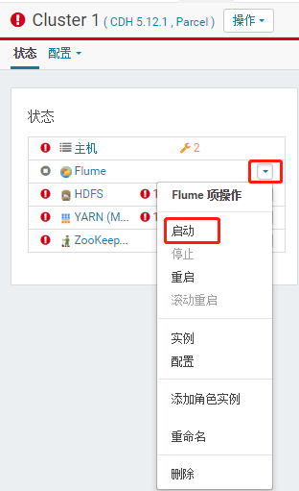

10）查看Flume日志

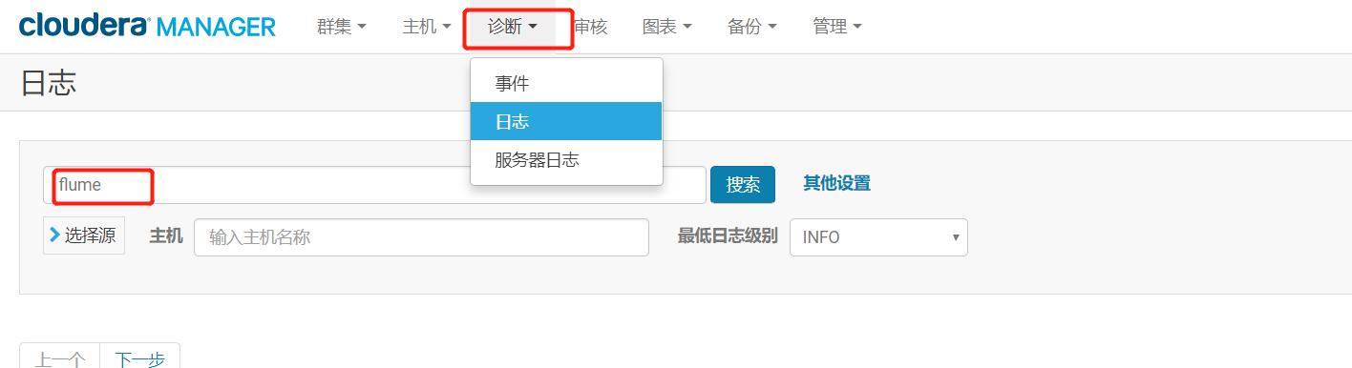

2.3 Kafka安装

可以选择在线安装和离线包安装，在线安装下载时间较长，离线包安装时间较短。这里我们为了节省时间，选择离线安装。

2.3.1 导入离线包

1）在hadoop102上创建/opt/cloudera/csd目录

[root@hadoop102 parcel-repo]# mkdir -p /opt/cloudera/csd

2）上传KAFKA-1.2.0.jar到/opt/cloudera/csd目录，并修改所有者和所有者的组

[root@hadoop102 cloudera]# chown cloudera-scm:cloudera-scm /opt/cloudera/csd/ -R

3）上传KAFKA-4.0.0-1.4.0.0.p0.1-el6.parcel、KAFKA-4.0.0-1.4.0.0.p0.1-el6.parcel.sha1到/opt/cloudera/parcel-repo目录，并修改KAFKA-4.0.0-1.4.0.0.p0.1-el6.parcel.sha1名称为KAFKA-4.0.0-1.4.0.0.p0.1-el6.parcel.sha

[root@hadoop102 parcel-repo]# mv /opt/cloudera/parcel-repo/KAFKA-4.0.0-1.4.0.0.p0.1-el6.parcel.sha1 /opt/cloudera/parcel-repo/KAFKA-4.0.0-1.4.0.0.p0.1-el6.parcel.sha

4）ClouderManager中选择Parcel->检查Parcel->Kafka点击分配->激活

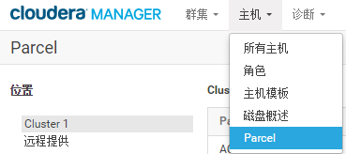

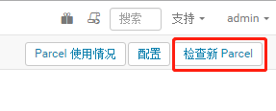

5）ClouderManager中选择Parcel->检查Parcel->Kafka点击分配->激活

2.3.2 在线下载安装包（不选）

1）点击主机，选择Parcel

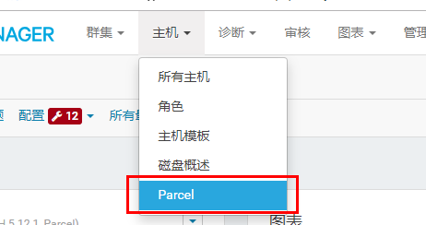

2）找到Kafka点击下载，下载完成后点击分配进行分配，然后点击激活，出现已分配，已激活则证明分配激活成功

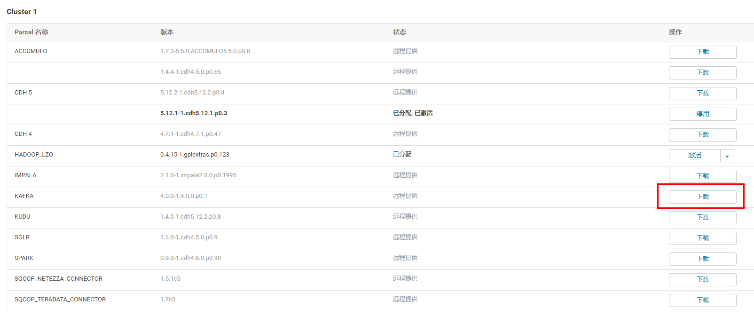

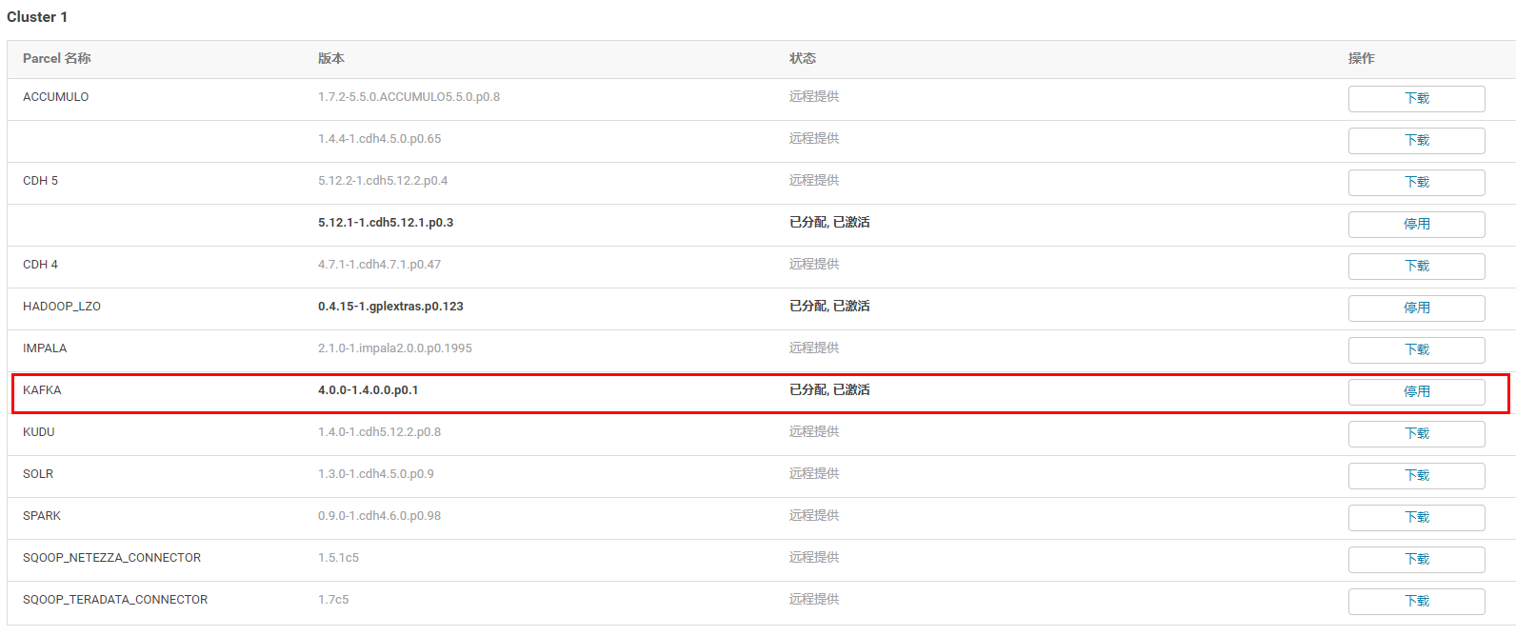

2.3.3 Kafka安装

1. 回到首页，点击添加服务

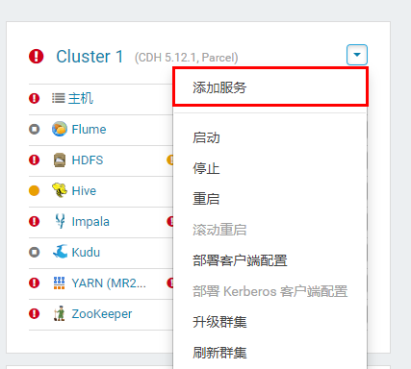

4）选择Kafka，点击继续

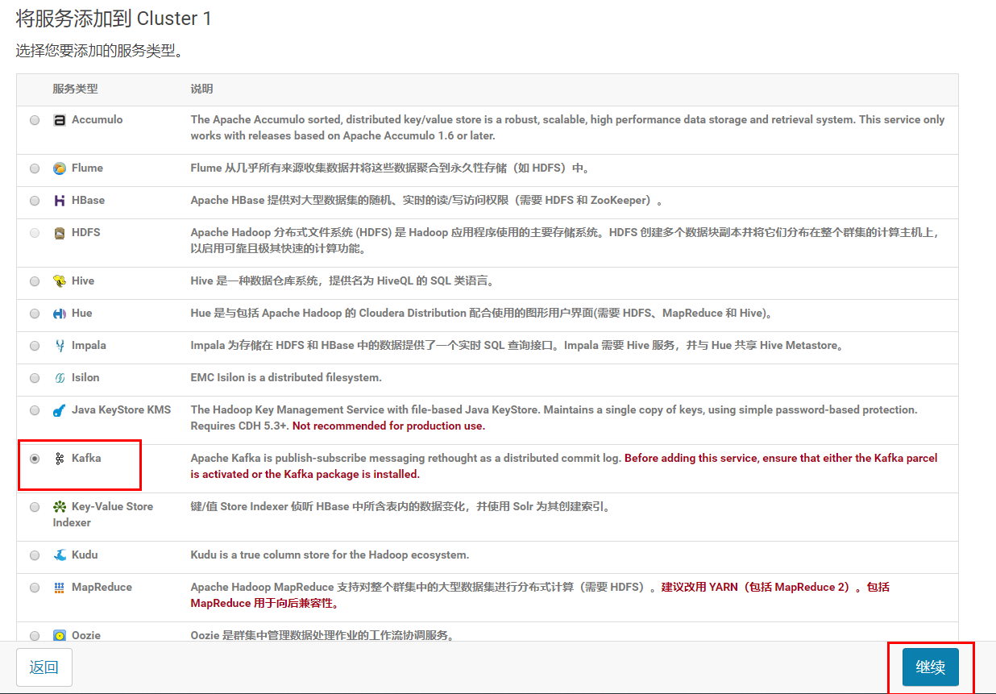

5）Kafka的Broker选择三台机器

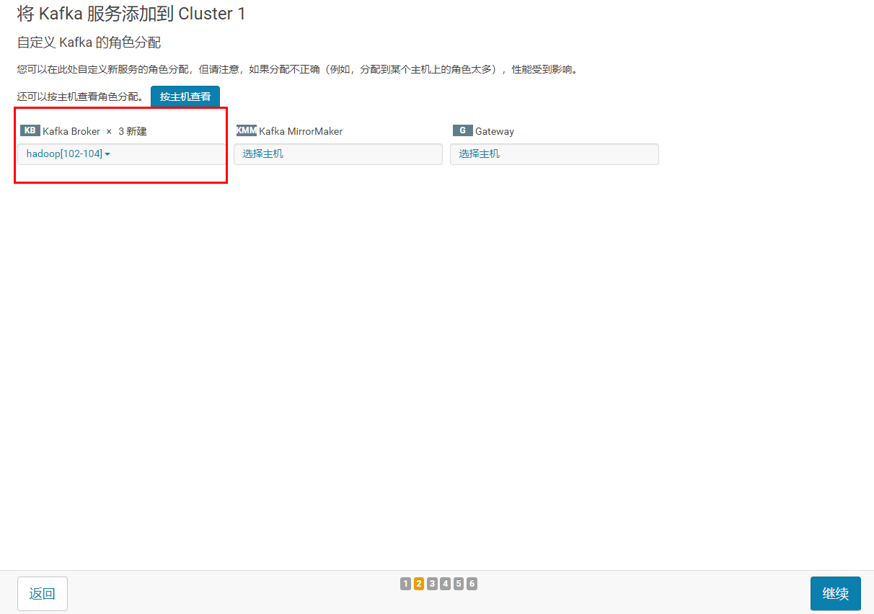

6）修改Kafka的堆大小为256M

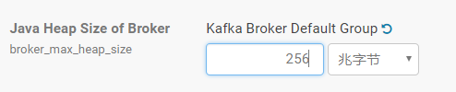

7）完成

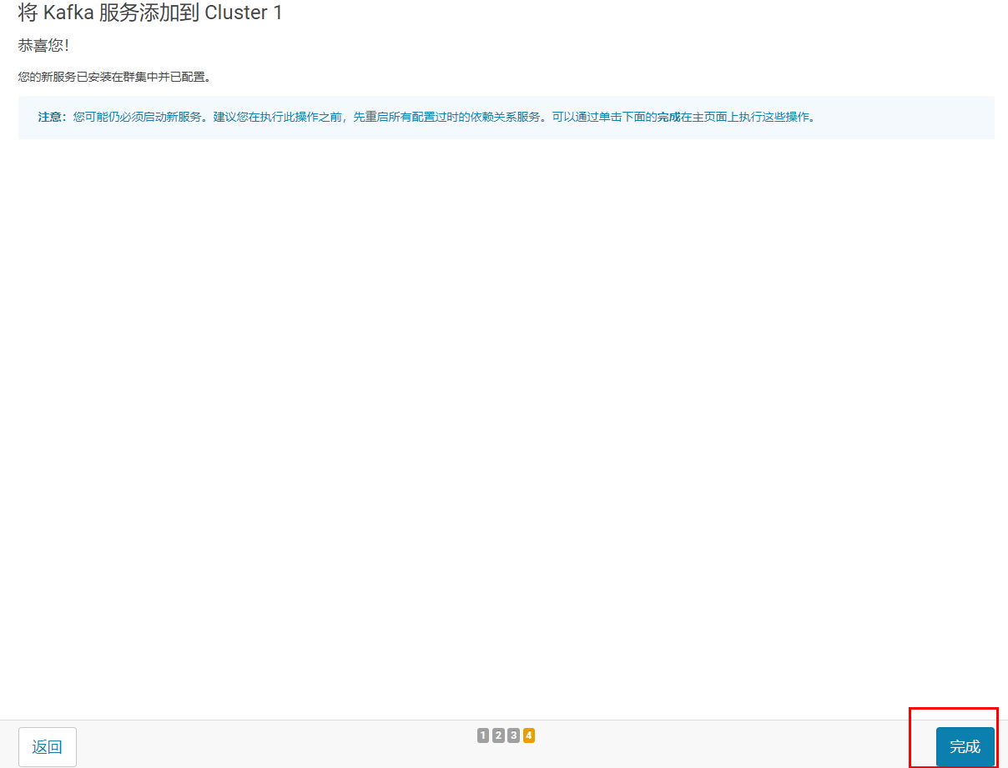

8）重新部署客户端配置

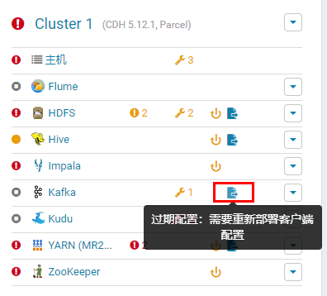

9）点击重启过时服务

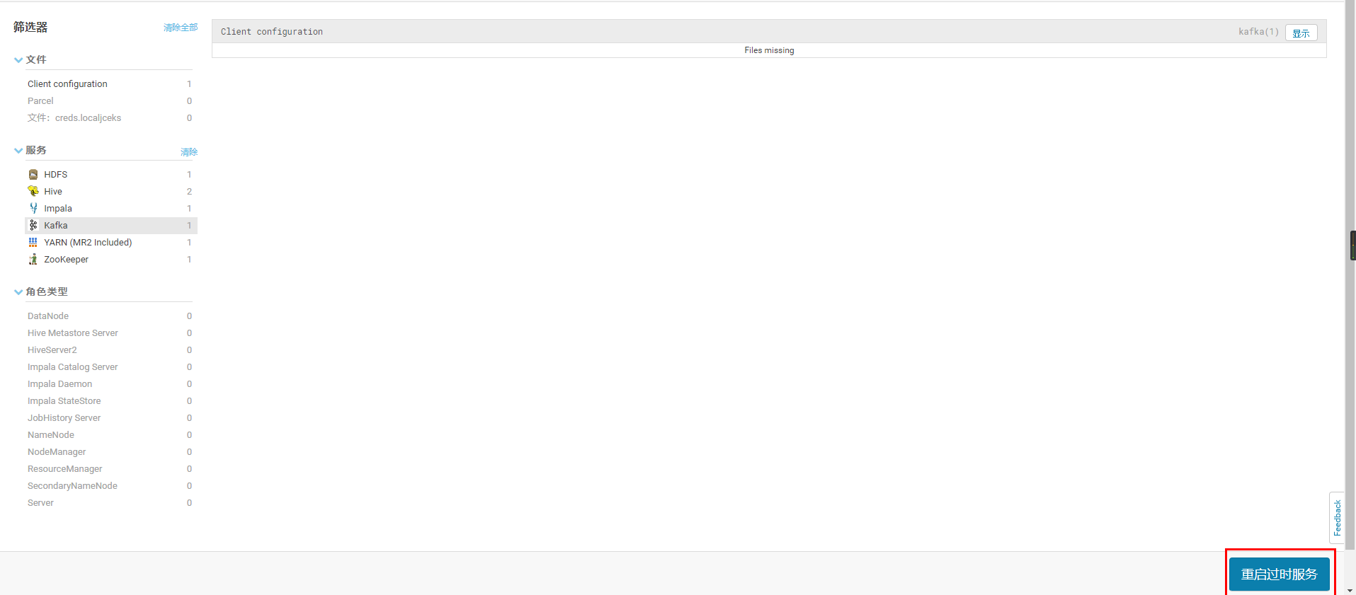

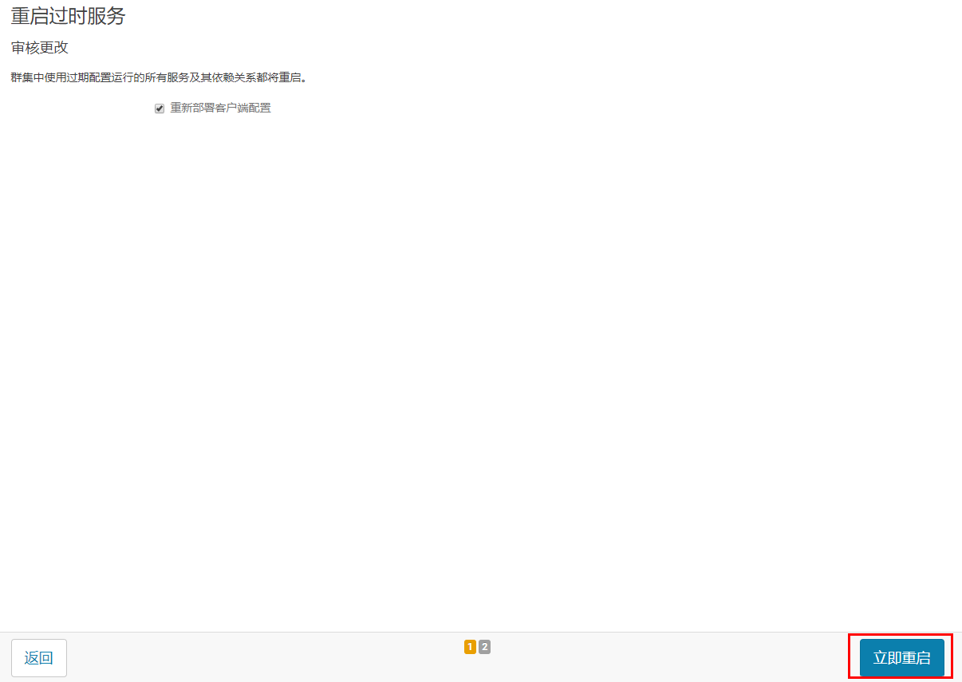

10）等待重启，重启完成后点击完成

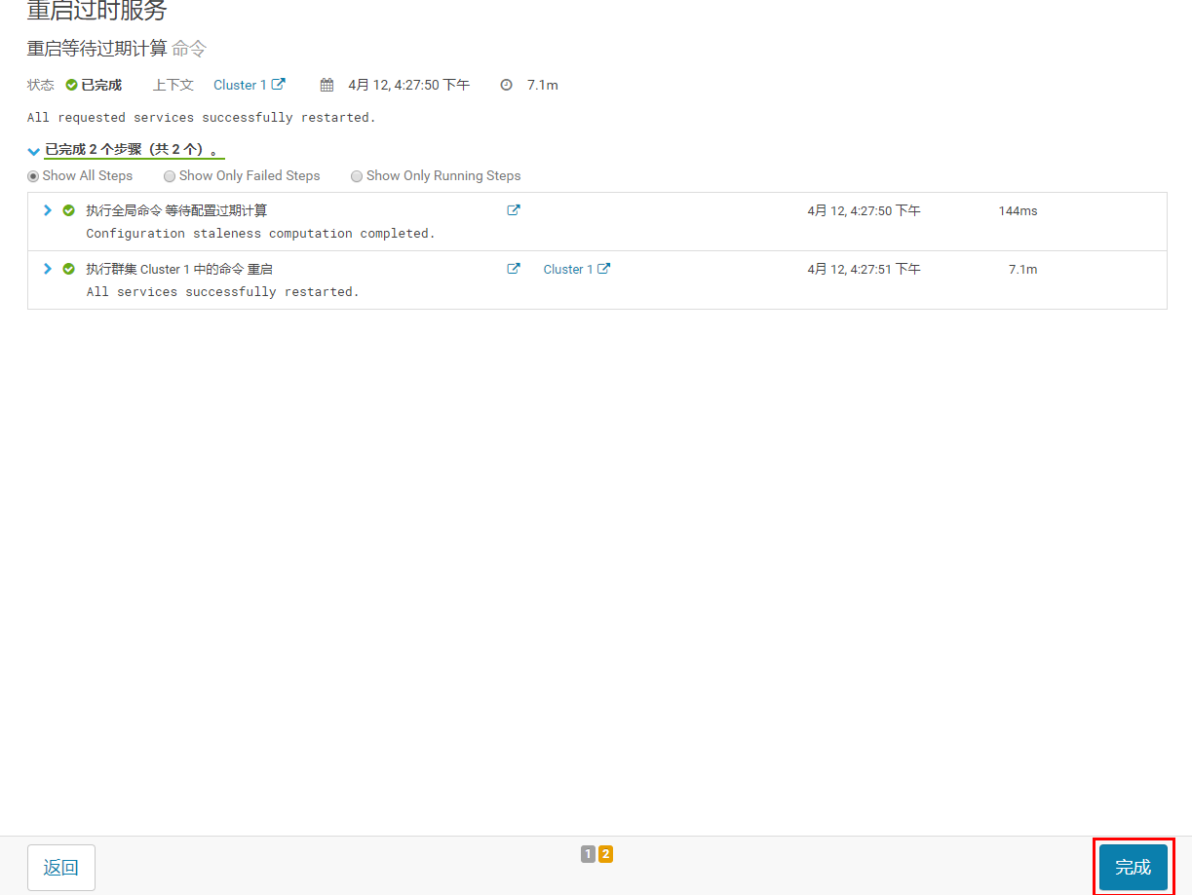

2.3.4 查看Kafka Topic

[root@hadoop102 KAFKA-4.0.0-1.4.0.0.p0.1]#

/opt/cloudera/parcels/KAFKA-4.0.0-1.4.0.0.p0.1/bin/kafka-topics --zookeeper hadoop102:2181 --list

2.2.5 创建 Kafka Topic

进入到/opt/cloudera/parcels/KAFKA-4.0.0-1.4.0.0.p0.1目录下分别创建：启动日志主题、事件日志主题。

1）创建启动日志主题

[root@hadoop102 KAFKA-4.0.0-1.4.0.0.p0.1]$ bin/kafka-topics --zookeeper hadoop102:2181,hadoop103:2181,hadoop104:2181 --create --replication-factor 1 --partitions 1 --topic topic\_start

2）创建事件日志主题

[root@hadoop102 KAFKA-4.0.0-1.4.0.0.p0.1]$ bin/kafka-topics --zookeeper hadoop102:2181,hadoop103:2181,hadoop104:2181 --create --replication-factor 1 --partitions 1 --topic topic\_event

### 2.3.6 删除 Kafka Topic

1）删除启动日志主题

[root@hadoop102 KAFKA-4.0.0-1.4.0.0.p0.1]$ bin/kafka-topics --delete --zookeeper hadoop102:2181,hadoop103:2181,hadoop104:2181 --topic topic\_start

2）删除事件日志主题

[root@hadoop102 KAFKA-4.0.0-1.4.0.0.p0.1]$ bin/kafka-topics --delete --zookeeper hadoop102:2181,hadoop103:2181,hadoop104:2181 --topic topic\_event

### 2.3.7 生产消息

[root@hadoop102 KAFKA-4.0.0-1.4.0.0.p0.1]$

bin/kafka-console-producer --broker-list hadoop102:9092 --topic topic\_start

>hello world

>tian tian

### 2.3.8 消费消息

[root@hadoop103 KAFKA-4.0.0-1.4.0.0.p0.1]$

bin/kafka-console-consumer \

--bootstrap-server hadoop102:9092 --from-beginning --topic topic\_start

--from-beginning：会把first主题中以往所有的数据都读取出来。根据业务场景选择是否增加该配置。

### 2.3.9 查看某个Topic的详情

[root@hadoop102 KAFKA-4.0.0-1.4.0.0.p0.1]$ bin/kafka-topics --zookeeper hadoop102:2181 --describe --topic topic\_start

## 2.4 Flume消费Kafka数据写到HDFS



1）集群规划

|  |  |  |  |
| --- | --- | --- | --- |
|  | 服务器hadoop102 | 服务器hadoop103 | 服务器hadoop104 |
| Flume（消费Kafka） |  |  | Flume |

2）Flume配置分析



3）Flume的具体配置如下：

（1）在CM管理页面hadoop104上Flume的配置中找到代理名称

a1

在配置文件如下内容(kafka-hdfs)

## 组件

a1.sources=r1 r2

a1.channels=c1 c2

a1.sinks=k1 k2

## source1

a1.sources.r1.type = org.apache.flume.source.kafka.KafkaSource

a1.sources.r1.batchSize = 5000

a1.sources.r1.batchDurationMillis = 2000

a1.sources.r1.kafka.bootstrap.servers = hadoop102:9092,hadoop103:9092,hadoop104:9092

a1.sources.r1.kafka.topics=topic\_start

## source2

a1.sources.r2.type = org.apache.flume.source.kafka.KafkaSource

a1.sources.r2.batchSize = 5000

a1.sources.r2.batchDurationMillis = 2000

a1.sources.r2.kafka.bootstrap.servers = hadoop102:9092,hadoop103:9092,hadoop104:9092

a1.sources.r2.kafka.topics=topic\_event

## channel1

a1.channels.c1.type=memory

a1.channels.c1.capacity=100000

a1.channels.c1.transactionCapacity=10000

## channel2

a1.channels.c2.type=memory

a1.channels.c2.capacity=100000

a1.channels.c2.transactionCapacity=10000

## sink1

a1.sinks.k1.type = hdfs

a1.sinks.k1.hdfs.path = /origin\_data/gmall/log/topic\_start/%Y-%m-%d

a1.sinks.k1.hdfs.filePrefix = logstart-

a1.sinks.k1.hdfs.round = true

a1.sinks.k1.hdfs.roundValue = 10

a1.sinks.k1.hdfs.roundUnit = second

##sink2

a1.sinks.k2.type = hdfs

a1.sinks.k2.hdfs.path = /origin\_data/gmall/log/topic\_event/%Y-%m-%d

a1.sinks.k2.hdfs.filePrefix = logevent-

a1.sinks.k2.hdfs.round = true

a1.sinks.k2.hdfs.roundValue = 10

a1.sinks.k2.hdfs.roundUnit = second

## 不要产生大量小文件

a1.sinks.k1.hdfs.rollInterval = 10

a1.sinks.k1.hdfs.rollSize = 134217728

a1.sinks.k1.hdfs.rollCount = 0

a1.sinks.k2.hdfs.rollInterval = 10

a1.sinks.k2.hdfs.rollSize = 134217728

a1.sinks.k2.hdfs.rollCount = 0

## 控制输出文件是原生文件。

a1.sinks.k1.hdfs.fileType = CompressedStream

a1.sinks.k2.hdfs.fileType = CompressedStream

a1.sinks.k1.hdfs.codeC = lzop

a1.sinks.k2.hdfs.codeC = lzop

## 拼装

a1.sources.r1.channels = c1

a1.sinks.k1.channel= c1

a1.sources.r2.channels = c2

a1.sinks.k2.channel= c2

## 2.5 日志生成数据传输到HDFS

1）将log-collector-1.0-SNAPSHOT-jar-with-dependencies.jar上传都hadoop102的/opt/module目录

2）分发log-collector-1.0-SNAPSHOT-jar-with-dependencies.jar到hadoop103

[root@hadoop102 module]# xsync log-collector-1.0-SNAPSHOT-jar-with-dependencies.jar

3）在/root/bin目录下创建脚本lg.sh

[root@hadoop102 bin]$ vim lg.sh

4）在脚本中编写如下内容

#! /bin/bash

for i in hadoop102 hadoop103

do

ssh $i "java -classpath /opt/module/log-collector-1.0-SNAPSHOT-jar-with-dependencies.jar com.tian.appclient.AppMain $1 $2 >/opt/module/test.log &"

done

5）修改脚本执行权限

[root@hadoop102 bin]$ chmod 777 lg.sh

6）启动脚本

[root@hadoop102 module]$ lg.sh

# 第3章 数仓搭建环境准备

## 3.1 Hive安装

1）添加服务

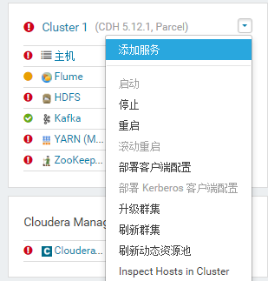

2）添加Hive服务

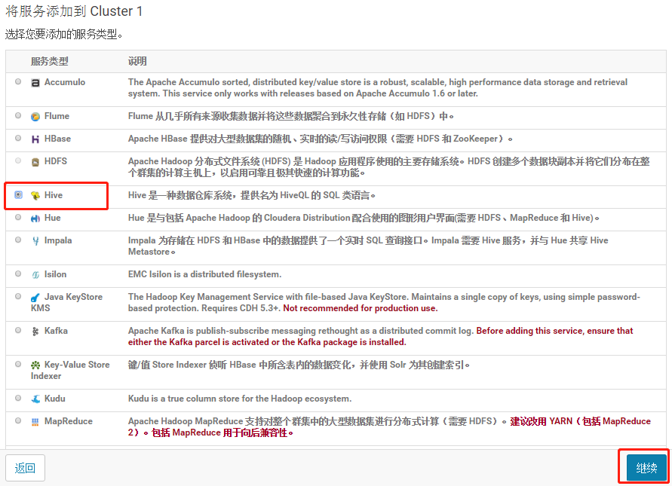

3）将 Hive 服务添加到 Cluster 1

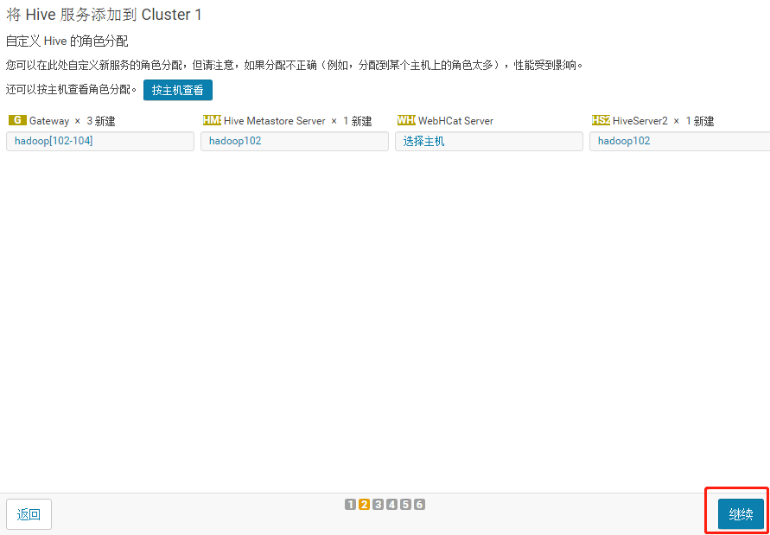

4）配置hive元数据

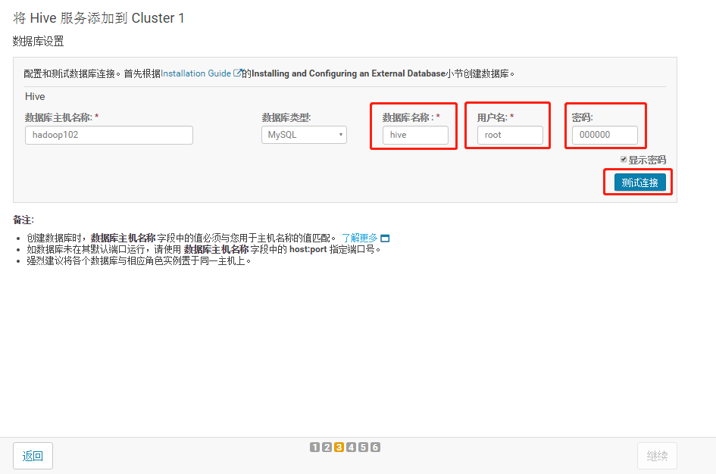

5）测试通过后继续

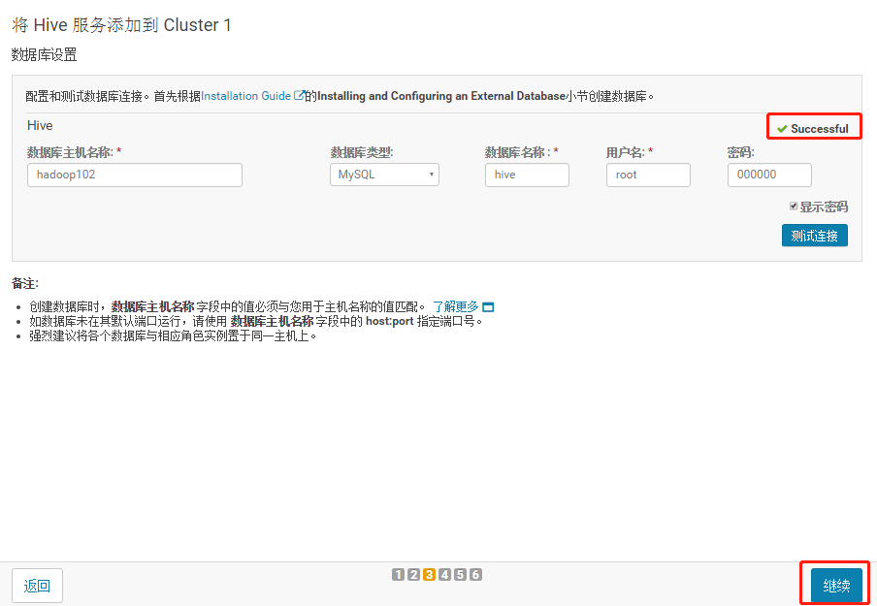

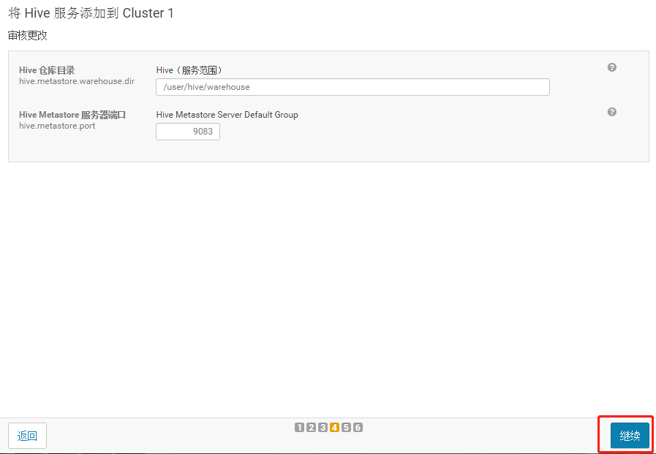

6）自动启动Hive进程

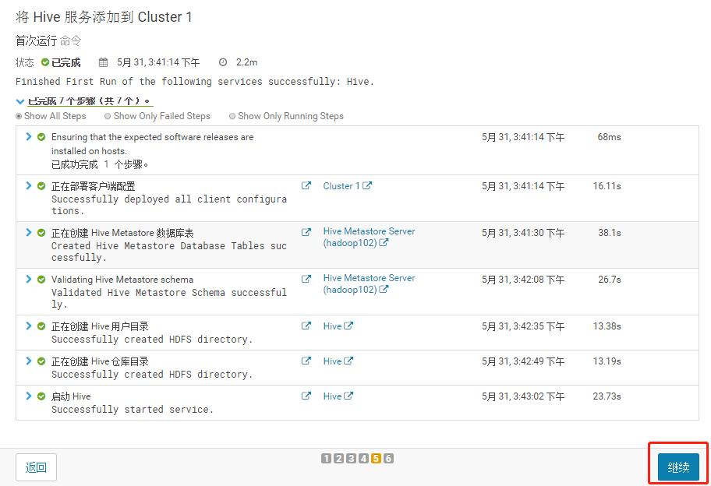

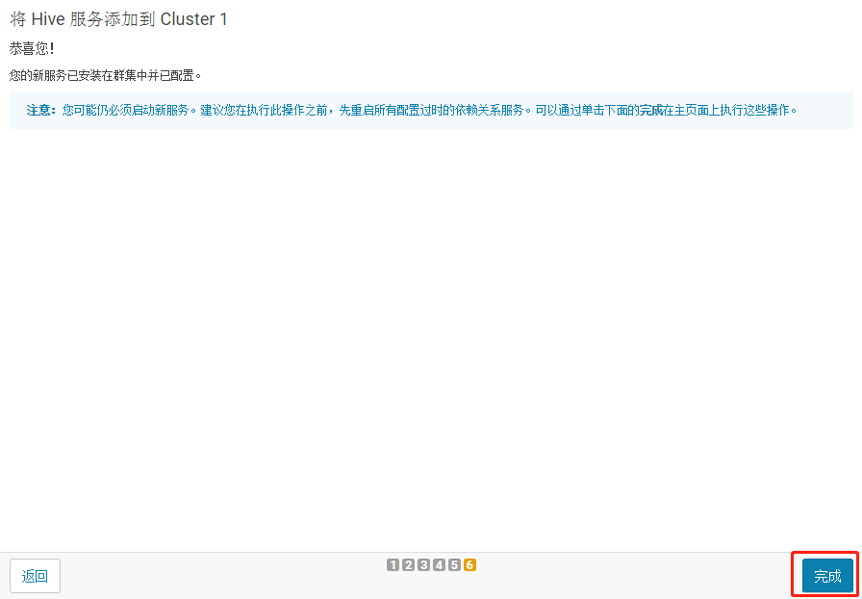

7）修改Hive配置

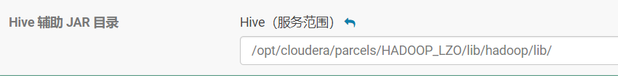

/opt/cloudera/parcels/HADOOP\_LZO/lib/hadoop/lib/

## 3.2 Oozie安装

### 3.2.1 添加Oozie服务

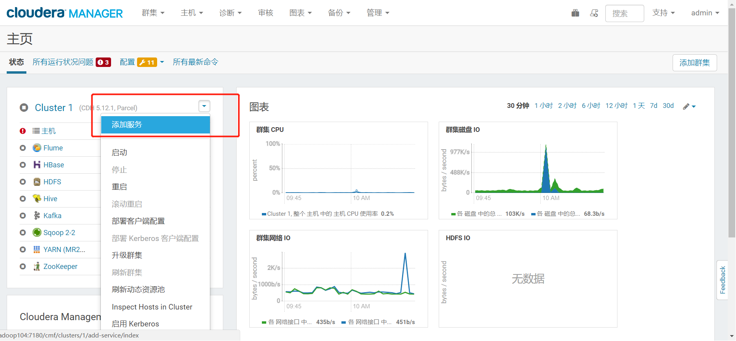

### 3.2.2 选择集群节点

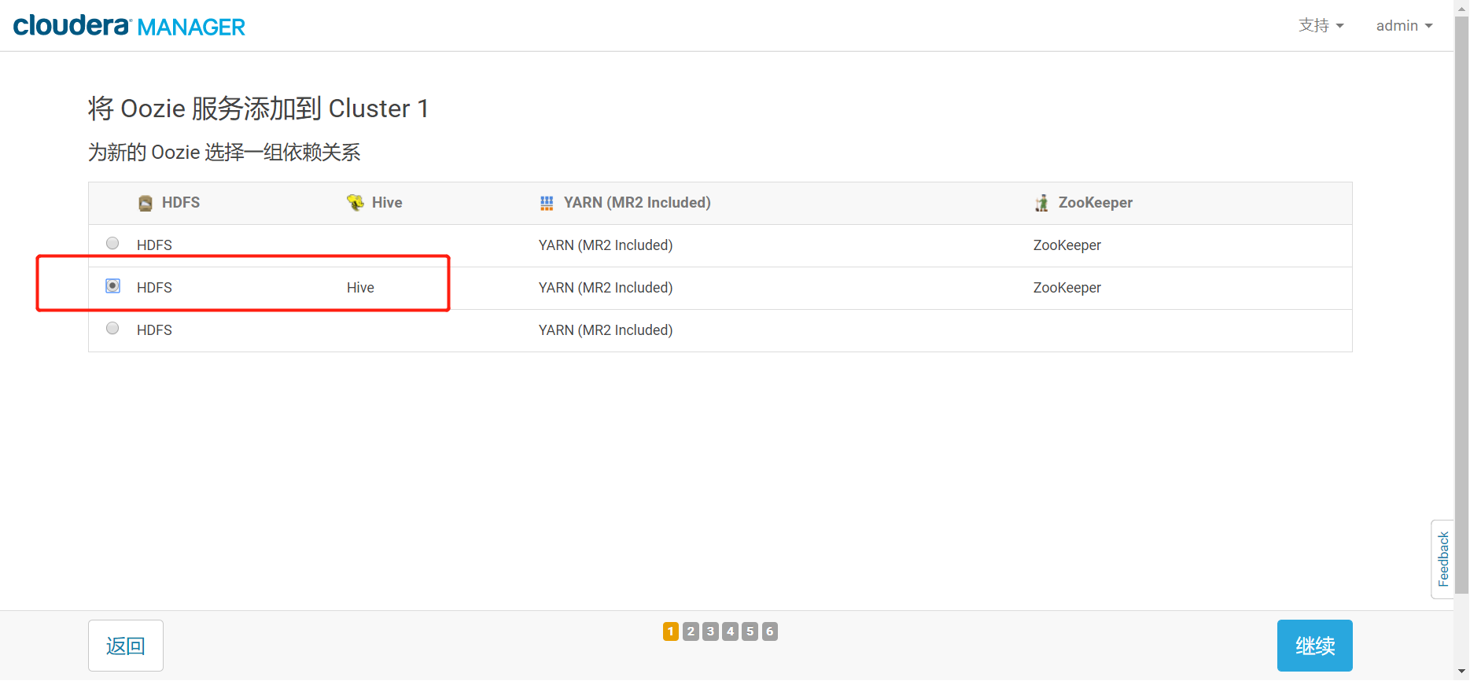

### 3.2.3 选择有MySQL的节点安装

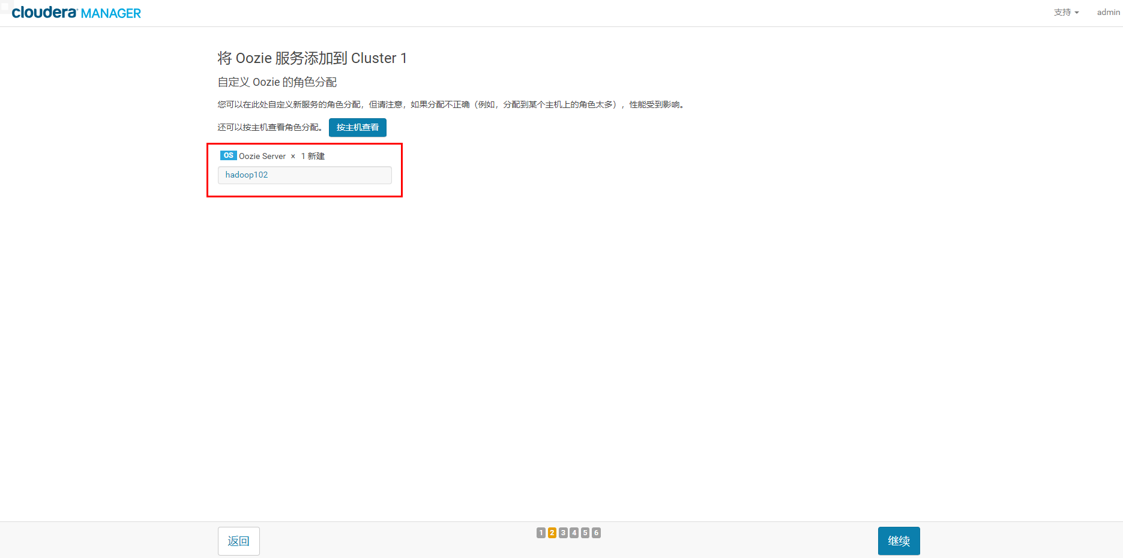

### 3.2.4 链接数据库

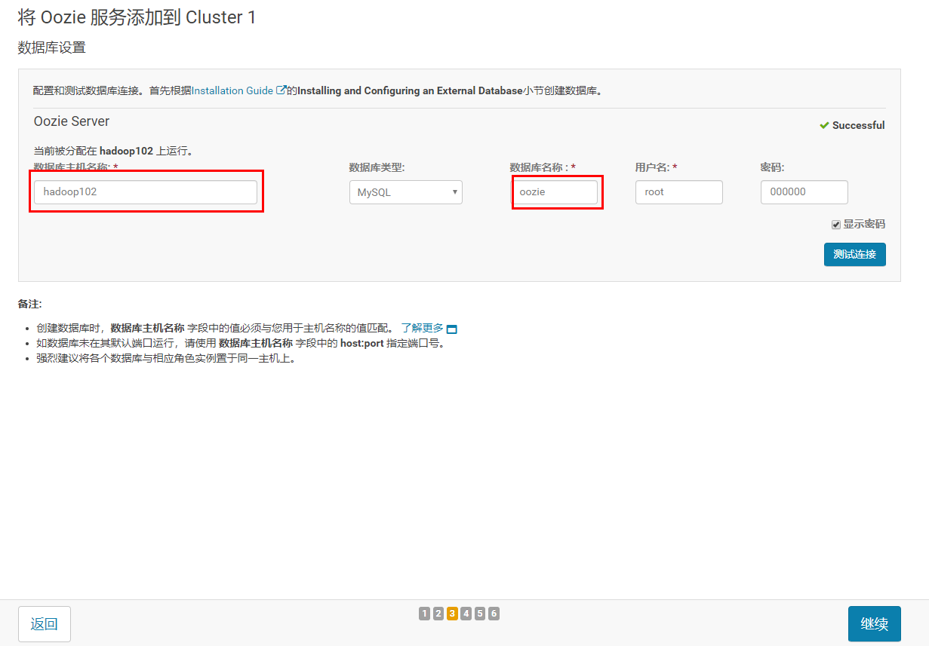

### 3.2.5 一路继续到完成

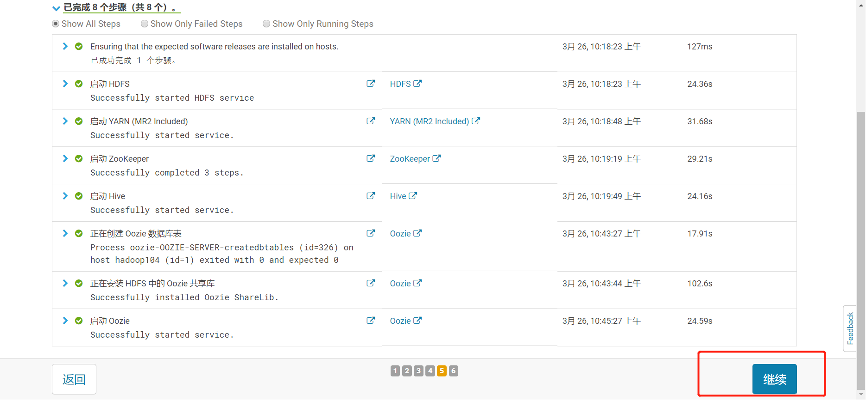

## 3.3 Hue安装

3.3.1 Hue概述

1）Hue来源

HUE=Hadoop User Experience（Hadoop用户体验），直白来说就一个开源的Apache Hadoop UI系统，由Cloudera Desktop演化而来，最后Cloudera公司将其贡献给Apache基金会的Hadoop社区，它是基于Python Web框架Django实现的。通过使用HUE我们可以在浏览器端的Web控制台上与Hadoop集群进行交互来分析处理数据。

2）Hue官网及使用者

官网网站：<http://gethue.com/>

3.3.2 安装前的准备

1）在LoadBalancer节点安装mod\_ssl

[root@hadoop102 ~]# yum -y install mod\_ssl

2）查看/usr/lib64/mysql下有没有libmysqlclient\_r.so.16，如果没有，上传libmysqlclient\_r.so.16到/usr/lib64/mysql，并软链接到/usr/lib64/

[root@hadoop102 ~]# ls /usr/lib64/mysql

[root@hadoop103 mysql]#

scp /usr/lib64/mysql/libmysqlclient\_r.so.16 root@hadoop102:/usr/lib64/mysql/

[root@hadoop102 ~]ln -s /usr/lib64/mysql/libmysqlclient\_r.so.16 /usr/lib64/libmysqlclient\_r.so.16

3.3.3 HUE安装步骤

1）添加HUE服务

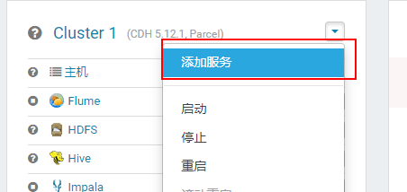

2）选择集群节点

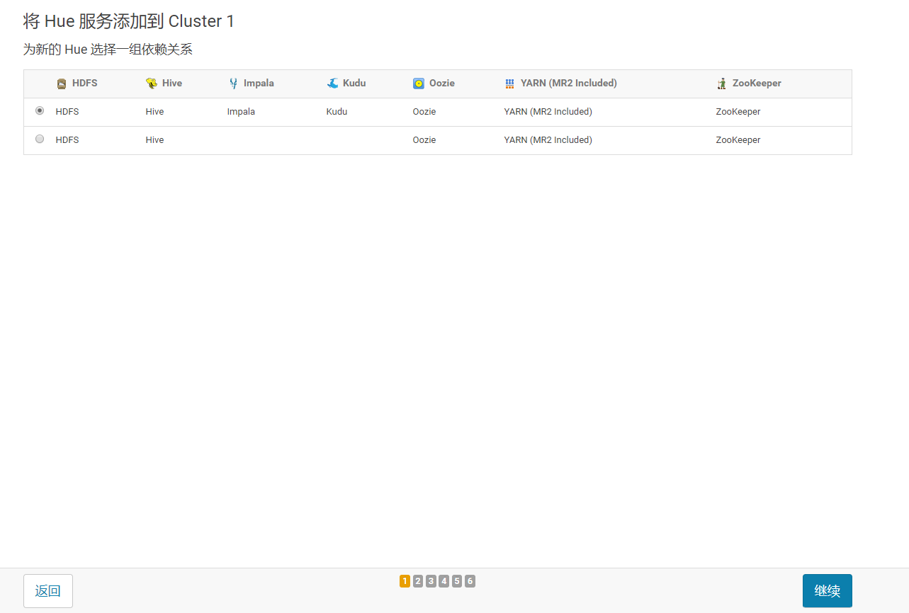

3）分配角色

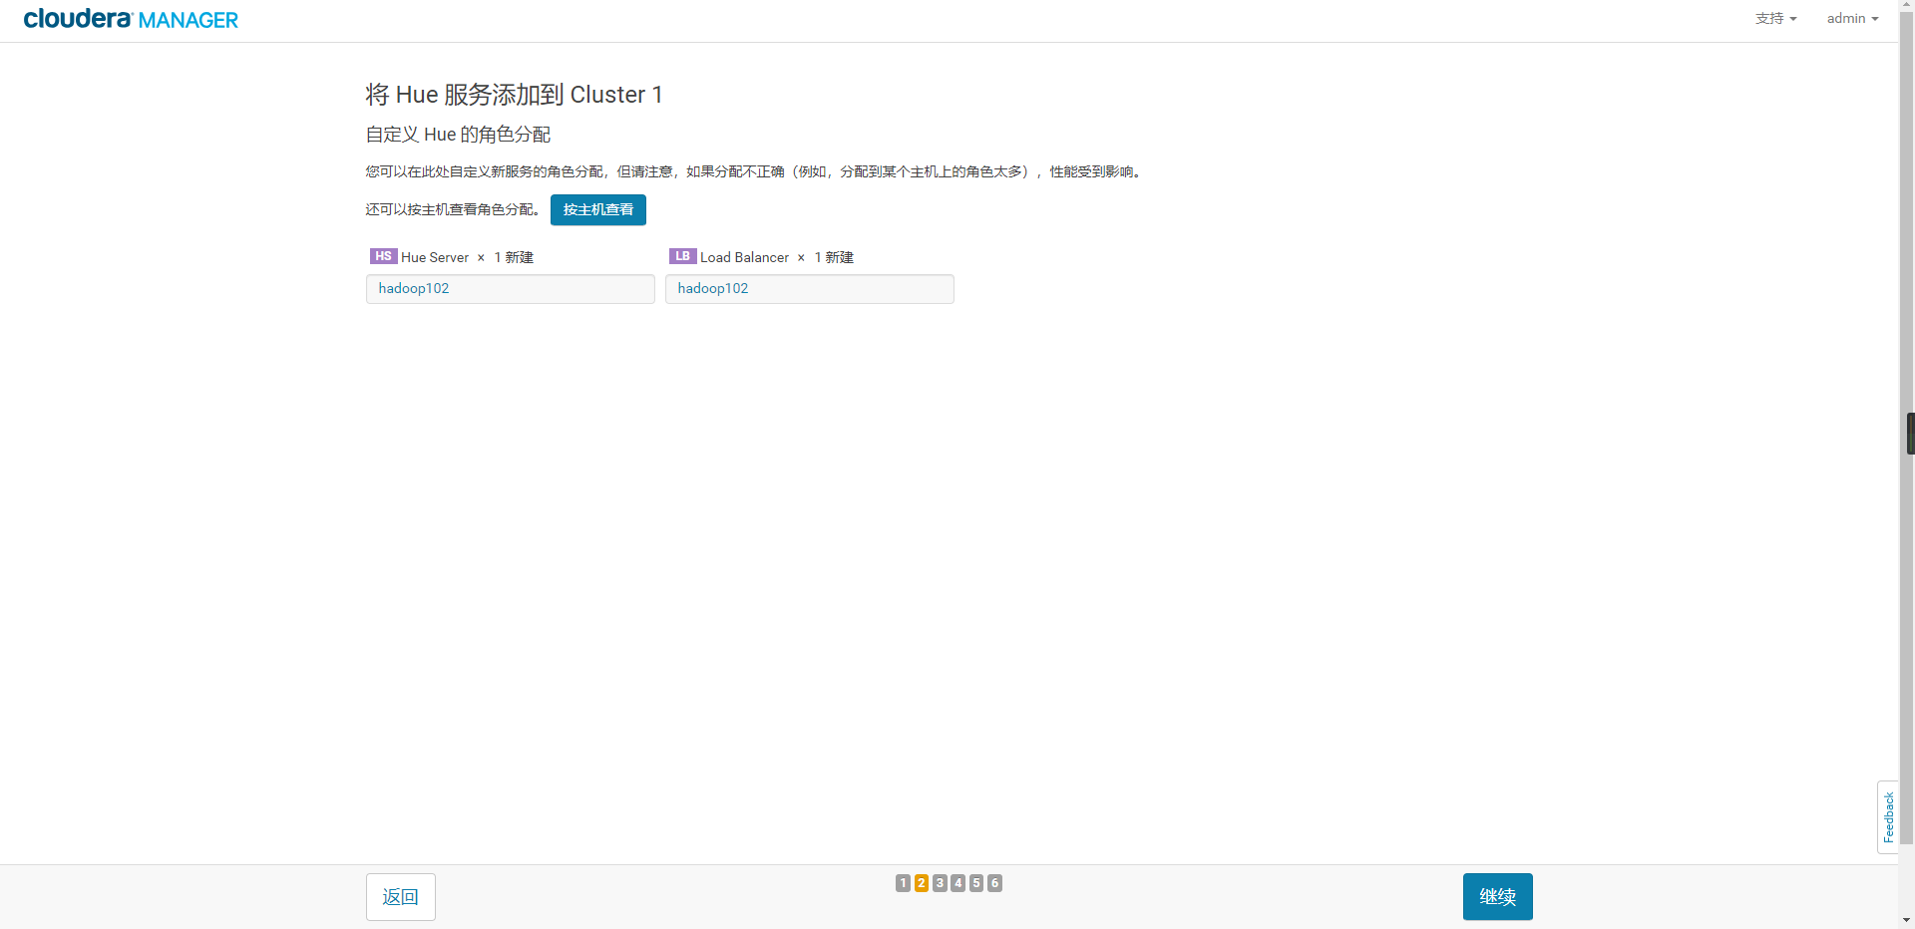

4）配置数据库

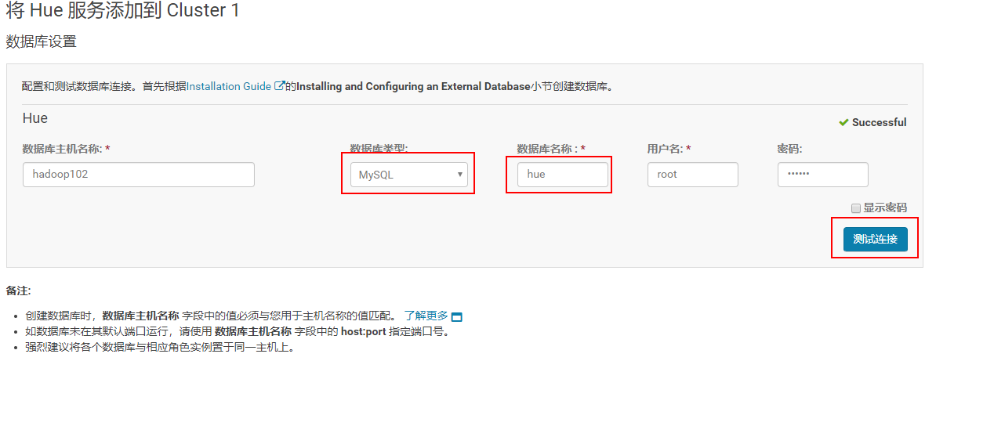

5）安装完成

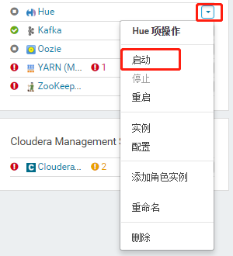

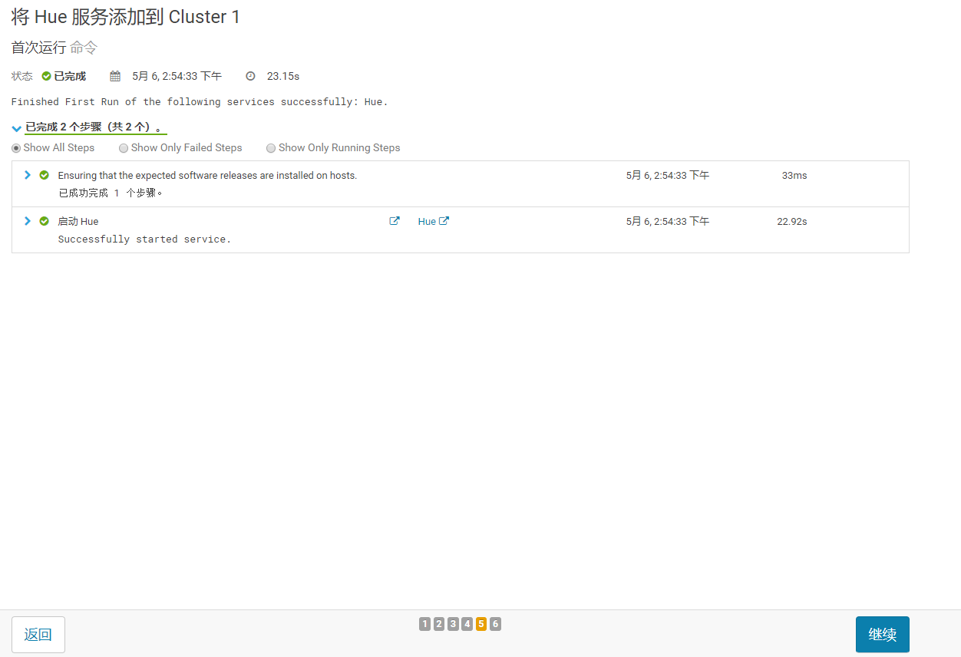

6）HUE页面

<http://hadoop102:8888>（未优化）或<http://hadoop102:8889>（优化）

第一次开启HUE会出现以下页面，此时输入的用户名和密码可以随意，之后登录页面以第一次输入的账号密码为依据。例如，用户名：admin 密码：admin

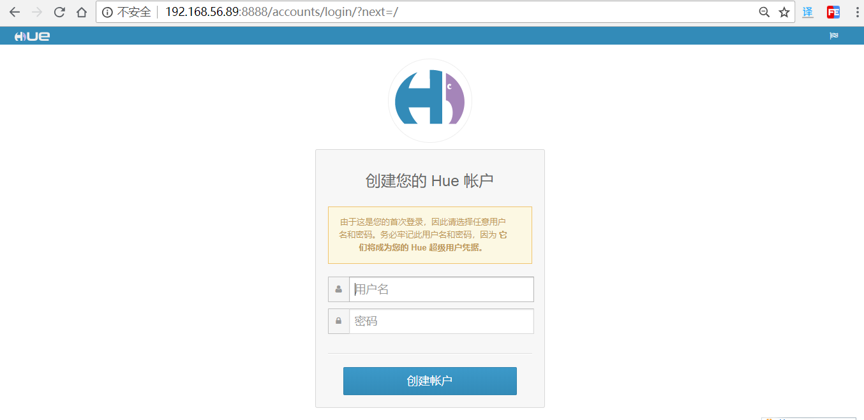

# 第4章 用户行为数仓搭建

## 4.1 ODS层

原始数据层，存放原始数据，直接加载原始日志、数据，数据保持原貌不做处理。

### 4.1.1 创建数据库

1）创建gmall数据库

hive (default)> create database gmall;

说明：如果数据库存在且有数据，需要强制删除时执行：drop database gmall cascade;

2）使用gmall数据库

hive (default)> use gmall;

### 4.1.2 创建启动日志表ods\_start\_log



1）创建输入数据是lzo输出是text，支持json解析的分区表

hive (gmall)>

drop table if exists ods\_start\_log;

CREATE EXTERNAL TABLE ods\_start\_log (`line` string)

PARTITIONED BY (`dt` string)

STORED AS

INPUTFORMAT 'com.hadoop.mapred.DeprecatedLzoTextInputFormat'

OUTPUTFORMAT 'org.apache.hadoop.hive.ql.io.HiveIgnoreKeyTextOutputFormat'

LOCATION '/warehouse/gmall/ods/ods\_start\_log';

说明Hive的LZO压缩：<https://cwiki.apache.org/confluence/display/Hive/LanguageManual+LZO>

### 4.1.3 ODS层加载数据脚本

1）在hadoop102的/root/bin目录下创建脚本

[root@hadoop102 bin]$ vim ods\_log.sh

在脚本中编写如下内容

#!/bin/bash

# 定义变量方便修改

APP=gmall

# 如果是输入的日期按照取输入日期；如果没输入日期取当前时间的前一天

if [ -n "$1" ] ;then

do\_date=$1

else

do\_date=`date -d "-1 day" +%F`

fi

echo "===日志日期为 $do\_date==="

sql="

load data inpath '/origin\_data/gmall/log/topic\_start/$do\_date' into table "$APP".ods\_start\_log partition(dt='$do\_date');

"

hive -e "$sql"

说明1：

[ -n 变量值 ] 判断变量的值，是否为空

-- 变量的值，非空，返回true

-- 变量的值，为空，返回false

说明2：

查看date命令的使用，[root@hadoop102 ~]$ date --help

2）增加脚本执行权限

[root@hadoop102 bin]$ chmod 777 ods\_log.sh

3）脚本使用

[root@hadoop102 module]$ ods\_log.sh 2019-02-10

## 4.2 DWD层启动表数据解析

### 4.2.1 创建启动表

1）建表语句

hive (gmall)>

drop table if exists dwd\_start\_log;

CREATE EXTERNAL TABLE dwd\_start\_log(

`mid\_id` string,

`user\_id` string,

`version\_code` string,

`version\_name` string,

`lang` string,

`source` string,

`os` string,

`area` string,

`model` string,

`brand` string,

`sdk\_version` string,

`gmail` string,

`height\_width` string,

`app\_time` string,

`network` string,

`lng` string,

`lat` string,

`entry` string,

`open\_ad\_type` string,

`action` string,

`loading\_time` string,

`detail` string,

`extend1` string

)

PARTITIONED BY (dt string)

location '/warehouse/gmall/dwd/dwd\_start\_log/';

### 4.2.2 DWD层启动表加载数据脚本

1）在hadoop102的/root/bin目录下创建脚本

[root@hadoop102 bin]$ vim dwd\_start\_log.sh

在脚本中编写如下内容

#!/bin/bash

# 定义变量方便修改

APP=gmall

# 如果是输入的日期按照取输入日期；如果没输入日期取当前时间的前一天

if [ -n "$1" ] ;then

do\_date=$1

else

do\_date=`date -d "-1 day" +%F`

fi

sql="

set hive.exec.dynamic.partition.mode=nonstrict;

insert overwrite table "$APP".dwd\_start\_log

PARTITION (dt='$do\_date')

select

get\_json\_object(line,'$.mid') mid\_id,

get\_json\_object(line,'$.uid') user\_id,

get\_json\_object(line,'$.vc') version\_code,

get\_json\_object(line,'$.vn') version\_name,

get\_json\_object(line,'$.l') lang,

get\_json\_object(line,'$.sr') source,

get\_json\_object(line,'$.os') os,

get\_json\_object(line,'$.ar') area,

get\_json\_object(line,'$.md') model,

get\_json\_object(line,'$.ba') brand,

get\_json\_object(line,'$.sv') sdk\_version,

get\_json\_object(line,'$.g') gmail,

get\_json\_object(line,'$.hw') height\_width,

get\_json\_object(line,'$.t') app\_time,

get\_json\_object(line,'$.nw') network,

get\_json\_object(line,'$.ln') lng,

get\_json\_object(line,'$.la') lat,

get\_json\_object(line,'$.entry') entry,

get\_json\_object(line,'$.open\_ad\_type') open\_ad\_type,

get\_json\_object(line,'$.action') action,

get\_json\_object(line,'$.loading\_time') loading\_time,

get\_json\_object(line,'$.detail') detail,

get\_json\_object(line,'$.extend1') extend1

from "$APP".ods\_start\_log

where dt='$do\_date';

"

hive -e "$sql"

2）增加脚本执行权限

[root@hadoop102 bin]$ chmod 777 dwd\_start\_log.sh

3）脚本使用

[root@hadoop102 module]$ dwd\_start\_log.sh 2019-02-10

## 4.3 DWS层（需求：用户日活跃）

目标：统计当日、当周、当月活动的每个设备明细

### 4.3.1 每日活跃设备明细



1）建表语句

hive (gmall)>

drop table if exists dws\_uv\_detail\_day;

create external table dws\_uv\_detail\_day

(

`mid\_id` string COMMENT '设备唯一标识',

`user\_id` string COMMENT '用户标识',

`version\_code` string COMMENT '程序版本号',

`version\_name` string COMMENT '程序版本名',

`lang` string COMMENT '系统语言',

`source` string COMMENT '渠道号',

`os` string COMMENT '安卓系统版本',

`area` string COMMENT '区域',

`model` string COMMENT '手机型号',

`brand` string COMMENT '手机品牌',

`sdk\_version` string COMMENT 'sdkVersion',

`gmail` string COMMENT 'gmail',

`height\_width` string COMMENT '屏幕宽高',

`app\_time` string COMMENT '客户端日志产生时的时间',

`network` string COMMENT '网络模式',

`lng` string COMMENT '经度',

`lat` string COMMENT '纬度'

)

partitioned by(dt string)

stored as parquet

location '/warehouse/gmall/dws/dws\_uv\_detail\_day'

;

### 4.3.2 DWS层加载数据脚本

1）在hadoop102的/root/bin目录下创建脚本

[root@hadoop102 bin]$ vim dws\_log.sh

在脚本中编写如下内容

#!/bin/bash

# 定义变量方便修改

APP=gmall

# 如果是输入的日期按照取输入日期；如果没输入日期取当前时间的前一天

if [ -n "$1" ] ;then

do\_date=$1

else

do\_date=`date -d "-1 day" +%F`

fi

sql="

set hive.exec.dynamic.partition.mode=nonstrict;

insert overwrite table "$APP".dws\_uv\_detail\_day partition(dt='$do\_date')

select

mid\_id,

concat\_ws('|', collect\_set(user\_id)) user\_id,

concat\_ws('|', collect\_set(version\_code)) version\_code,

concat\_ws('|', collect\_set(version\_name)) version\_name,

concat\_ws('|', collect\_set(lang)) lang,

concat\_ws('|', collect\_set(source)) source,

concat\_ws('|', collect\_set(os)) os,

concat\_ws('|', collect\_set(area)) area,

concat\_ws('|', collect\_set(model)) model,

concat\_ws('|', collect\_set(brand)) brand,

concat\_ws('|', collect\_set(sdk\_version)) sdk\_version,

concat\_ws('|', collect\_set(gmail)) gmail,

concat\_ws('|', collect\_set(height\_width)) height\_width,

concat\_ws('|', collect\_set(app\_time)) app\_time,

concat\_ws('|', collect\_set(network)) network,

concat\_ws('|', collect\_set(lng)) lng,

concat\_ws('|', collect\_set(lat)) lat

from "$APP".dwd\_start\_log

where dt='$do\_date'

group by mid\_id;

"

hive -e "$sql"

2）增加脚本执行权限

[root@hadoop102 bin]$ chmod 777 dws\_log.sh

3）脚本使用

[root@hadoop102 module]$ dws\_log.sh 2019-02-10

## 4.4 ADS层（需求：用户日活跃）

目标：当日活跃设备数

### 4.4.1 活跃设备数

1）建表语句

hive (gmall)>

drop table if exists ads\_uv\_count;

create external table ads\_uv\_count(

    `dt` string COMMENT '统计日期',

    `day\_count` bigint COMMENT '当日用户数量'

) COMMENT '活跃设备数'

row format delimited fields terminated by '\t'

location '/warehouse/gmall/ads/ads\_uv\_count/'

;

### 4.4.2 ADS层加载数据脚本

1）在hadoop102的/root/bin目录下创建脚本

[root@hadoop102 bin]$ vim ads\_uv\_log.sh

在脚本中编写如下内容

#!/bin/bash

# 定义变量方便修改

APP=gmall

# 如果是输入的日期按照取输入日期；如果没输入日期取当前时间的前一天

if [ -n "$1" ] ;then

do\_date=$1

else

do\_date=`date -d "-1 day" +%F`

fi

sql="

set hive.exec.dynamic.partition.mode=nonstrict;

insert into table "$APP".ads\_uv\_count

select

'$do\_date' dt,

daycount.ct

from

(

select

'$do\_date' dt,

count(\*) ct

from "$APP".dws\_uv\_detail\_day

where dt='$do\_date'

)daycount;

"

hive -e "$sql"

2）增加脚本执行权限

[root@hadoop102 bin]$ chmod 777 ads\_uv\_log.sh

3）脚本使用

[root@hadoop102 module]$ ads\_uv\_log.sh 2019-02-10

# 第5章 业务数仓搭建

## 5.1 业务数据生成

### 5.1.1 建表语句

1）通过SQLyog创建数据库gmall



2）设置数据库编码



3）导入建表语句（1建表脚本）



选择->1建表脚本.sql



4）重复步骤3的导入方式，依次导入：2商品分类数据插入脚本、3函数脚本、4存储过程脚本。

### 5.1.2 生成业务数据

1）生成业务数据函数说明

init\_data ( do\_date\_string VARCHAR(20) , order\_incr\_num INT, user\_incr\_num INT , sku\_num INT , if\_truncate BOOLEAN )：

参数一：do\_date\_string生成数据日期

参数二：order\_incr\_num订单id个数

参数三：user\_incr\_num用户id个数

参数四：sku\_num商品sku个数

参数五：if\_truncate是否删除数据

2）案例测试：

（1）需求：生成日期2019年2月10日数据、订单1000个、用户200个、商品sku300个、删除原始数据。



CALL init\_data('2019-02-10',1000,200,300,TRUE);

（2）查询生成数据结果

SELECT \* from base\_category1;

SELECT \* from base\_category2;

SELECT \* from base\_category3;

SELECT \* from order\_info;

SELECT \* from order\_detail;

SELECT \* from sku\_info;

SELECT \* from user\_info;

SELECT \* from payment\_info;

## 5.2 业务数据导入数仓



### 5.2.1 Sqoop安装

1）添加服务



2）选择Sqoop

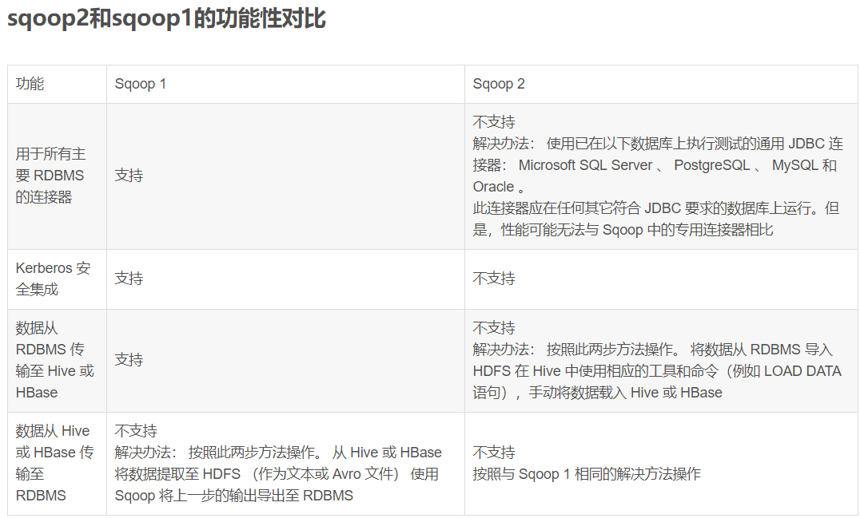

目前选择sqoop1即可

3）选择节点

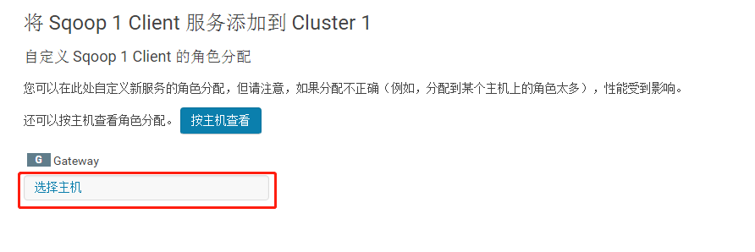

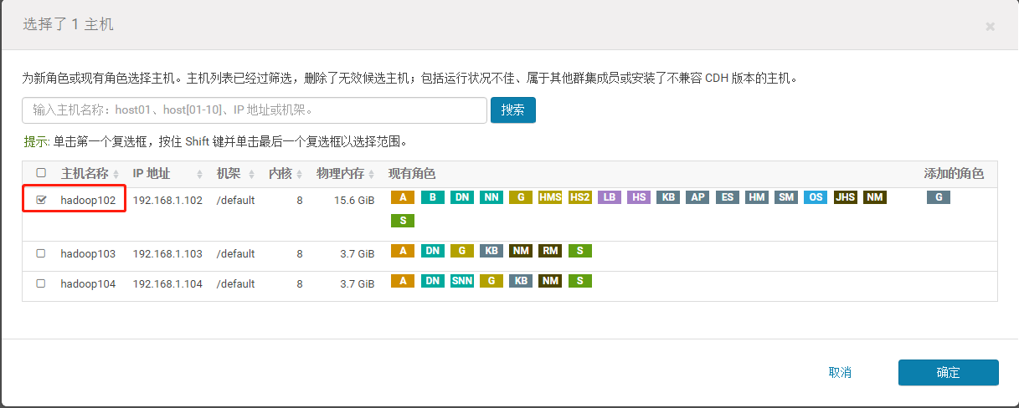

### 5.2.2 Sqoop定时导入脚本

1）在/root/bin目录下创建脚本sqoop\_import.sh

[root@hadoop102 bin]$ vim sqoop\_import.sh

在脚本中填写如下内容

#!/bin/bash

db\_date=$2

echo $db\_date

db\_name=gmall

import\_data() {

sqoop import \

--connect jdbc:mysql://hadoop102:3306/$db\_name \

--username root \

--password root \

--target-dir /origin\_data/$db\_name/db/$1/$db\_date \

--delete-target-dir \

--num-mappers 1 \

--fields-terminated-by "\t" \

--query "$2"' and $CONDITIONS;'

}

import\_sku\_info(){

import\_data "sku\_info" "select

id, spu\_id, price, sku\_name, sku\_desc, weight, tm\_id,

category3\_id, create\_time

from sku\_info where 1=1"

}

import\_user\_info(){

import\_data "user\_info" "select

id, name, birthday, gender, email, user\_level,

create\_time

from user\_info where 1=1"

}

import\_base\_category1(){

import\_data "base\_category1" "select

id, name from base\_category1 where 1=1"

}

import\_base\_category2(){

import\_data "base\_category2" "select

id, name, category1\_id from base\_category2 where 1=1"

}

import\_base\_category3(){

import\_data "base\_category3" "select id, name, category2\_id from base\_category3 where 1=1"

}

import\_order\_detail(){

import\_data "order\_detail" "select

od.id,

order\_id,

user\_id,

sku\_id,

sku\_name,

order\_price,

sku\_num,

o.create\_time

from order\_info o , order\_detail od

where o.id=od.order\_id

and DATE\_FORMAT(create\_time,'%Y-%m-%d')='$db\_date'"

}

import\_payment\_info(){

import\_data "payment\_info" "select

id,

out\_trade\_no,

order\_id,

user\_id,

alipay\_trade\_no,

total\_amount,

subject,

payment\_type,

payment\_time

from payment\_info

where DATE\_FORMAT(payment\_time,'%Y-%m-%d')='$db\_date'"

}

import\_order\_info(){

import\_data "order\_info" "select

id,

total\_amount,

order\_status,

user\_id,

payment\_way,

out\_trade\_no,

create\_time,

operate\_time

from order\_info

where (DATE\_FORMAT(create\_time,'%Y-%m-%d')='$db\_date' or DATE\_FORMAT(operate\_time,'%Y-%m-%d')='$db\_date')"

}

case $1 in

"base\_category1")

import\_base\_category1

;;

"base\_category2")

import\_base\_category2

;;

"base\_category3")

import\_base\_category3

;;

"order\_info")

import\_order\_info

;;

"order\_detail")

import\_order\_detail

;;

"sku\_info")

import\_sku\_info

;;

"user\_info")

import\_user\_info

;;

"payment\_info")

import\_payment\_info

;;

"all")

import\_base\_category1

import\_base\_category2

import\_base\_category3

import\_order\_info

import\_order\_detail

import\_sku\_info

import\_user\_info

import\_payment\_info

;;

esac

2）增加脚本执行权限

[root@hadoop102 bin]$ chmod 777 sqoop\_import.sh

3）执行脚本导入数据

[root@hadoop102 bin]$ sqoop\_import.sh all 2019-02-10

## 5.3 ODS层

完全仿照业务数据库中的表字段，一模一样的创建ODS层对应表。

### 5.3.1 创建订单表

hive (gmall)>

drop table if exists ods\_order\_info;

create external table ods\_order\_info (

  `id` string COMMENT '订单编号',

  `total\_amount` decimal(10,2) COMMENT '订单金额',

  `order\_status` string COMMENT '订单状态',

   `user\_id` string COMMENT '用户id' ,

    `payment\_way` string COMMENT '支付方式',

    `out\_trade\_no` string COMMENT '支付流水号',

    `create\_time` string COMMENT '创建时间',

    `operate\_time` string COMMENT '操作时间'

) COMMENT '订单表'

PARTITIONED BY ( `dt` string)

row format delimited fields terminated by '\t'

location '/warehouse/gmall/ods/ods\_order\_info/'

;

### 5.3.2 创建订单详情表

hive (gmall)>

drop table if exists ods\_order\_detail;

create external table ods\_order\_detail(

  `id` string COMMENT '订单编号',

  `order\_id` string COMMENT '订单号',

   `user\_id` string COMMENT '用户id' ,

    `sku\_id` string COMMENT '商品id',

    `sku\_name` string COMMENT '商品名称',

    `order\_price` string COMMENT '商品价格',

    `sku\_num` string COMMENT '商品数量',

    `create\_time` string COMMENT '创建时间'

) COMMENT '订单明细表'

PARTITIONED BY ( `dt` string)

row format delimited fields terminated by '\t'

location '/warehouse/gmall/ods/ods\_order\_detail/'

;

### 5.3.3 创建商品表

hive (gmall)>

drop table if exists ods\_sku\_info;

create external table ods\_sku\_info(

  `id` string COMMENT 'skuId',

  `spu\_id` string   COMMENT 'spuid',

   `price` decimal(10,2) COMMENT '价格' ,

    `sku\_name` string COMMENT '商品名称',

    `sku\_desc` string COMMENT '商品描述',

    `weight` string COMMENT '重量',

    `tm\_id` string COMMENT '品牌id',

    `category3\_id` string COMMENT '品类id',

    `create\_time` string COMMENT '创建时间'

) COMMENT '商品表'

PARTITIONED BY ( `dt` string)

row format delimited fields terminated by '\t'

location '/warehouse/gmall/ods/ods\_sku\_info/'

;

### 5.3.4 创建用户表

hive (gmall)>

drop table if exists ods\_user\_info;

create external table ods\_user\_info(

  `id` string COMMENT '用户id',

  `name` string COMMENT '姓名',

   `birthday` string COMMENT '生日' ,

    `gender` string COMMENT '性别',

    `email` string COMMENT '邮箱',

    `user\_level` string COMMENT '用户等级',

    `create\_time` string COMMENT '创建时间'

) COMMENT '用户信息'

PARTITIONED BY ( `dt` string)

row format delimited fields terminated by '\t'

location '/warehouse/gmall/ods/ods\_user\_info/'

;

### 5.3.5 创建商品一级分类表

hive (gmall)>

drop table if exists ods\_base\_category1;

create external table ods\_base\_category1(

  `id` string COMMENT 'id',

  `name` string COMMENT '名称'

) COMMENT '商品一级分类'

PARTITIONED BY ( `dt` string)

row format delimited fields terminated by '\t'

location '/warehouse/gmall/ods/ods\_base\_category1/'

;

### 5.3.6 创建商品二级分类表

hive (gmall)>

drop table if exists ods\_base\_category2;

create external table ods\_base\_category2(

  `id` string COMMENT ' id',

  `name` string COMMENT '名称',

   category1\_id string COMMENT '一级品类id'

) COMMENT '商品二级分类'

PARTITIONED BY ( `dt` string)

row format delimited fields terminated by '\t'

location '/warehouse/gmall/ods/ods\_base\_category2/'

;

### 5.3.7 创建商品三级分类表

hive (gmall)>

drop table if exists ods\_base\_category3;

create external table ods\_base\_category3(

  `id` string COMMENT ' id',

  `name` string COMMENT '名称',

   category2\_id string COMMENT '二级品类id'

) COMMENT '商品三级分类'

PARTITIONED BY ( `dt` string)

row format delimited fields terminated by '\t'

location '/warehouse/gmall/ods/ods\_base\_category3/'

;

### 5.3.8 创建支付流水表

hive (gmall)>

drop table if exists `ods\_payment\_info`;

create external table `ods\_payment\_info`(

    `id`   bigint COMMENT '编号',

    `out\_trade\_no`   string COMMENT '对外业务编号',

    `order\_id`        string COMMENT '订单编号',

    `user\_id`         string COMMENT '用户编号',

    `alipay\_trade\_no` string COMMENT '支付宝交易流水编号',

    `total\_amount`    decimal(16,2) COMMENT '支付金额',

    `subject`         string COMMENT '交易内容',

    `payment\_type` string COMMENT '支付类型',

    `payment\_time`   string COMMENT '支付时间'

   ) COMMENT '支付流水表'

PARTITIONED BY ( `dt` string)

row format delimited fields terminated by '\t'

location '/warehouse/gmall/ods/ods\_payment\_info/'

;

### 5.3.9 ODS层数据导入脚本

1）在/root/bin目录下创建脚本ods\_db.sh

[root@hadoop102 bin]$ vim ods\_db.sh

在脚本中填写如下内容

#!/bin/bash

APP=gmall

# 如果是输入的日期按照取输入日期；如果没输入日期取当前时间的前一天

if [ -n "$1" ] ;then

do\_date=$1

else

do\_date=`date -d "-1 day" +%F`

fi

sql="

load data inpath '/origin\_data/$APP/db/order\_info/$do\_date' OVERWRITE into table "$APP".ods\_order\_info partition(dt='$do\_date');

load data inpath '/origin\_data/$APP/db/order\_detail/$do\_date' OVERWRITE into table "$APP".ods\_order\_detail partition(dt='$do\_date');

load data inpath '/origin\_data/$APP/db/sku\_info/$do\_date' OVERWRITE into table "$APP".ods\_sku\_info partition(dt='$do\_date');

load data inpath '/origin\_data/$APP/db/user\_info/$do\_date' OVERWRITE into table "$APP".ods\_user\_info partition(dt='$do\_date');

load data inpath '/origin\_data/$APP/db/payment\_info/$do\_date' OVERWRITE into table "$APP".ods\_payment\_info partition(dt='$do\_date');

load data inpath '/origin\_data/$APP/db/base\_category1/$do\_date' OVERWRITE into table "$APP".ods\_base\_category1 partition(dt='$do\_date');

load data inpath '/origin\_data/$APP/db/base\_category2/$do\_date' OVERWRITE into table "$APP".ods\_base\_category2 partition(dt='$do\_date');

load data inpath '/origin\_data/$APP/db/base\_category3/$do\_date' OVERWRITE into table "$APP".ods\_base\_category3 partition(dt='$do\_date');

"

hive -e "$sql"

2）增加脚本执行权限

[root@hadoop102 bin]$ chmod 777 ods\_db.sh

3）采用脚本导入数据

[root@hadoop102 bin]$ ods\_db.sh 2019-02-10

## 5.4 DWD层

对ODS层数据进行判空过滤。对商品分类表进行维度退化(降维)。

### 5.4.1 创建订单表

hive (gmall)>

drop table if exists dwd\_order\_info;

create external table dwd\_order\_info (

  `id` string COMMENT '',

  `total\_amount` decimal(10,2) COMMENT '',

  `order\_status` string COMMENT ' 1 2 3 4 5',

   `user\_id` string COMMENT 'id' ,

    `payment\_way` string COMMENT '',

    `out\_trade\_no` string COMMENT '',

    `create\_time` string COMMENT '',

    `operate\_time` string COMMENT ''

)

PARTITIONED BY ( `dt` string)

stored as parquet

location '/warehouse/gmall/dwd/dwd\_order\_info/'

;

### 5.4.2 创建订单详情表

hive (gmall)>

drop table if exists dwd\_order\_detail;

create external table dwd\_order\_detail(

  `id` string COMMENT '',

  `order\_id` decimal(10,2) COMMENT '',

   `user\_id` string COMMENT 'id' ,

    `sku\_id` string COMMENT 'id',

    `sku\_name` string COMMENT '',

    `order\_price` string COMMENT '',

    `sku\_num` string COMMENT '',

    `create\_time` string COMMENT ''

)

PARTITIONED BY (`dt` string)

stored as parquet

location '/warehouse/gmall/dwd/dwd\_order\_detail/'

;

### 5.4.3 创建用户表

hive (gmall)>

drop table if exists dwd\_user\_info;

create external table dwd\_user\_info(

  `id` string COMMENT 'id',

  `name` string COMMENT '',

   `birthday` string COMMENT '' ,

    `gender` string COMMENT '',

    `email` string COMMENT '',

    `user\_level` string COMMENT '',

    `create\_time` string COMMENT ''

)

PARTITIONED BY (`dt` string)

stored as parquet

location '/warehouse/gmall/dwd/dwd\_user\_info/'

;

### 5.4.4 创建支付流水表

hive (gmall)>

drop table if exists `dwd\_payment\_info`;

create external table `dwd\_payment\_info`(

    `id`   bigint COMMENT '',

    `out\_trade\_no`   string COMMENT '',

    `order\_id`        string COMMENT '',

    `user\_id`         string COMMENT '',

    `alipay\_trade\_no` string COMMENT '',

    `total\_amount`    decimal(16,2) COMMENT '',

    `subject`         string COMMENT '',

    `payment\_type` string COMMENT '',

    `payment\_time`   string COMMENT ''

   )

PARTITIONED BY ( `dt` string)

stored as parquet

location '/warehouse/gmall/dwd/dwd\_payment\_info/'

;

### 5.4.5 创建商品表（增加分类）



hive (gmall)>

drop table if exists dwd\_sku\_info;

create external table dwd\_sku\_info(

  `id` string COMMENT 'skuId',

  `spu\_id` string COMMENT 'spuid',

   `price` decimal(10,2) COMMENT '' ,

    `sku\_name` string COMMENT '',

    `sku\_desc` string COMMENT '',

    `weight` string COMMENT '',

    `tm\_id` string COMMENT 'id',

    `category3\_id` string COMMENT '1id',

    `category2\_id` string COMMENT '2id',

    `category1\_id` string COMMENT '3id',

    `category3\_name` string COMMENT '3',

    `category2\_name` string COMMENT '2',

    `category1\_name` string COMMENT '1',

    `create\_time` string COMMENT ''

)

PARTITIONED BY ( `dt` string)

stored as parquet

location '/warehouse/gmall/dwd/dwd\_sku\_info/'

;

### 5.4.6 DWD层数据导入脚本

1）在/root/bin目录下创建脚本dwd\_db.sh

[root@hadoop102 bin]$ vim dwd\_db.sh

在脚本中填写如下内容

#!/bin/bash

# 定义变量方便修改

APP=gmall

# 如果是输入的日期按照取输入日期；如果没输入日期取当前时间的前一天

if [ -n "$1" ] ;then

do\_date=$1

else

do\_date=`date -d "-1 day" +%F`

fi

sql="

set hive.exec.dynamic.partition.mode=nonstrict;

insert overwrite table "$APP".dwd\_order\_info partition(dt)

select \* from "$APP".ods\_order\_info

where dt='$do\_date' and id is not null;

insert overwrite table "$APP".dwd\_order\_detail partition(dt)

select \* from "$APP".ods\_order\_detail

where dt='$do\_date' and id is not null;

insert overwrite table "$APP".dwd\_user\_info partition(dt)

select \* from "$APP".ods\_user\_info

where dt='$do\_date' and id is not null;

insert overwrite table "$APP".dwd\_payment\_info partition(dt)

select \* from "$APP".ods\_payment\_info

where dt='$do\_date' and id is not null;

insert overwrite table "$APP".dwd\_sku\_info partition(dt)

select

sku.id,

sku.spu\_id,

sku.price,

sku.sku\_name,

sku.sku\_desc,

sku.weight,

sku.tm\_id,

sku.category3\_id,

c2.id category2\_id ,

c1.id category1\_id,

c3.name category3\_name,

c2.name category2\_name,

c1.name category1\_name,

sku.create\_time,

sku.dt

from

"$APP".ods\_sku\_info sku

join "$APP".ods\_base\_category3 c3 on sku.category3\_id=c3.id

join "$APP".ods\_base\_category2 c2 on c3.category2\_id=c2.id

join "$APP".ods\_base\_category1 c1 on c2.category1\_id=c1.id

where sku.dt='$do\_date' and c2.dt='$do\_date'

and c3.dt='$do\_date' and c1.dt='$do\_date'

and sku.id is not null;

"

hive -e "$sql"

2）增加脚本执行权限

[root@hadoop102 bin]$ chmod 777 dwd\_db.sh

3）采用脚本导入数据

[root@hadoop102 bin]$ dwd\_db.sh 2019-02-10

## 5.5 DWS层之用户行为宽表

1）为什么要建宽表

需求目标，把每个用户单日的行为聚合起来组成一张多列宽表，以便之后关联用户维度信息后进行，不同角度的统计分析。



### 5.5.1 创建用户行为宽表

hive (gmall)>

drop table if exists dws\_user\_action;

create external table dws\_user\_action

(

user\_id string comment '用户 id',

order\_count bigint comment '下单次数 ',

order\_amount decimal(16,2) comment '下单金额 ',

payment\_count bigint comment '支付次数',

payment\_amount decimal(16,2) comment '支付金额 '

) COMMENT '每日用户行为宽表'

PARTITIONED BY (`dt` string)

stored as parquet

location '/warehouse/gmall/dws/dws\_user\_action/'

tblproperties ("parquet.compression"="snappy");

### 5.5.2 用户行为数据宽表导入脚本

1）在/root/bin目录下创建脚本dws\_db\_wide.sh

[root@hadoop102 bin]$ vim dws\_db\_wide.sh

在脚本中填写如下内容

#!/bin/bash

# 定义变量方便修改

APP=gmall

# 如果是输入的日期按照取输入日期；如果没输入日期取当前时间的前一天

if [ -n "$1" ] ;then

do\_date=$1

else

do\_date=`date -d "-1 day" +%F`

fi

sql="

with

tmp\_order as

(

select

user\_id,

count(\*) order\_count,

sum(oi.total\_amount) order\_amount

from "$APP".dwd\_order\_info oi

where date\_format(oi.create\_time,'yyyy-MM-dd')='$do\_date'

group by user\_id

) ,

tmp\_payment as

(

select

user\_id,

sum(pi.total\_amount) payment\_amount,

count(\*) payment\_count

from "$APP".dwd\_payment\_info pi

where date\_format(pi.payment\_time,'yyyy-MM-dd')='$do\_date'

group by user\_id

)

insert overwrite table "$APP".dws\_user\_action partition(dt='$do\_date')

select

user\_actions.user\_id,

sum(user\_actions.order\_count),

sum(user\_actions.order\_amount),

sum(user\_actions.payment\_count),

sum(user\_actions.payment\_amount)

from

(

select

user\_id,

order\_count,

order\_amount,

0 payment\_count,

0 payment\_amount

from tmp\_order

union all

select

user\_id,

0 order\_count,

0 order\_amount,

payment\_count,

payment\_amount

from tmp\_payment

) user\_actions

group by user\_id;

"

hive -e "$sql"

2）增加脚本执行权限

[root@hadoop102 bin]$ chmod 777 dws\_db\_wide.sh

3）增加脚本执行权限

[root@hadoop102 bin]$ dws\_db\_wide.sh 2019-02-10

## 5.6 ADS层（需求：GMV成交总额）

### 5.6.1 建表语句

hive (gmall)>

drop table if exists ads\_gmv\_sum\_day;

create external table ads\_gmv\_sum\_day(

    `dt` string COMMENT '统计日期',

    `gmv\_count` bigint COMMENT '当日gmv订单个数',

    `gmv\_amount` decimal(16,2) COMMENT '当日gmv订单总金额',

    `gmv\_payment` decimal(16,2) COMMENT '当日支付金额'

) COMMENT 'GMV'

row format delimited fields terminated by '\t'

location '/warehouse/gmall/ads/ads\_gmv\_sum\_day/'

;

### 5.6.2 数据导入脚本

1）在/root/bin目录下创建脚本ads\_db\_gmv.sh

[root@hadoop102 bin]$ vim ads\_db\_gmv.sh

在脚本中填写如下内容

#!/bin/bash

# 定义变量方便修改

APP=gmall

# 如果是输入的日期按照取输入日期；如果没输入日期取当前时间的前一天

if [ -n "$1" ] ;then

do\_date=$1

else

do\_date=`date -d "-1 day" +%F`

fi

sql="

insert into table "$APP".ads\_gmv\_sum\_day

select

'$do\_date' dt,

sum(order\_count) gmv\_count,

sum(order\_amount) gmv\_amount,

sum(payment\_amount) payment\_amount

from "$APP".dws\_user\_action

where dt ='$do\_date'

group by dt;

"

hive -e "$sql"

2）增加脚本执行权限

[root@hadoop102 bin]$ chmod 777 ads\_db\_gmv.sh

3）执行脚本

[root@hadoop102 bin]$ ads\_db\_gmv.sh 2019-02-10

### 5.6.3 数据导出脚本

1）在MySQL中创建ads\_gmv\_sum\_day表

DROP TABLE IF EXISTS ads\_gmv\_sum\_day;

CREATE TABLE ads\_gmv\_sum\_day(

`dt` varchar(200) DEFAULT NULL COMMENT '统计日期',

`gmv\_count` bigint(20) DEFAULT NULL COMMENT '当日gmv订单个数',

`gmv\_amount` decimal(16, 2) DEFAULT NULL COMMENT '当日gmv订单总金额',

`gmv\_payment` decimal(16, 2) DEFAULT NULL COMMENT '当日支付金额'

) ENGINE = InnoDB CHARACTER SET = utf8 COLLATE = utf8\_general\_ci COMMENT = '每日活跃用户数量' ROW\_FORMAT = Dynamic;

2）在/root/bin目录下创建脚本sqoop\_export.sh

[root@hadoop102 bin]$ vim sqoop\_export.sh

在脚本中填写如下内容

#!/bin/bash

db\_name=gmall

export\_data() {

sqoop export \

--connect "jdbc:mysql://hadoop102:3306/${db\_name}?useUnicode=true&characterEncoding=utf-8" \

--username root \

--password root \

--table $1 \

--num-mappers 1 \

--export-dir /warehouse/$db\_name/ads/$1 \

--input-fields-terminated-by "\t" \

--update-mode allowinsert \

--update-key "tm\_id,category1\_id,stat\_mn,stat\_date" \

--input-null-string '\\N' \

--input-null-non-string '\\N'

}

case $1 in

"ads\_gmv\_sum\_day")

export\_data "ads\_gmv\_sum\_day"

;;

"all")

export\_data "ads\_gmv\_sum\_day"

;;

esac

3）增加脚本执行权限

[root@hadoop102 bin]$ chmod 777 sqoop\_export.sh

4）执行脚本导入数据

[root@hadoop102 bin]$ sqoop\_export.sh all

5）在SQLyog查看导出数据

select \* from ads\_gmv\_sum\_day

## 5.7 Oozie基于Hue实现GMV指标全流程调度

### 5.7.1 执行前的准备

1）添加MySQL驱动文件

[root@hadoop102 ~]# cp /opt/software/mysql-libs/mysql-connector-java-5.1.27/mysql-connector-java-5.1.27-bin.jar /opt/cloudera/parcels/CDH-5.12.1-1.cdh5.12.1.p0.3/lib/hadoop/lib

[root@hadoop102 ~]# cp /opt/software/mysql-libs/mysql-connector-java-5.1.27/mysql-connector-java-5.1.27-bin.jar /opt/cloudera/parcels/CDH-5.12.1-1.cdh5.12.1.p0.3/lib/sqoop/lib/

[root@hadoop102 mysql-connector-java-5.1.27]# hadoop fs -put /opt/software/mysql-libs/mysql-connector-java-5.1.27/mysql-connector-java-5.1.27-bin.jar /user/oozie/share/lib/lib\_20190603220831/sqoop

[root@hadoop102 mysql-connector-java-5.1.27]# xsync /opt/cloudera/parcels/CDH-5.12.1-1.cdh5.12.1.p0.3/lib/hadoop/lib

[root@hadoop102 mysql-connector-java-5.1.27]# xsync /opt/cloudera/parcels/CDH-5.12.1-1.cdh5.12.1.p0.3/lib/sqoop/lib/

2）修改YARN的容器内存yarn.nodemanager.resource.memory-mb为4G

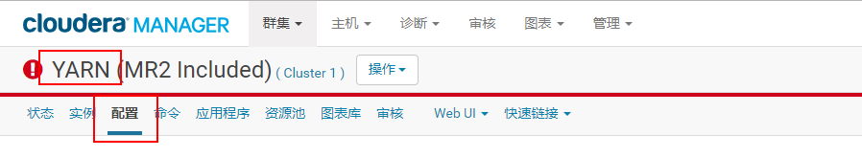

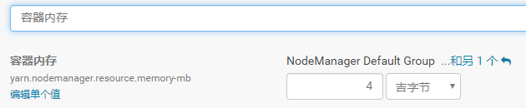

5）新建一个Hue账户

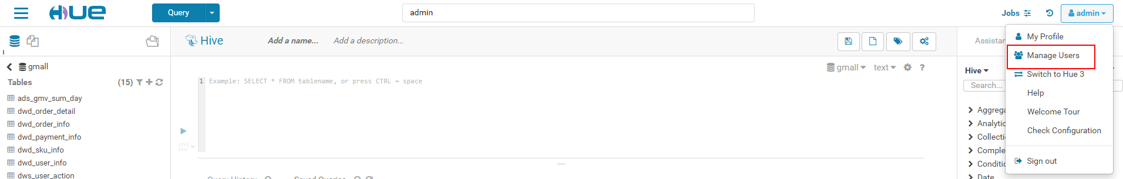

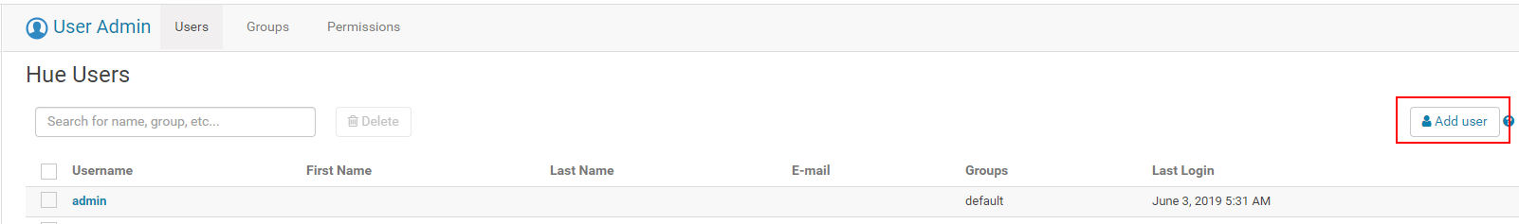

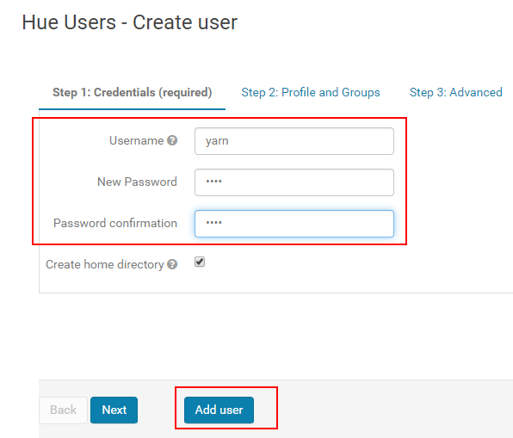

6）切换用户

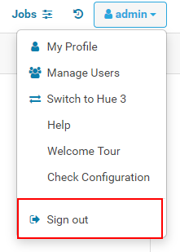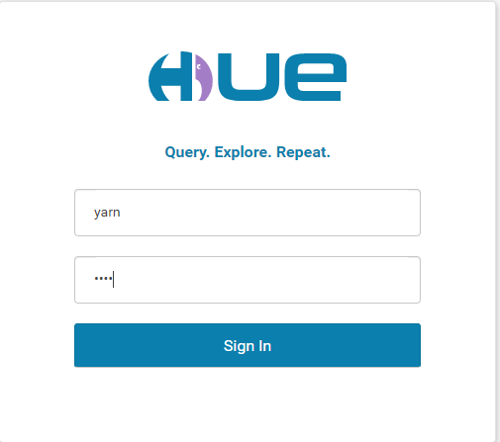

### 5.7.2 在Hue中创建Oozie任务GMV

1）生成数据

CALL init\_data('2019-02-12',300,200,300,FALSE);

2）安装Oozie可视化js，复制ext-2.2.zip到/opt/cloudera/parcels/CDH/lib/oozie/libext(或/var/lib/oozie)中，解压

[root@hadoop102 libext]# unzip ext-2.2.zip

3）查看Hue的web页面

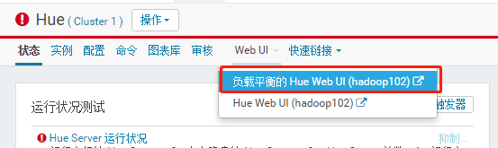

4）选择query->scheduler->workflow

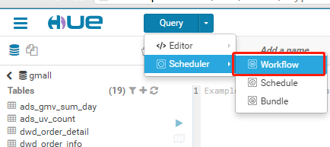

5）点击My Workflow->输入gmv

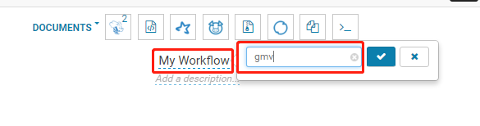

6）点击保存

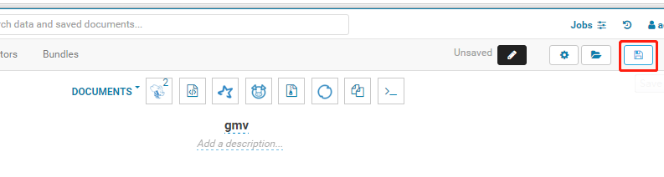

### 5.7.3 编写任务脚本并上传到HDFS

1）点击workspace，查看上传情况

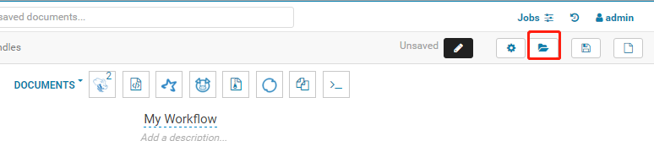

2）上传要执行的脚本导HDFS路径

[root@hadoop102 bin]# hadoop fs -put /root/bin/\*.sh /user/hue/oozie/workspaces/hue-oozie-1559457755.83/lib

3）点击左侧的->Documents->gmv

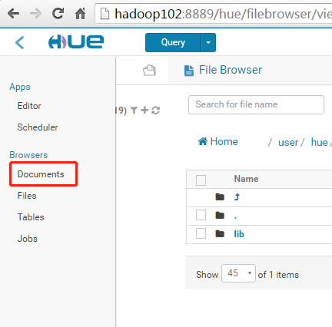

### 5.7.4 编写任务调度

1）点击编辑

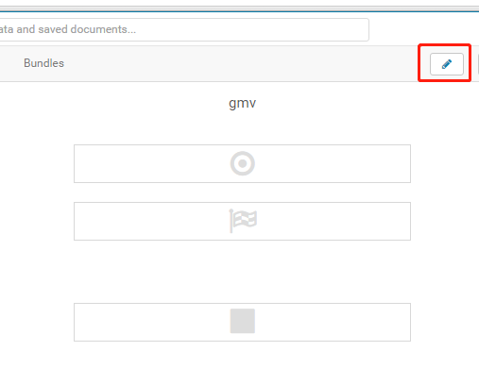

2）选择actions

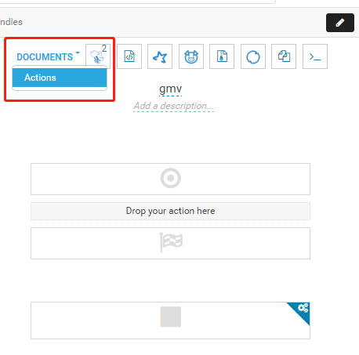

3）拖拽控件编写任务

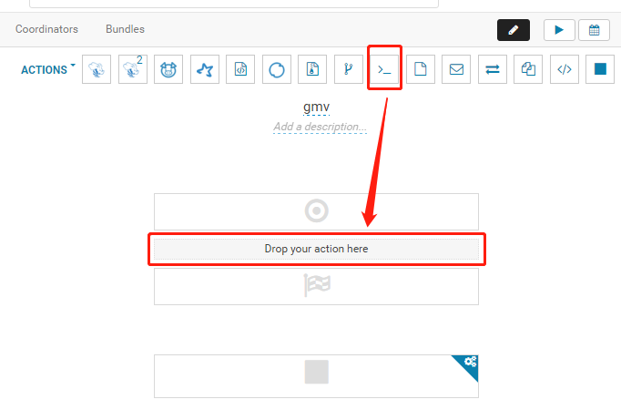

4）选择执行脚本

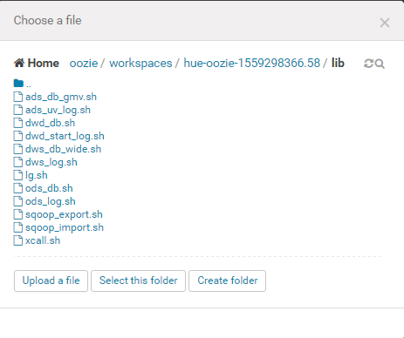

5）Files再选择执行脚本

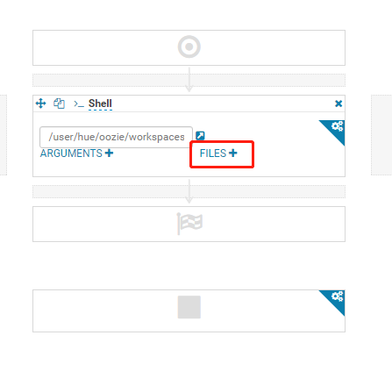

6）定义脚本参数名称

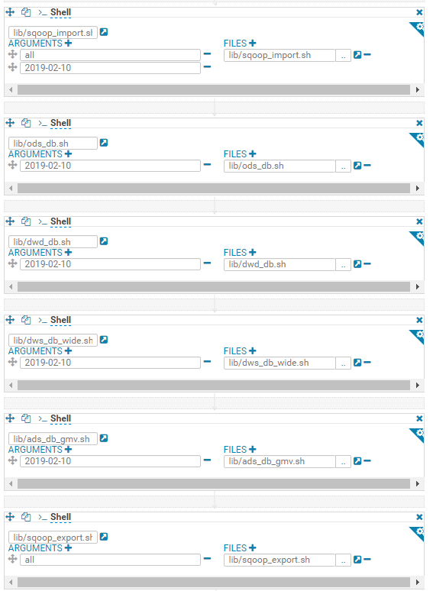

7）按顺序执行3-6步骤。

ods\_db.sh、dwd\_db.sh、dws\_db\_wide.sh、ads\_db\_gmv.sh和sqoop\_export.sh

其中ods\_db.sh、dwd\_db.sh、dws\_db\_wide.sh、ads\_db\_gmv.sh只有一个参数do\_date；

sqoop\_export.sh只有一个参数all。

8）点击保存

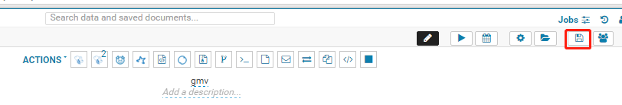

### 5.7.5 执行任务调度

1）点击执行

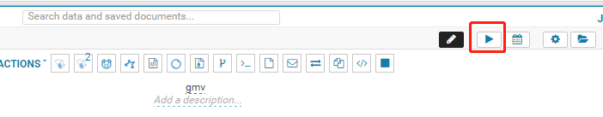

2）点击提交

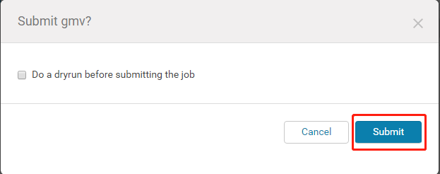

# 第6章 即席查询数仓搭建

## 6.1 Impala安装

### 6.1.1 添加服务

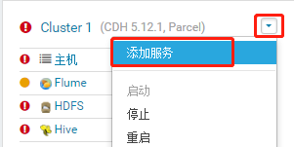

### 6.1.2 选择Impala服务

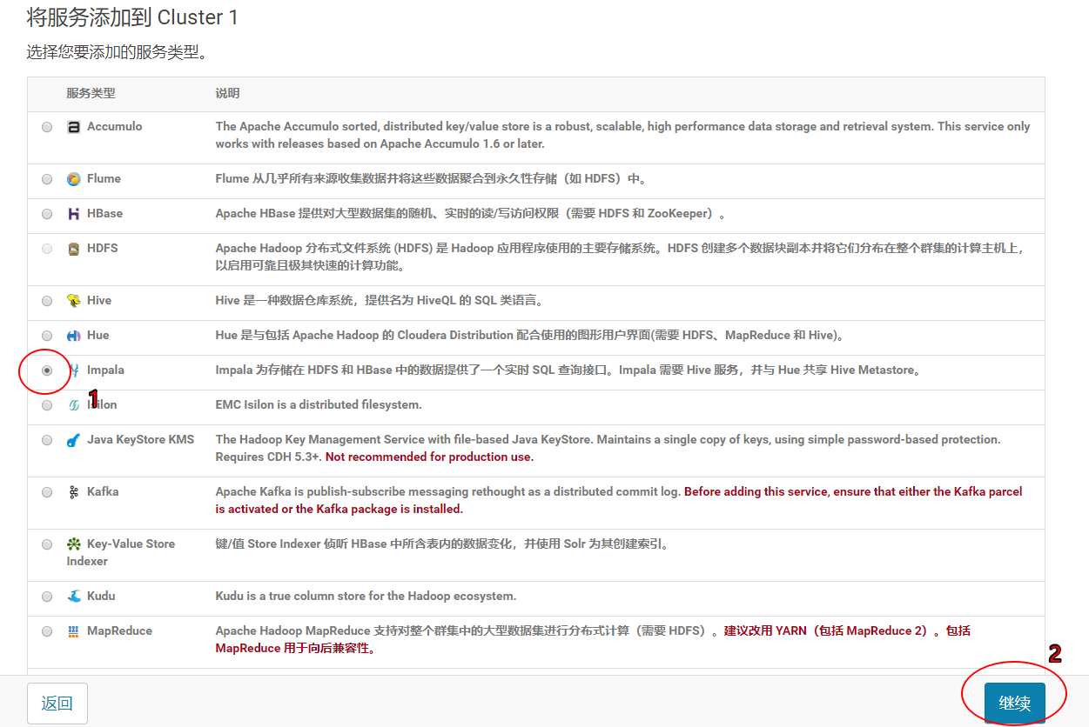

### 6.1.3 角色分配

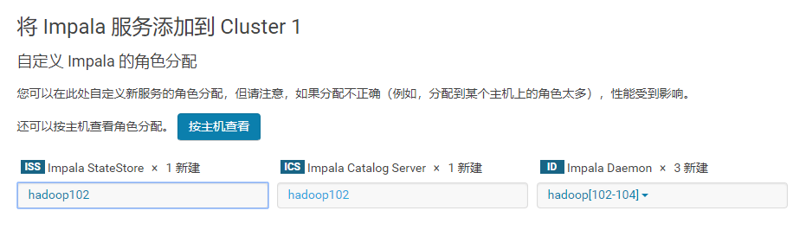

注意：最好将StateStore和CataLog Sever单独部署在同一节点上。

### 6.1.4 配置Impala

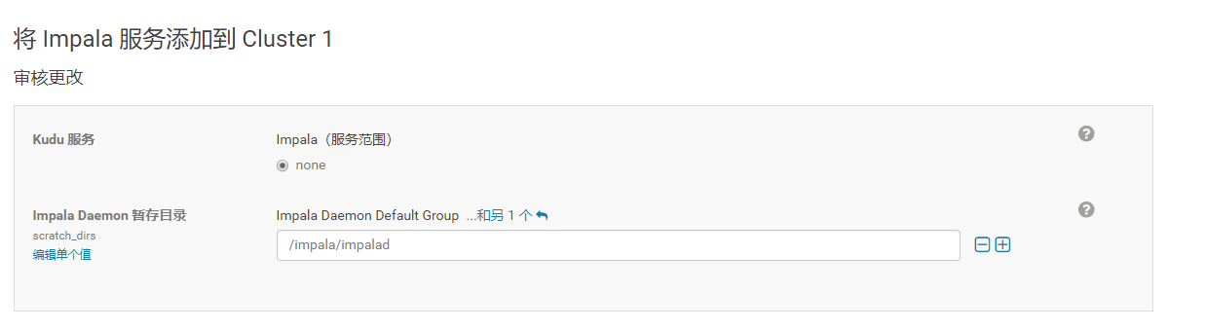

### 6.1.5 启动Impala

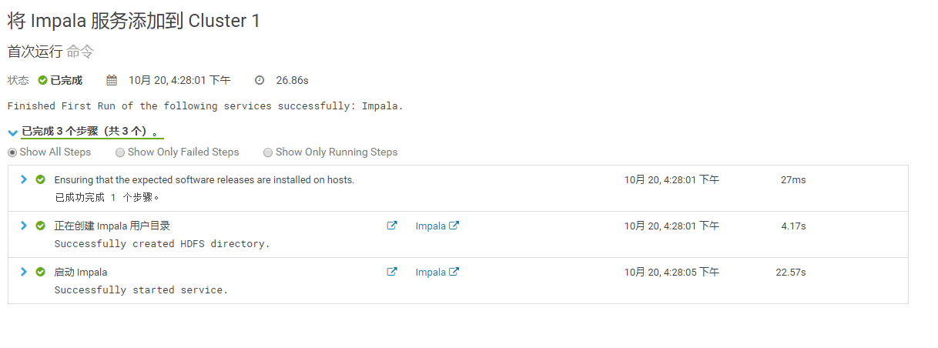

### 6.1.6 安装成功

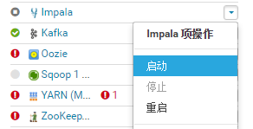

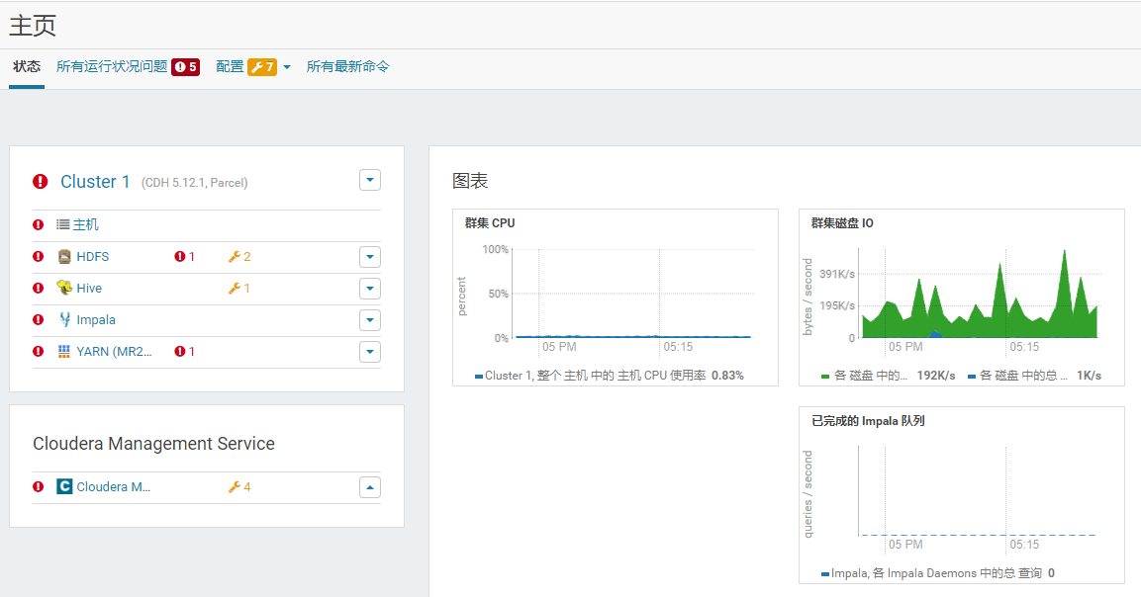

### 6.1.7 配置Hue支持Impala

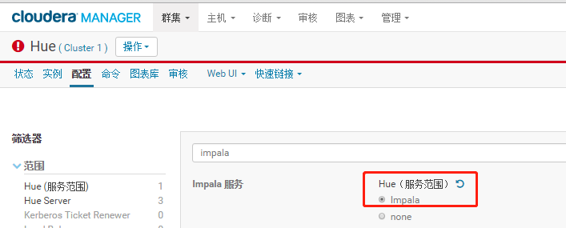

6.2 Impala基于Hue查询

# 第7章 Spark2.1安装

在CDH5.12.1集群中，默认安装的Spark是1.6版本，这里需要将其升级为Spark2.1版本。经查阅官方文档，发现Spark1.6和2.x是可以并行安装的，也就是说可以不用删除默认的1.6版本，可以直接安装2.x版本，它们各自用的端口也是不一样的。

Cloudera发布Apache Spark 2概述(可以在这里面找到安装方法和parcel包的仓库)

cloudera的官网可以下载相关的parcel 的离线安装包：https://www.cloudera.com/documentation/spark2/latest/topics/spark2\_installing.html

Cloudera Manager及5.12.0版本的介绍：[https://www.cloudera.com/documentation/enterprise/latest/topics/cm\_ig\_parcels.html#cmug\_topic\_7\_11\_5\_\_section](https://www.cloudera.com/documentation/enterprise/latest/topics/cm_ig_parcels.html" \l "cmug_topic_7_11_5__section)

## 7.1 升级过程

### 7.1.1 离线包下载

1）所需软件：http://archive.cloudera.com/spark2/csd/

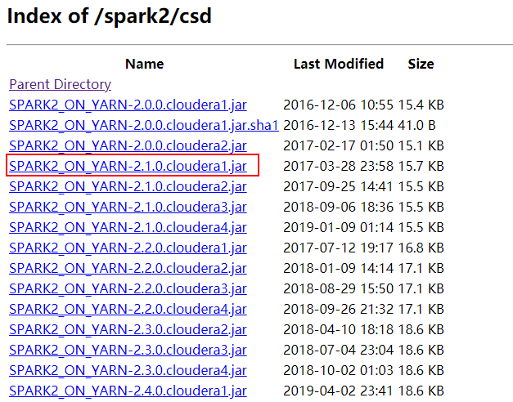

2）Parcels 包的下载地址：http://archive.cloudera.com/spark2/parcels/2.2.0.cloudera1/

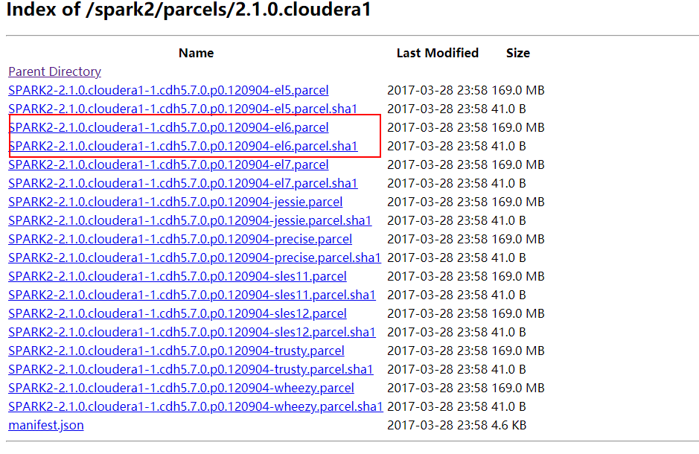

### 7.1.2 离线包上传

1）上传文件SPARK2\_ON\_YARN-2.1.0.cloudera1.jar到/opt/cloudera/csd/下面

2）上传文件SPARK2-2.1.0.cloudera1-1.cdh5.7.0.p0.120904-el6.parcel和SPARK2-2.1.0.cloudera1-1.cdh5.7.0.p0.120904-el6.parcel.sha1 到/opt/cloudera/parcel-repo/

3）将SPARK2-2.1.0.cloudera1-1.cdh5.7.0.p0.120904-el6.parcel.sha1重命名为SPARK2-2.1.0.cloudera1-1.cdh5.7.0.p0.120904-el6.parcel.sha

[root@hadoop102 parcel-repo]# mv /opt/cloudera/parcel-repo/SPARK2-2.1.0.cloudera1-1.cdh5.7.0.p0.120904-el6.parcel.sha1 /opt/cloudera/parcel-repo/SPARK2-2.1.0.cloudera1-1.cdh5.7.0.p0.120904-el6.parcel.sha

## 7.2 页面操作

### 7.2.1 更新Parcel

在cm首页点击Parcel，再点击检查新Parcel

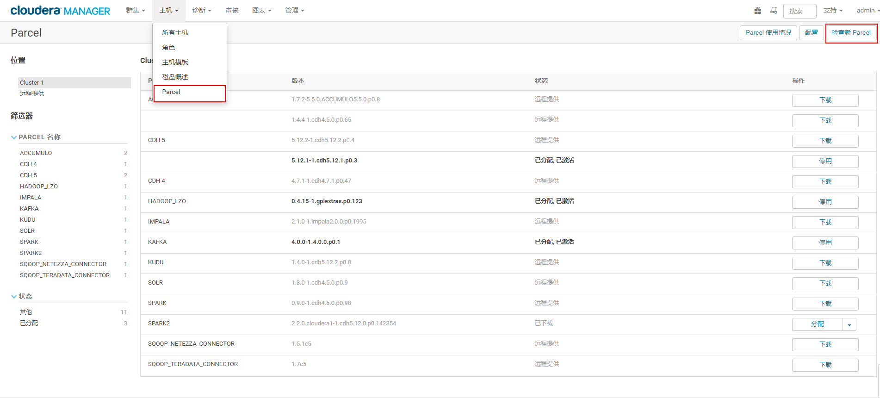

### 7.2.2 点击分配

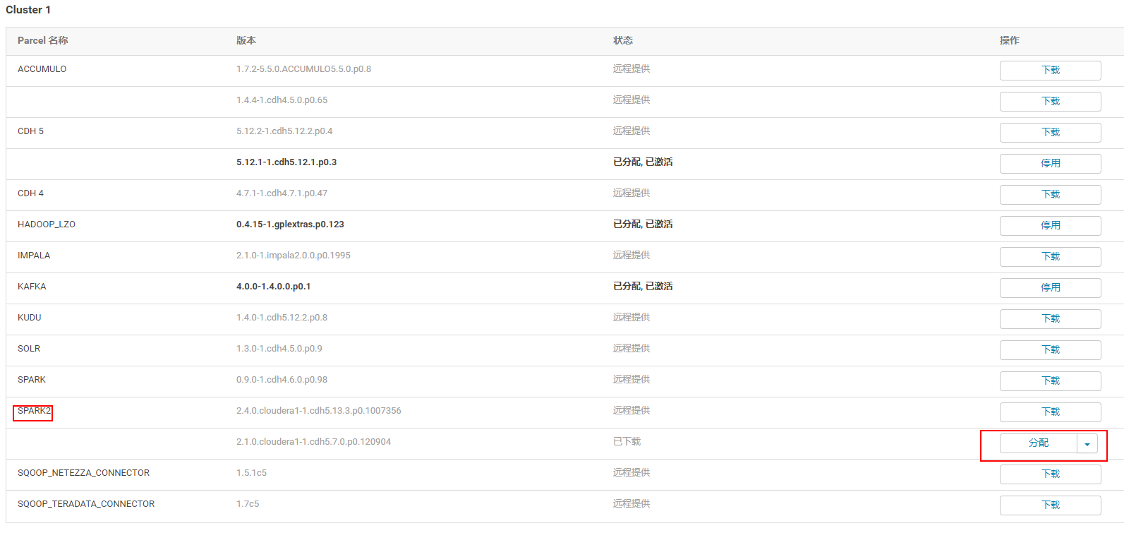

### 7.2.3 点击激活

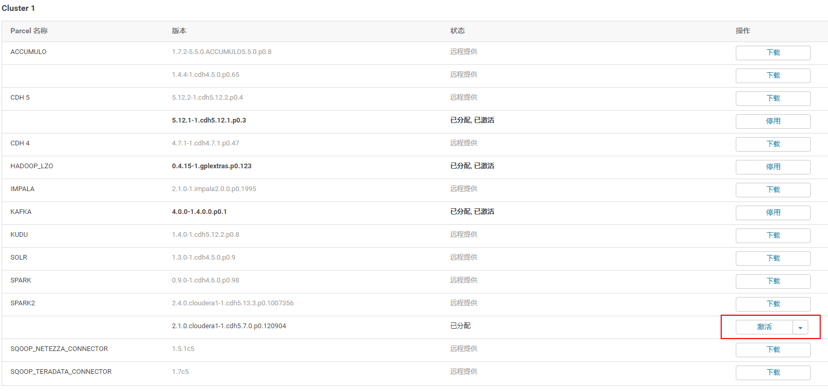

### 7.2.4 回到首页点击添加服务

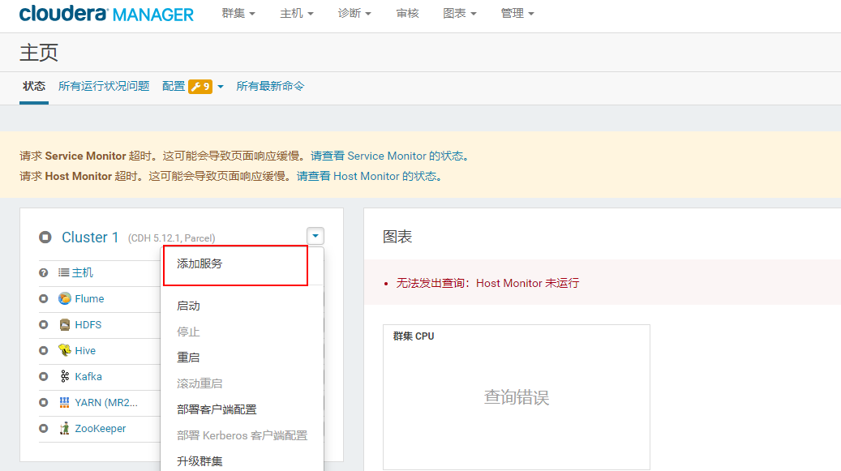

### 7.2.5 点击Spark2继续

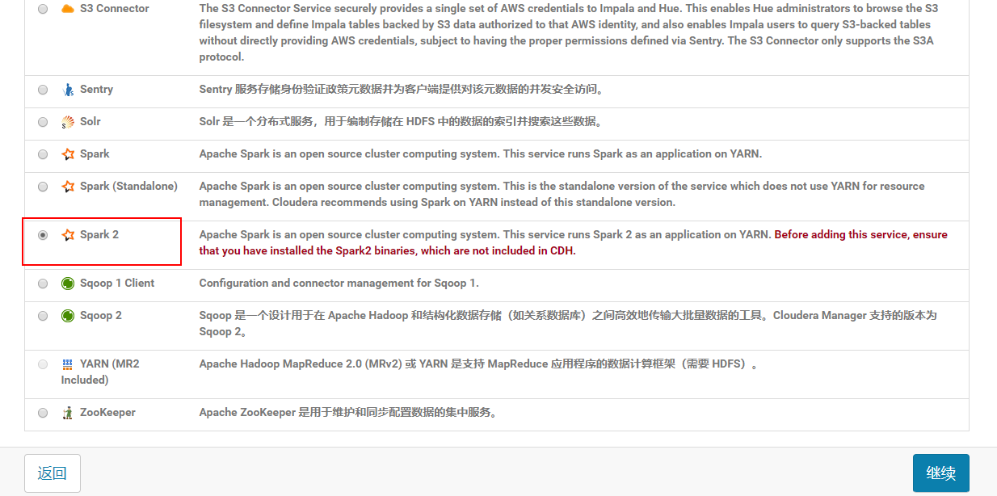

### 7.2.6 选择一组依赖关系

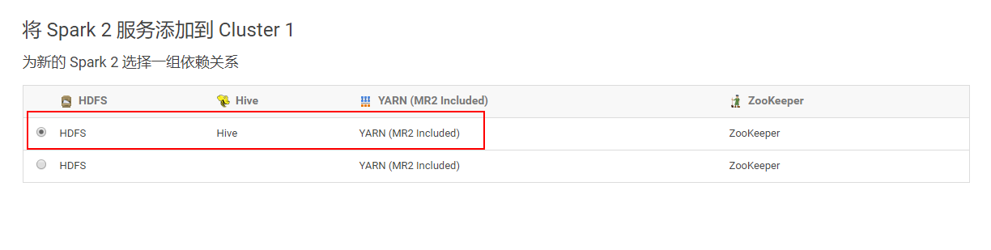

### 7.2.7 角色分配

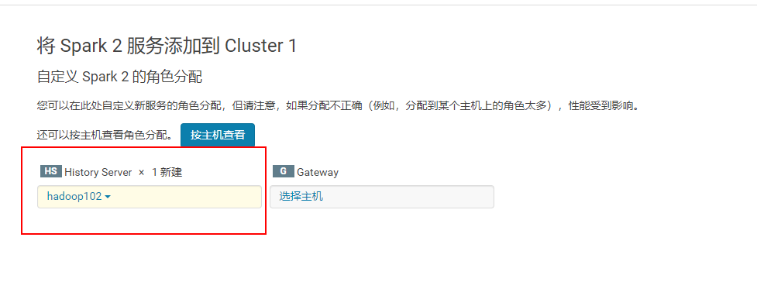

### 7.2.8 部署并启动

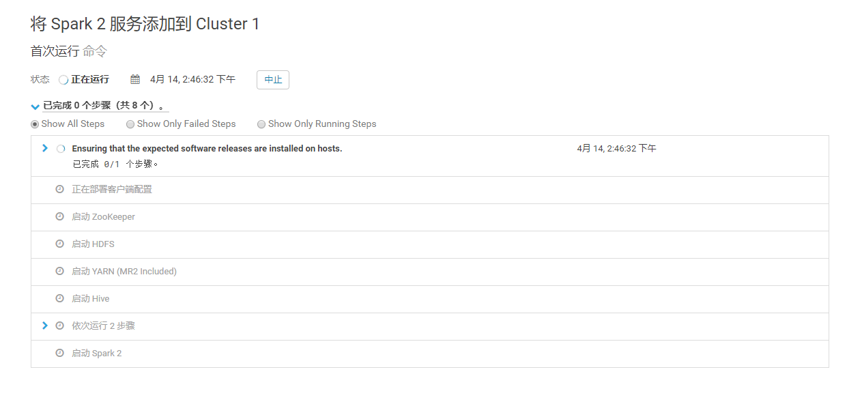

注意：这里我报了一个错：客户端配置 (id=12) 已使用 1 退出，而预期值为 0

1）问题原因：最后找到原因是因为CM安装Spark不会去环境变量去找Java，需要将Java路径添加到CM配置文件

2）解决方法1（需要重启cdh）：

[root@hadoop102 java]# vim /opt/module/cm/cm-5.12.1/lib64/cmf/service/client/deploy-cc.sh

在文件最后加上

JAVA\_HOME= /opt/module/jdk1.8.0\_144

export JAVA\_HOME= /opt/module/jdk1.8.0\_144

3）解决方法2（无需重启cdh）：

查看/opt/module/cm/cm-5.12.1/lib64/cmf/service/common/cloudera-config.sh

找到java8的home目录

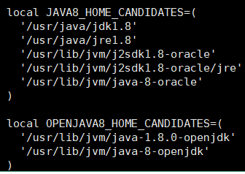

cdh不会使用系统默认的JAVA\_HOME环境变量，而是依照bigtop进行管理，因此我们需要在指定的/usr/java/jdk1.8目录下安装jdk。当然我们已经在/opt/module/jdk1.8.0\_144下安装了jdk，因此创建一个连接过去即可

[root@hadoop102 ~]# ln -s /opt/module/jdk1.8.0\_144/ /usr/java/jdk1.8

[root@hadoop103 ~]# ln -s /opt/module/jdk1.8.0\_144/ /usr/java/jdk1.8

[root@hadoop104 ~]# ln -s /opt/module/jdk1.8.0\_144/ /usr/java/jdk1.8

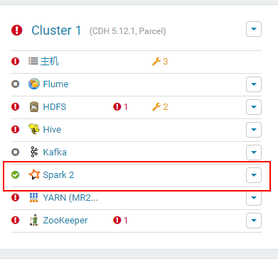

3）解决方法3(需要重启cdh)：

找到hadoop102、hadoop103、hadoop104三台机器的配置，配置java主目录

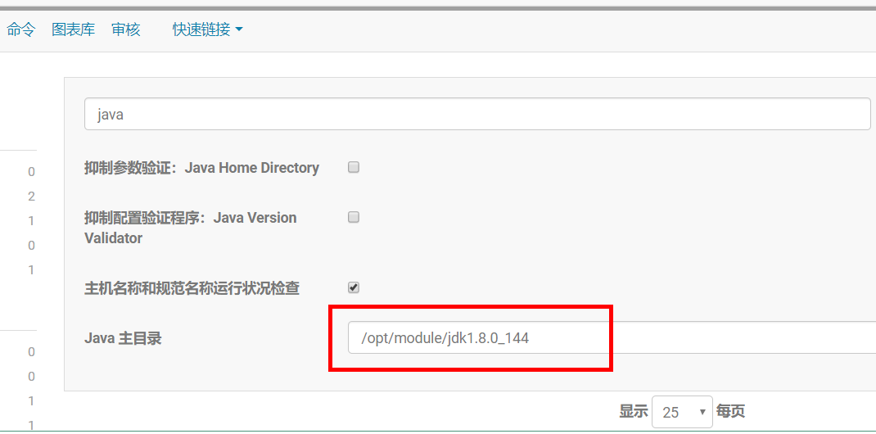

### 7.2.9 命令行查看命令

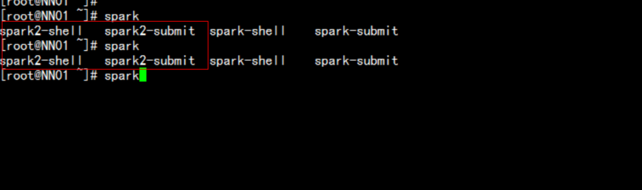

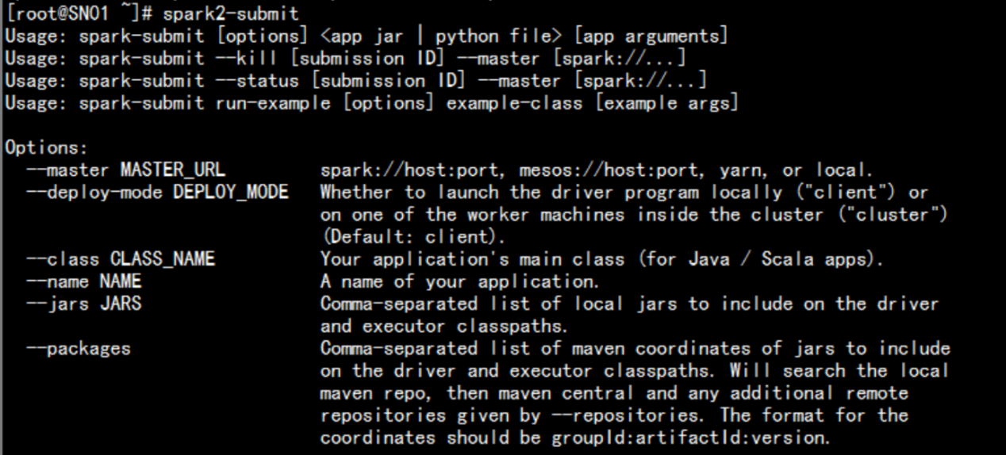

# 第8章 Sentry安装

## 8.1 Sentry安装部署

### 8.1.1 添加Sentry服务

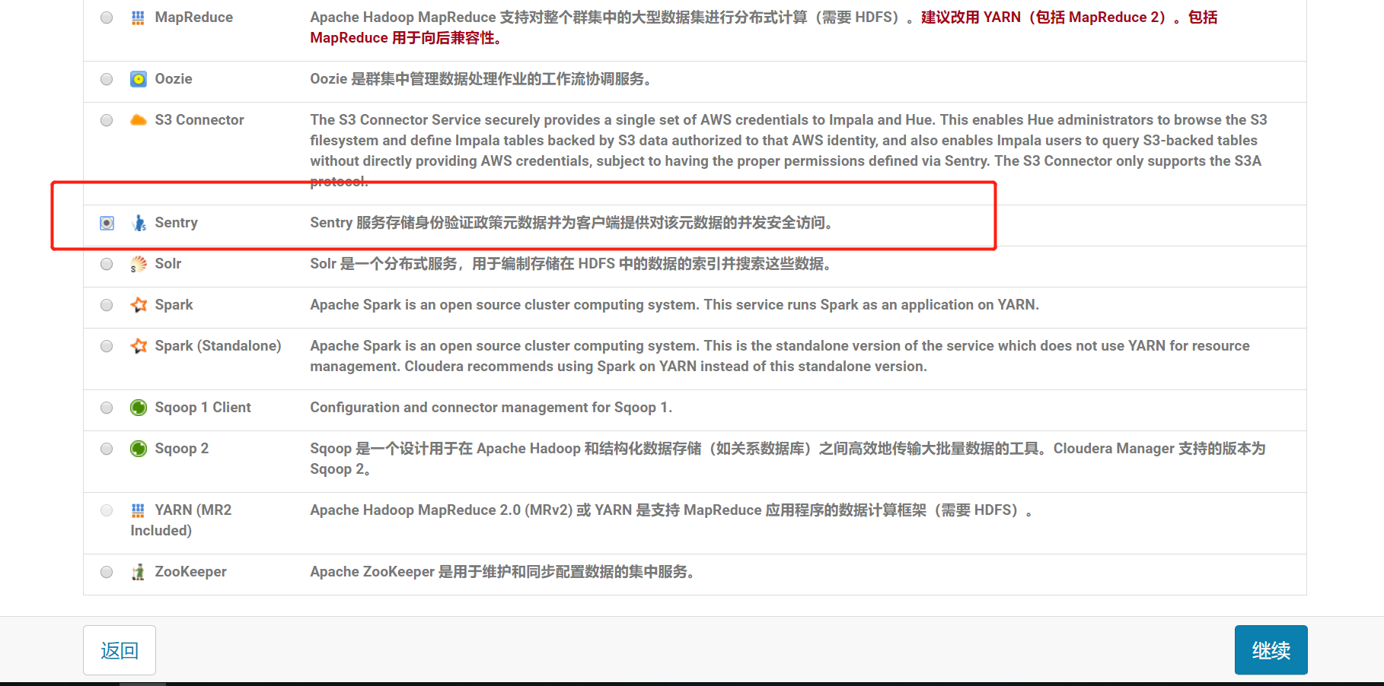

### 8.1.2 选择添加到集群

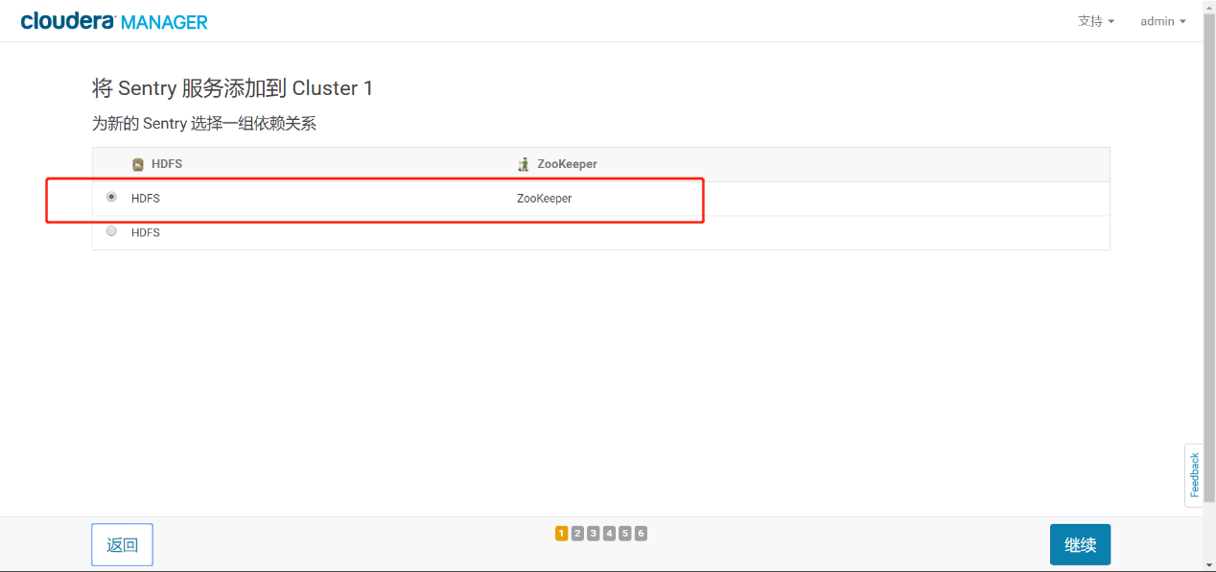

### 8.1.3 自定义Sentry角色分配

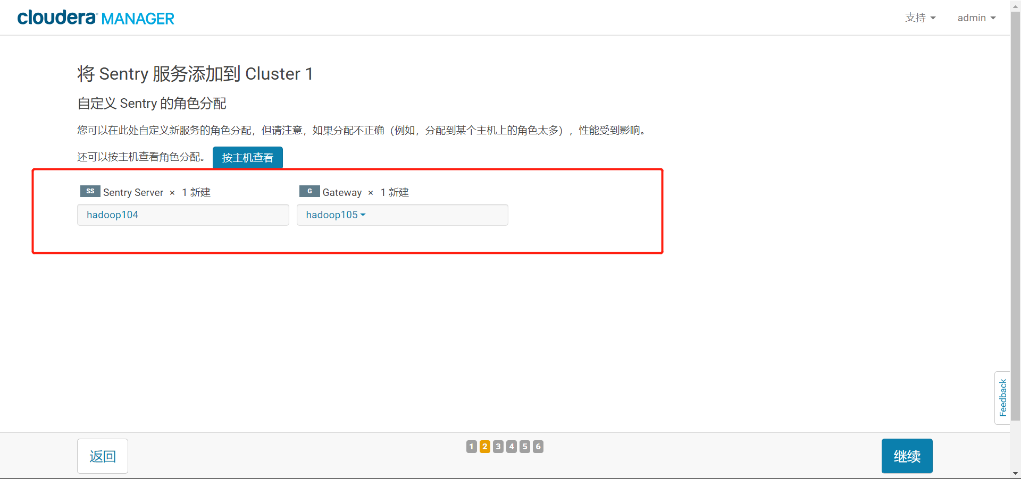

### 8.1.4 Mysql中创建Sentry库

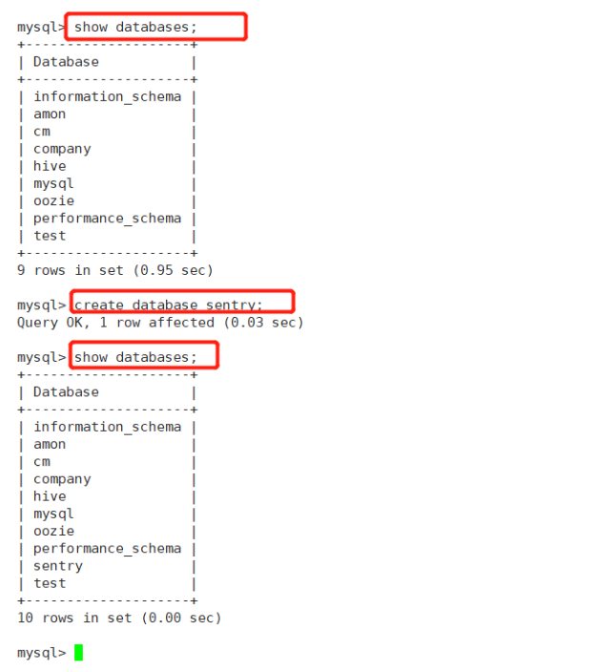

### 8.1.5 配置数据库连接

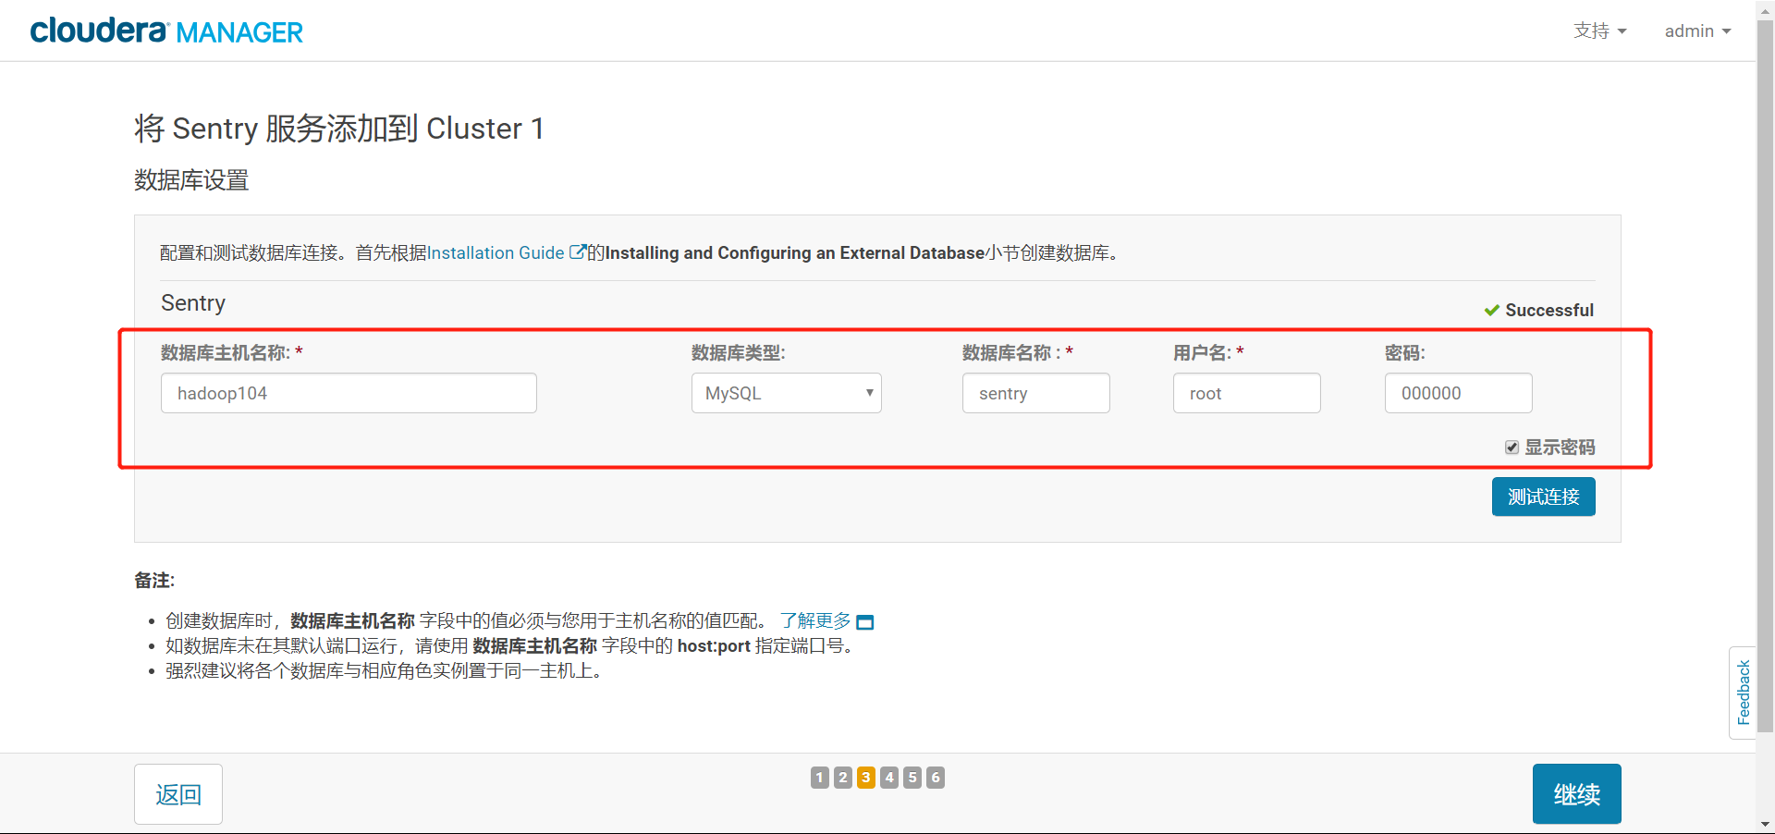

### 8.1.6 成功完成Sentry的服务添加

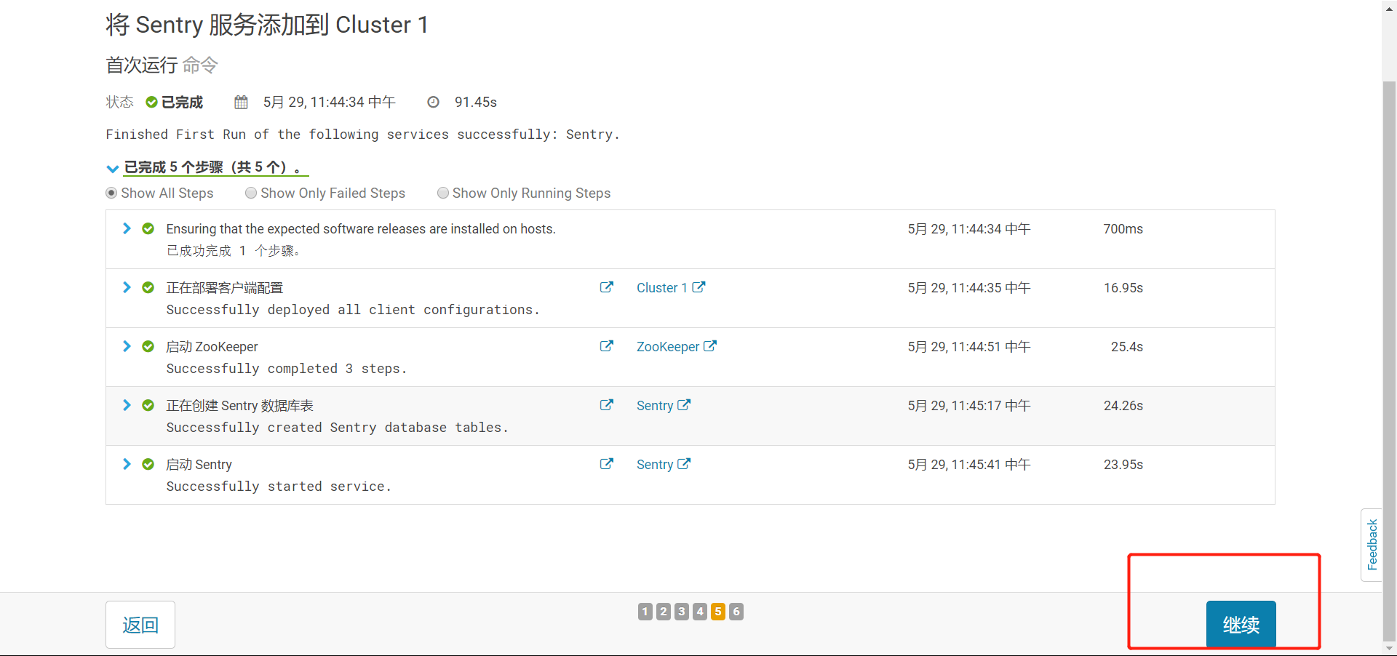

## 8.2 Sentry与Hive集成使用

### 8.2.1 Hive的配置中需要配置以下参数

设置sentry.hive.testing.mode 为true

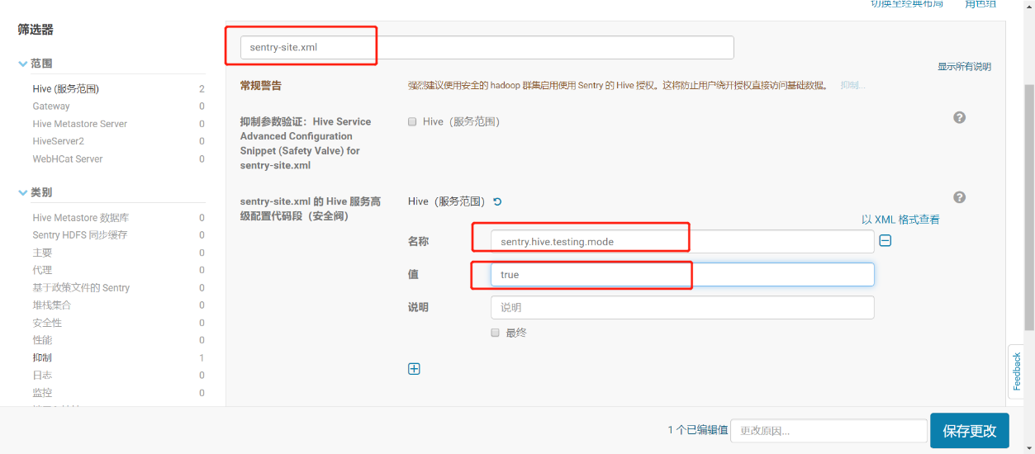

### 8.2.2 配置Hive使用Sentry服务

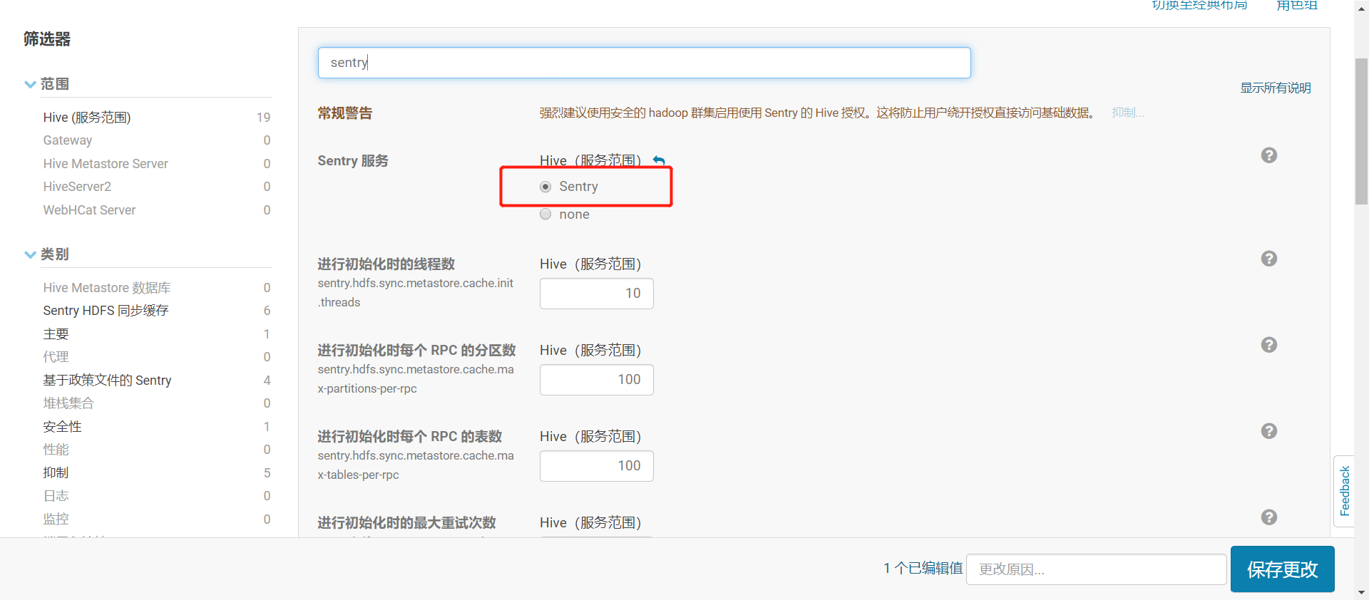

### 8.2.3 关闭Hive的用户模拟功能

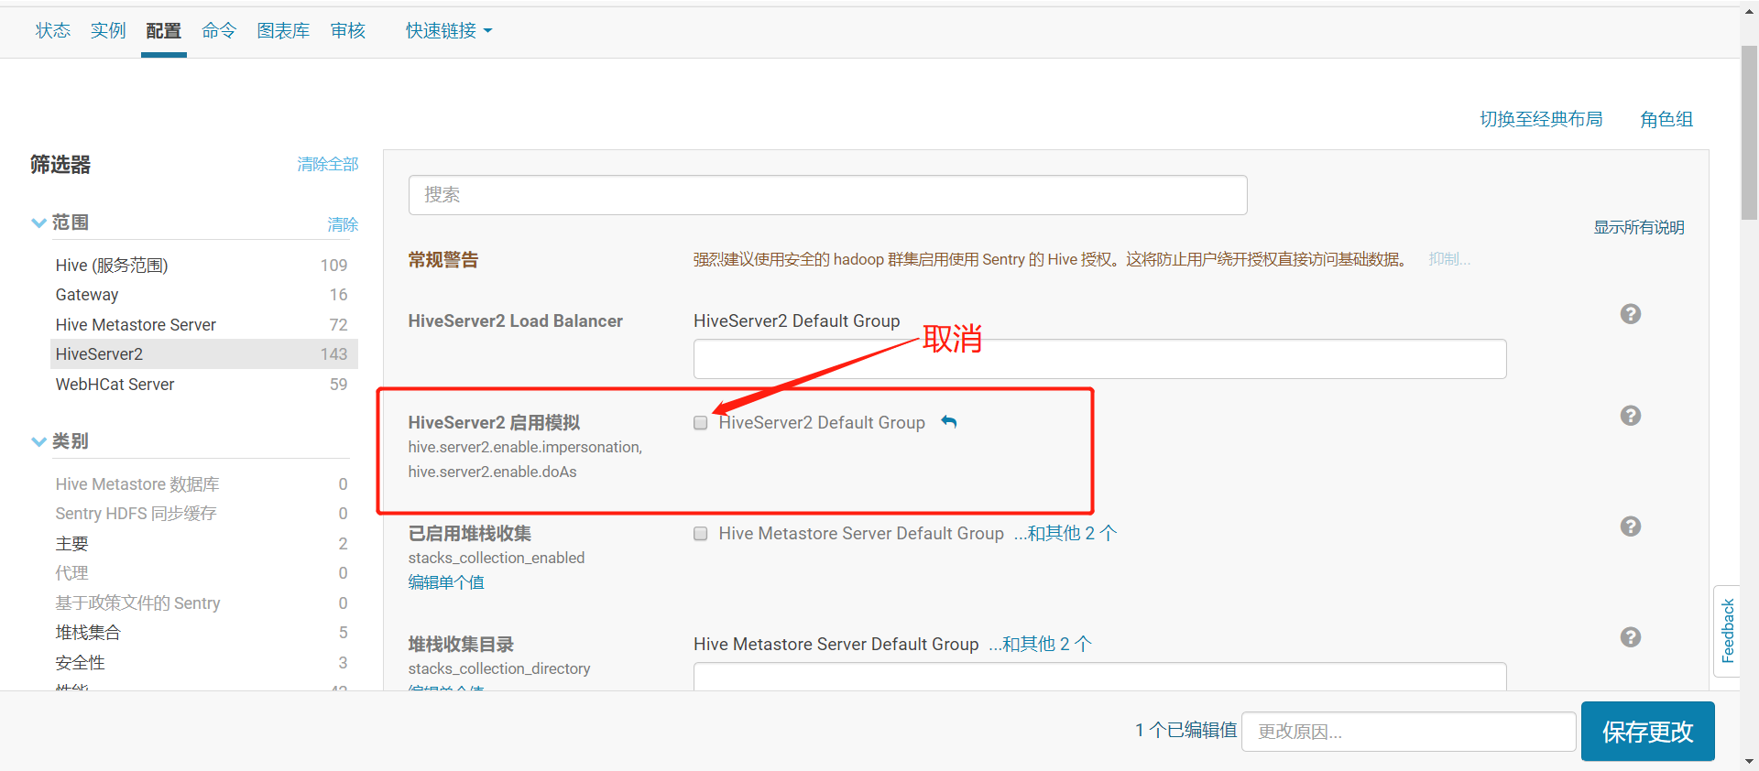

## 8.3 Sentry与Hive的使用

### 8.3.1 使用beeline连接HiveServer2，并登录hive用户

|  |
| --- |
| [root@hadoop104 init.d]# beeline  Java HotSpot(TM) 64-Bit Server VM warning: ignoring option MaxPermSize=512M; support was removed in 8.0  Java HotSpot(TM) 64-Bit Server VM warning: ignoring option MaxPermSize=512M; support was removed in 8.0  Beeline version 1.1.0-cdh5.12.1 by Apache Hive  beeline> ! connect jdbc:hive2://hadoop104:10000  scan complete in 484ms  Connecting to jdbc:hive2://hadoop104:10000  Enter username for jdbc:hive2://hadoop104:10000: hive  Enter password for jdbc:hive2://hadoop104:10000: （直接回车）  Connected to: Apache Hive (version 1.1.0-cdh5.12.1)  Driver: Hive JDBC (version 1.1.0-cdh5.12.1)  Transaction isolation: TRANSACTION\_REPEATABLE\_READ  0: jdbc:hive2://hadoop104:10000> |

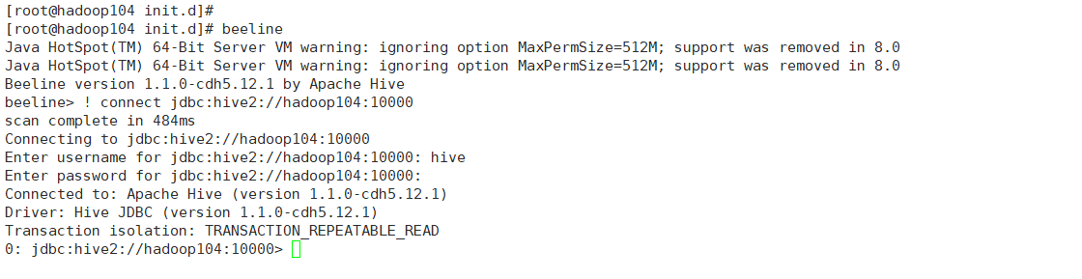

注意：标红部分为输入的hive用户，输入的hive用户并未真正的校验。

### 8.3.2 创建一个admin角色

|  |
| --- |
| 0: jdbc:hive2://hadoop104:10000> create role admin; |

**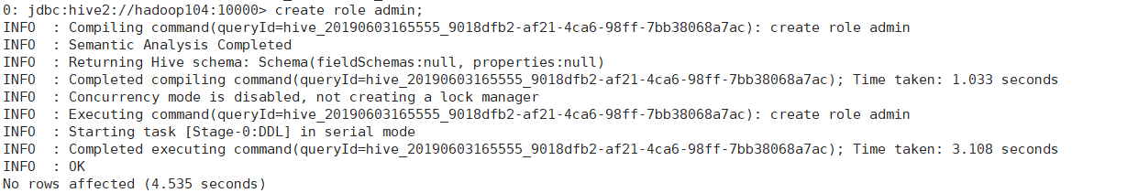**

### 8.3.3 为admin角色赋予超级权限

|  |
| --- |
| 0: jdbc:hive2://hadoop104:10000> grant all on server server1 to role admin; |

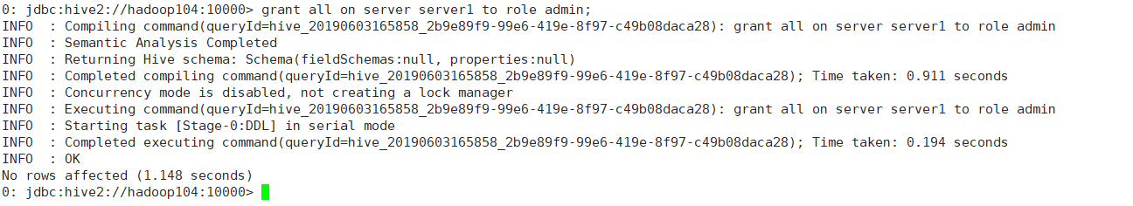

### 8.3.4 将admin角色授权给hive用户组

|  |
| --- |
| 0: jdbc:hive2://hadoop104:10000> grant role admin to group hive; |

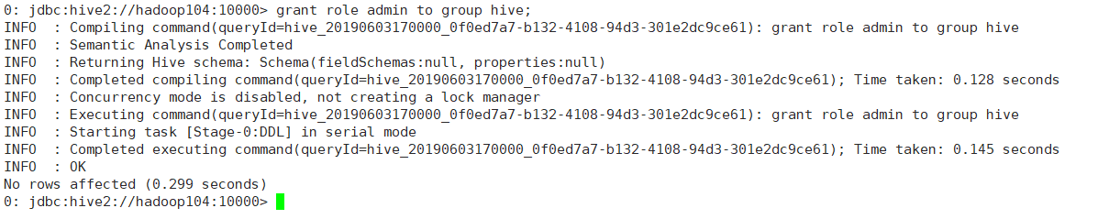

### 8.3.5 创建test表

使用beeline登录hive用户，创建一个test表，并插入测试数据

|  |
| --- |
| 0: jdbc:hive2://hadoop104:10000> create table test (s1 string, s2 string) row format delimited fields terminated by ','; |

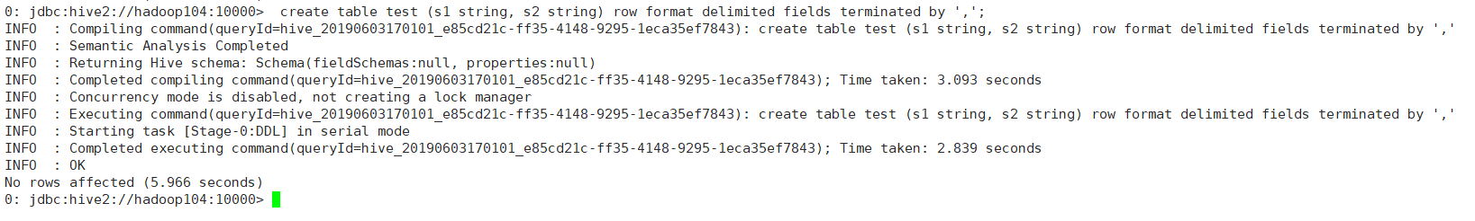

|  |
| --- |
| 0: jdbc:hive2://hadoop104:10000> insert into test values('a','b'),('1','2'); |

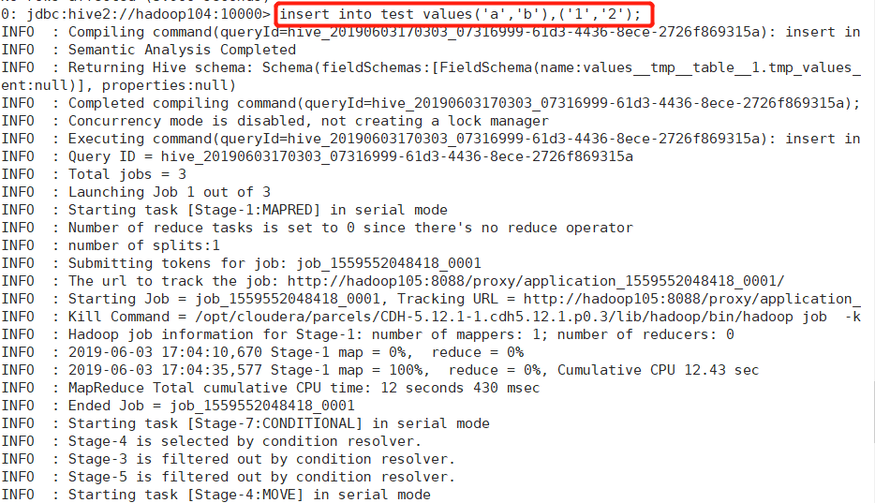

### 8.3.6 创建测试角色并授权给用户组

创建两个角色：

read：只能读default库test表，并授权给user\_r用户组

write：只能写default库test表，并授权给user\_w用户组

注意：集群所有节点必须存在user\_r和user\_w用户，用户默认用户组与用户名一致，赋权是针对用户组而不是针对用户。

|  |
| --- |
| [root@hadoop104 ~]# useradd user\_r  [root@hadoop104 ~]# id user\_r  uid=502(user\_r) gid=503(user\_r) 组=503(user\_r)  [root@hadoop104 ~]# useradd user\_w  [root@hadoop104 ~]# id user\_w  uid=503(user\_w) gid=504(user\_w) 组=504(user\_w) |

### 8.3.7 使用hive用户创建创建read和write角色，并授权read角色对test表select权限，write角色对test表insert权限

|  |
| --- |
| 0: jdbc:hive2://hadoop104:10000> create role read;  0: jdbc:hive2://hadoop104:10000> grant select on table test to role read;  0: jdbc:hive2://hadoop104:10000> create role write;  0: jdbc:hive2://hadoop104:10000> grant insert on table test to role write; |

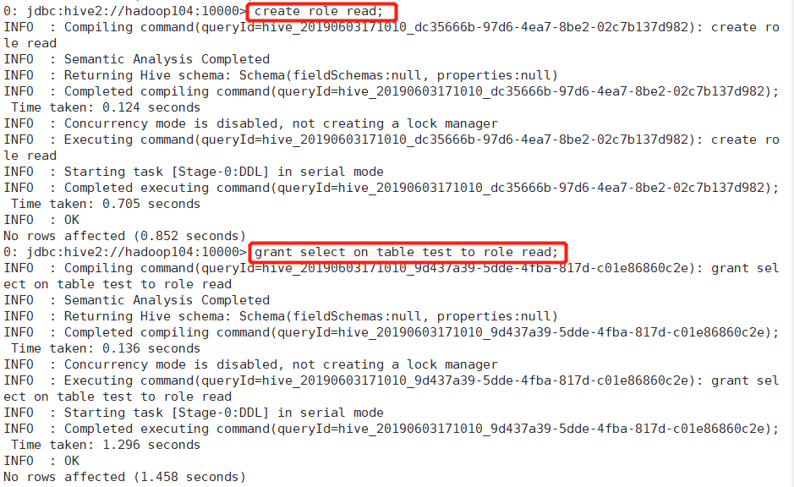

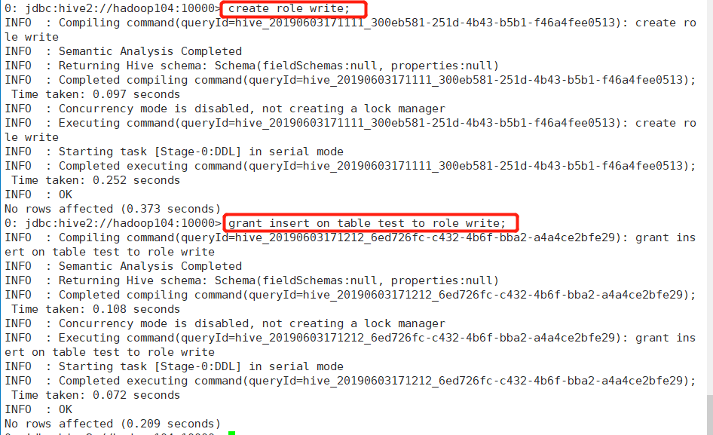

### 8.3.8 为user\_r用户组授权read角色，为user\_w用户组授权write角色

|  |
| --- |
| 0: jdbc:hive2://hadoop104:10000> grant role read to group user\_r; |

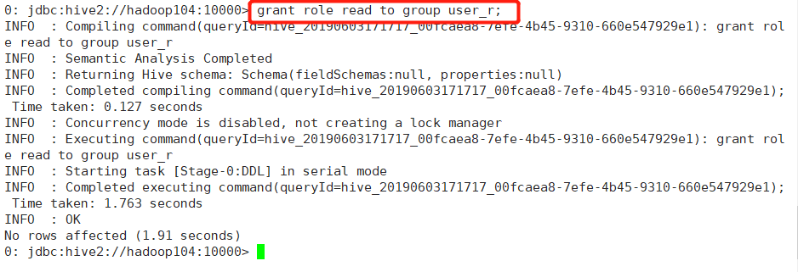

|  |
| --- |
| 0: jdbc:hive2://hadoop104:10000> grant role write to group user\_w; |

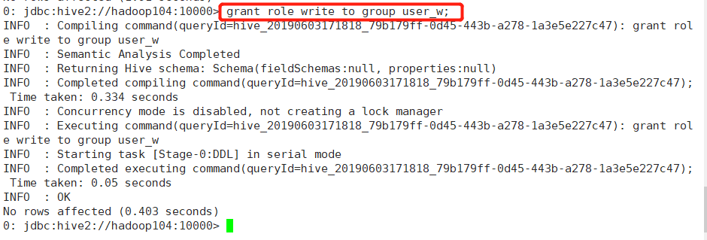

### 8.3.9 beeline验证

1.使用user\_r用户登录beeline进行验证

|  |
| --- |
| [root@hadoop104 init.d]# beeline  beeline> ! connect jdbc:hive2://hadoop104:10000  scan complete in 4ms  Connecting to jdbc:hive2://hadoop104:10000  Enter username for jdbc:hive2://hadoop104:10000: user\_r  Enter password for jdbc:hive2://hadoop104:10000: (直接回车)  Connected to: Apache Hive (version 1.1.0-cdh5.12.1)  Driver: Hive JDBC (version 1.1.0-cdh5.12.1)  Transaction isolation: TRANSACTION\_REPEATABLE\_READ  0: jdbc:hive2://hadoop104:10000> show tables;  INFO : OK  +-----------+--+  | tab\_name |  +-----------+--+  | test |  +-----------+--+  1 row selected (0.649 seconds)  0: jdbc:hive2://hadoop104:10000> select \* from test;  INFO : OK  +----------+----------+--+  | test.s1 | test.s2 |  +----------+----------+--+  | a | b |  | 1 | 2 |  +----------+----------+--+  2 rows selected (0.485 seconds)  0: jdbc:hive2://hadoop104:10000> insert into test values("2", "222");  Error: Error while compiling statement: FAILED: SemanticException No valid privileges  User user\_r does not have privileges for QUERY  The required privileges: Server=server1->Db=default->Table=test->action=insert; (state=42000,code=40000)  0: jdbc:hive2://hadoop104:10000> |

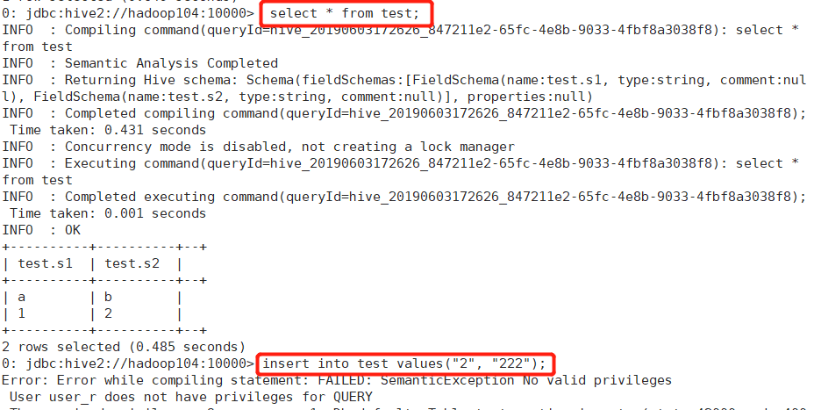

2.使用user\_w用户登录beeline验证

|  |
| --- |
| [root@hadoop104 init.d]# beeline  beeline> ! connect jdbc:hive2://hadoop104:10000  Connecting to jdbc:hive2://hadoop104:10000  Enter username for jdbc:hive2://hadoop104:10000: user\_w  Enter password for jdbc:hive2://hadoop104:10000:  Connected to: Apache Hive (version 1.1.0-cdh5.12.1)  Driver: Hive JDBC (version 1.1.0-cdh5.12.1)  Transaction isolation: TRANSACTION\_REPEATABLE\_READ  0: jdbc:hive2://hadoop104:10000> select \* from test;  Error: Error while compiling statement: FAILED: SemanticException No valid privileges  User user\_w does not have privileges for QUERY  The required privileges: Server=server1->Db=default->Table=test->Column=s1->action=select; (state=42000,code=40000)  0: jdbc:hive2://hadoop104:10000> insert into test values("2", "333");  …..  INFO : Total MapReduce CPU Time Spent: 20 seconds 30 msec  INFO : Completed executing command(queryId=hive\_20190603173535\_88f71295-e612-4b45-bff7-df1fc4310a54); Time taken: 58.184 seconds  INFO : OK  No rows affected (59.17 seconds)  0: jdbc:hive2://hadoop104:10000> |

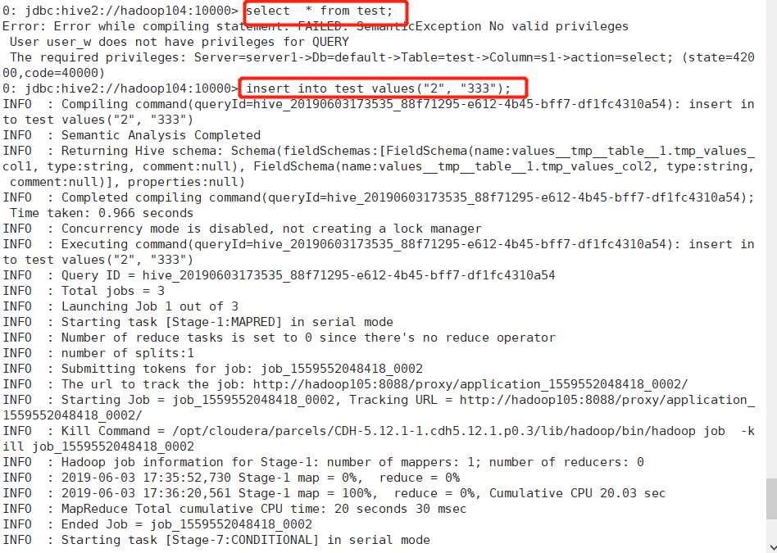

验证总结：

user\_r用户所属组为user\_r拥有test表读权限，所以只能对test表进行selecth和count操作不能进行insert操作；

user\_w用户所属组为user\_w拥有test表写权限，所以只能对test表进行insert操作不能进行select和count操作；

## 8.4 Kerberos在企业中的作用

CDH平台中的安全，认证（Kerberos/LDAP）是第一步，授权（Sentry）是第二步。如果要启用授权，必须先启用认证。但在CDH平台中给出了一种测试模式，即不启用认证而只启用Sentry授权。但强烈不建议在生产系统中这样使用，因为如果没有用户认证，授权没有任何意义形同虚设，用户可以随意使用任何超级用户登录HiveServer2或者Impala，并不会做密码校验。注：本文档仅适用于测试环境。